Вопросы к экзамену по дисциплине «Основы дискретной математики»

1. Предмет изучения дисциплины «Основы дискретной математики»  
   **Дискре́тность** (от лат. *discretus* — разделённый, прерывистый) — свойство, противопоставляемое непрерывности, прерывность. Дискретность — всеобщее свойство материи, под дискретностью понимают  
   1. Нечто, изменяющееся между несколькими различными стабильными состояниями, например механические часы, которые передвигают минутную стрелку дискретно (скачкообразно) на 1/60 часть окружности
2. Нечто, состоящее из отдельных частей, прерывистость, дробность. Например, дискретный спектр, дискретные структуры, дискретные сообщения.
3. **Дискре́тная матема́тика** — часть математики, изучающая дискретные математические структуры, такие, как графы и утверждения в логике

**Объектом**изучения являются объекты дискретного и (или) конечного характера, к которым могут быть отнесены конечные множества и различные структуры на них. Это означает, что понятия бесконечности, предела или непрерывности не являются предметом изучения, хотя могут использоваться как вспомогательные средства. Дискретная математика имеет широкий спектр приложений, прежде всего в областях, связанных с информационными технологиями и компьютерами. Современные компьютеры неотделимы от современных программистов, для которых предназначена эта дисциплина.  
Дискретная математика и логика лежат в основе любого современного изучения информатики. Слово «дискретный» означает «составленный из отдельных частей», а дискретная математика имеет дело с совокупностями объектов, называемых множествами, и определенными на них структурами. Элементы этих множеств как правило изолированы друг от друга и геометрически не связаны. Действительно, большинство интересуюш;их нас множеств конечны или, по крайней мере, счетны. Эта область математики привлекается для решения задачи на компьютере в терминах аппаратных средств и программного обеспечения с привлечением организации символов и манипуляции данными

Дискретная математика представляет собой математический аппарат и технику, необходимую для проектирования и понимания вычислительных систем.

1. Математическое моделирование. Алгоритмы.

Математическое моделирование — это процесс, привлекающий математику для решения реальных практических задач.

Когда и как использовать эти инструменты и технику, необходимые для понимания и проектирования компьютерных систем — основа раздела математики, известного как математическое моделирование. математическое моделирование на основе дискретной математики и теории алгоритмов позволяет не только изучить общие закономерности различных производственных задач, но и дать универсальные рекомендации по их решению  
  
Алгоритм (последовательности однозначных инструкций, выполнение которых влечет решение за конечное время),

1. Алгоритм Прима.   
   Алгоритм Прима может быть использован для выделения сети ребер минимального общего веса, соединяющей все вершины данного взвешенного графа.  
     
   Шаг 1 Выберите произвольную вершину и ребро, соединяющее ее с ближайшим (по весу) соседом  
   Ш а г 2 Найдите не присоединенную (еще) вершину, ближе всего лежащую к одной из присоединенных, и соедините с ней.   
   Ш а г 3 Повторяйте шаг 2 до тех пор пока все вершины не будут присоединены
2. Псевдокоды. Операторы   
   **Псевдокодом** называется набор структурных элементов языка, подходящий для выражения алгоритма в однозначных терминах.   
   **Оператор присваивания** присваивает переменным определенные значения. **Управляющий оператор** определяет порядок, в котором должны выполняться шаги алгоритма.   
   **Составной оператор** представляет собой список инструкций (операторов), которые должны выполняться как отдельная команда в том порядке, в котором они записаны.  
   **Условный оператор** дает возможность сделать выбор между альтернативными возможностями.   
   **Оператор цикла** или просто цикл позволяет выполнить определенный набор команд подходящее число раз.
3. Высказывания и логика. Логические операторы.   
   **Логика** представляет собой набор правил для получения обоснованных выводов. **Высказыванием** называется утверждение, имеющее истинностное значение, т.е. оно может быть истинным или ложным.   
   **Составное высказывание** может быть построено из других с помощью логических операций. Наиболее употребительными операциями являются **и**, **или**, **если** ... **то** и **не**.
4. Предикаты. Кванторы.   
   **Предикатом** называется утверждение, содержащее переменные, принимающее значение истины или лжи в зависимости от значений переменных. Например, выражение «х — целое число, удовлетворяющее соотношению х = х^2» является предикатом, поскольку оно истинно при X=0 или X = 1 и ложно в любом другом случае. P(x) предикат «х целое число и х^2=16».Выразить словами E(зеркальное Е)x:P(x).Ех Рх значит что найдется Х удовлетв Х^2=16

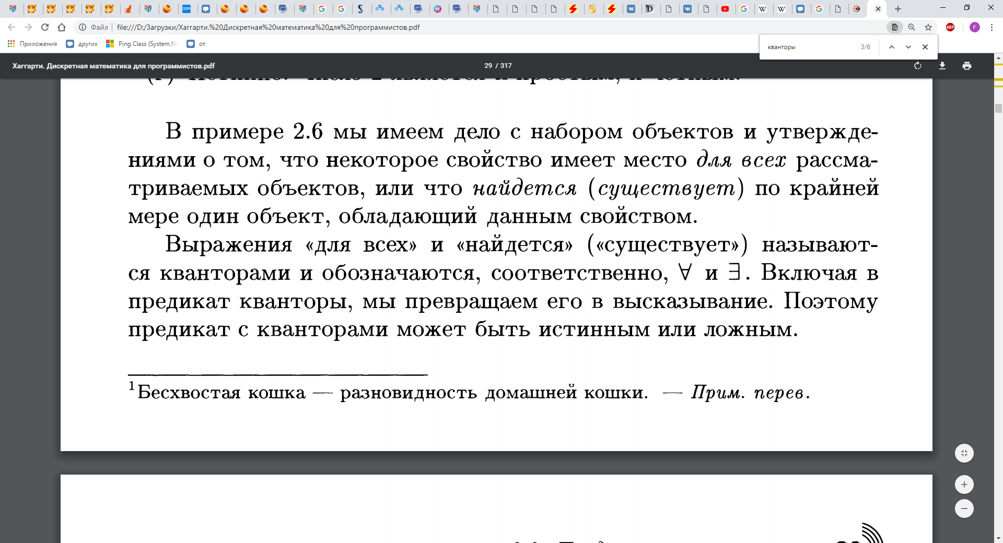

1. Методы доказательств.   
   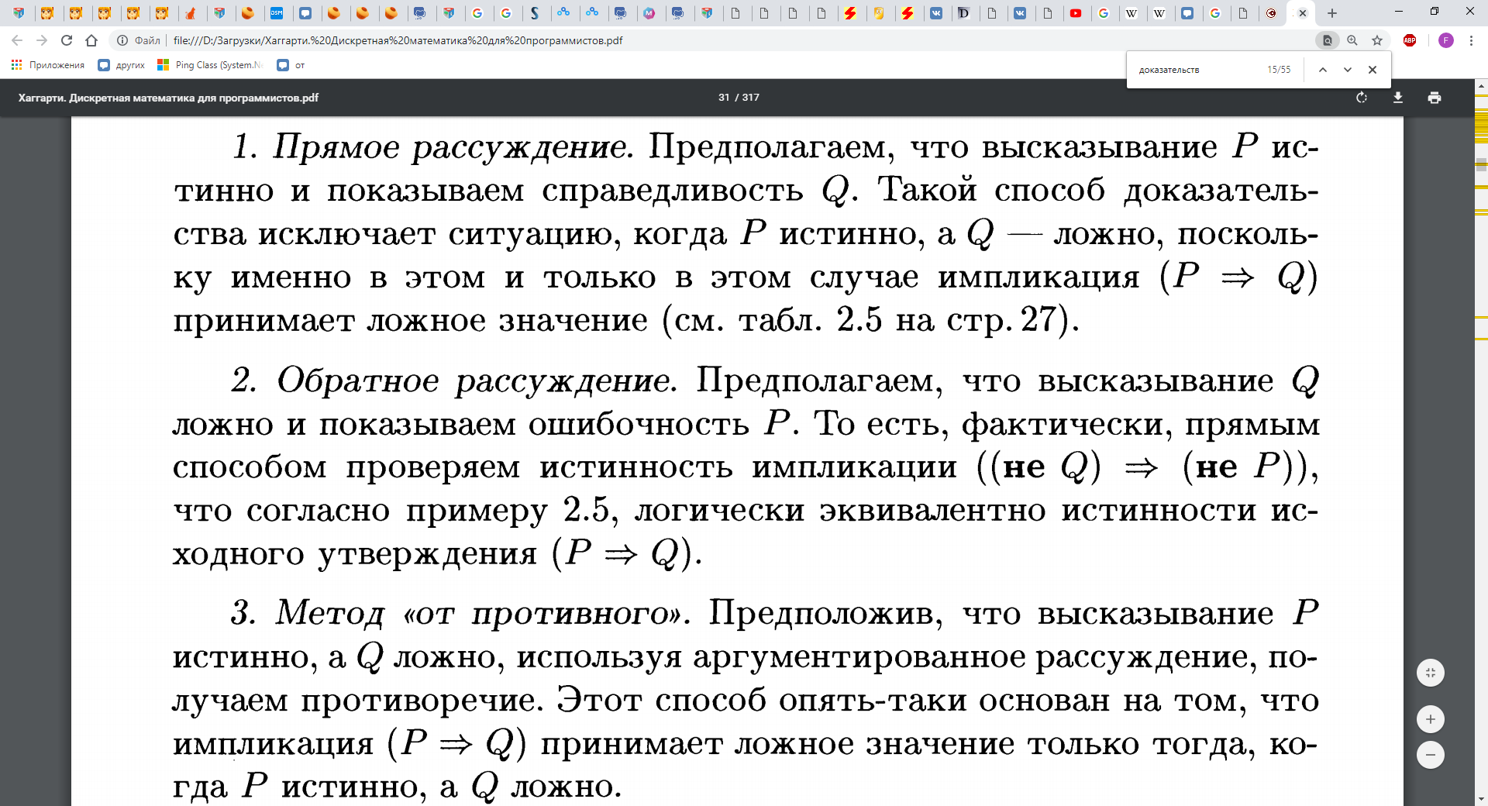
2. Метод математической индукции.

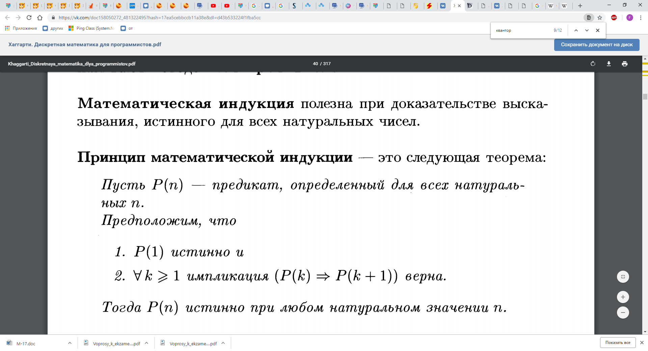

1. Проверка алгоритмов.   
   Чтобы доказать корректность алгоритма (иными словами, убедиться, что он делает именно то, что и предусмотрено), нам нужно проверить все изменения переменных, в нем используемых до, в течение и после работы алгоритма. Эти изменения и условия можно рассматривать как небольшие утверждения или предикаты. Пусть Р — предикат, истинный для входных данных алгоритма A и Q — предикат, описывающий условия, которым должны удовлетворять выходные данные. Высказывание {Р} А {Q} означает, что «если работа алгоритма А начинается с истинного значения предиката Р, то она закончится при истинном значении Q». Предикат Р называется входным условием или предусловием, а Q — выходным условием или постусловием. Высказывание {P}A{Q} само является предикатом. Поэтому доказательство корректности алгоритма А равносильно доказательству истинности {Р} А {Q}. Для простых алгоритмов это делается достаточно прямолинейно.
2. Множества. Свойства множеств. Операции над множествами. Декартово произведение множеств.

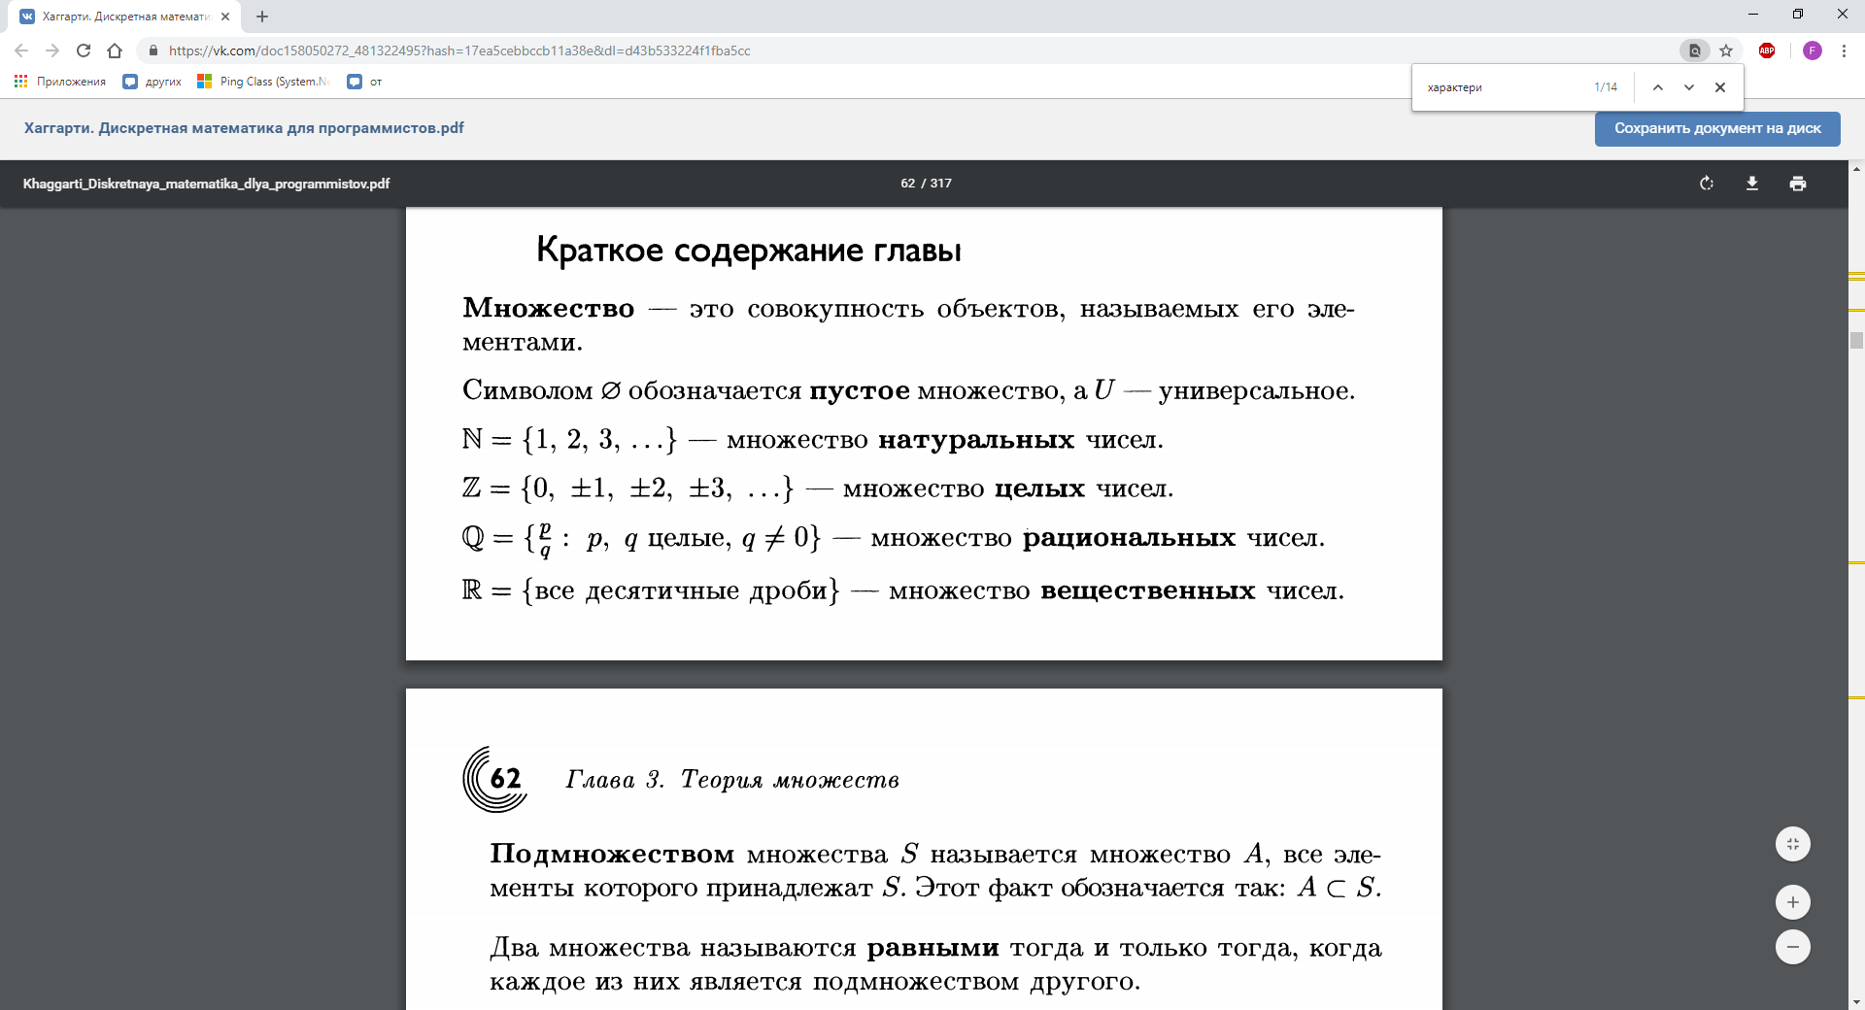

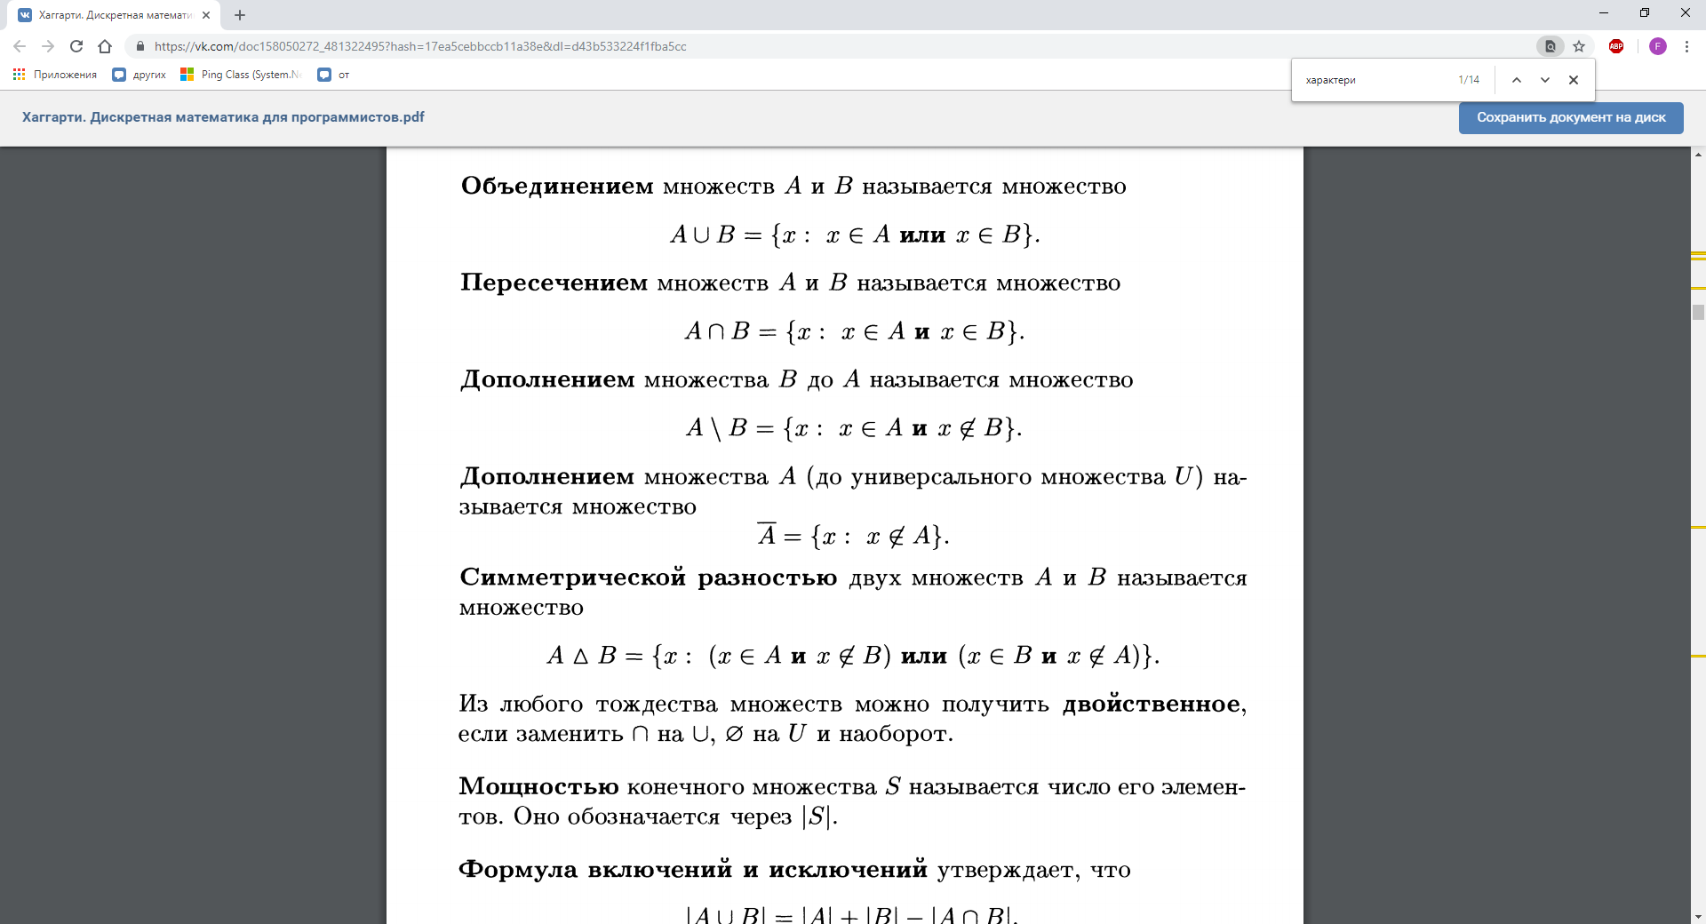

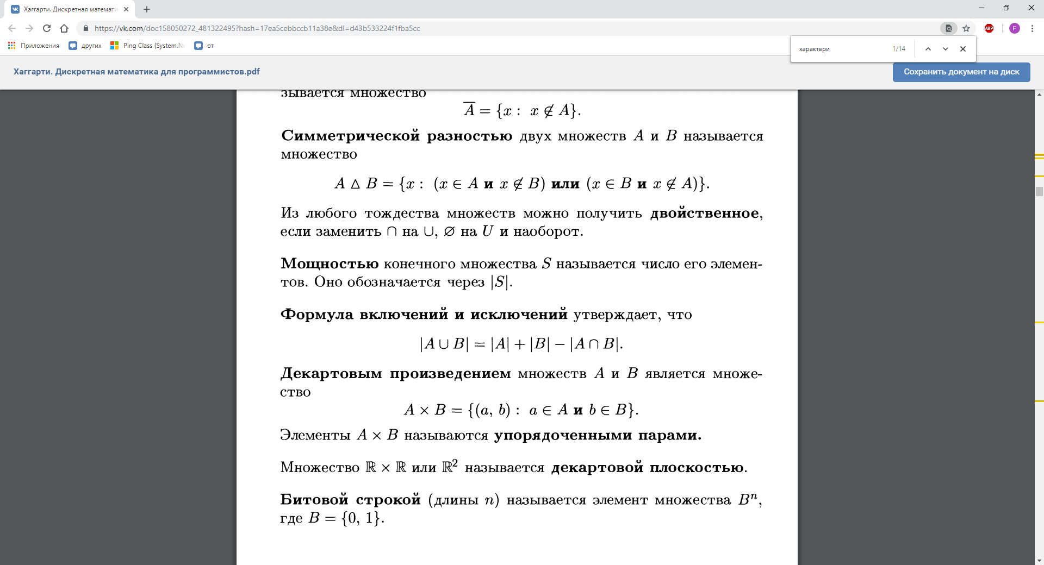

1. Характеристические векторы.   
   Множество В состоит из последовательностей нулей и единиц длины п.   
   Они называются строкой бит или битовой строкой длины п. В заключение нашего обсуждения множеств мы покажем, как строка бит применяется для моделирования операций на конечных множествах. Пусть S — {S1, S2, ... , Sn} причем элементы множества мы пометили числовыми индексами исключительно для удобства ссылок. Если А С S, мы поставим ему в соответствие п-битную строку (b1, b2 • • • bn)? где bi = 1, если Si Е(принадл) А и bi = 0 в противном случае. Такая строка бит называется **характеристическим** **вектором** подмножества А. Теперь мы можем имитировать операции на множествах логическими операциями, применяемыми к соответствующим характеристическим векторам, условивишись считать 1 за И, а О за Л.
2. Алгебра множеств.

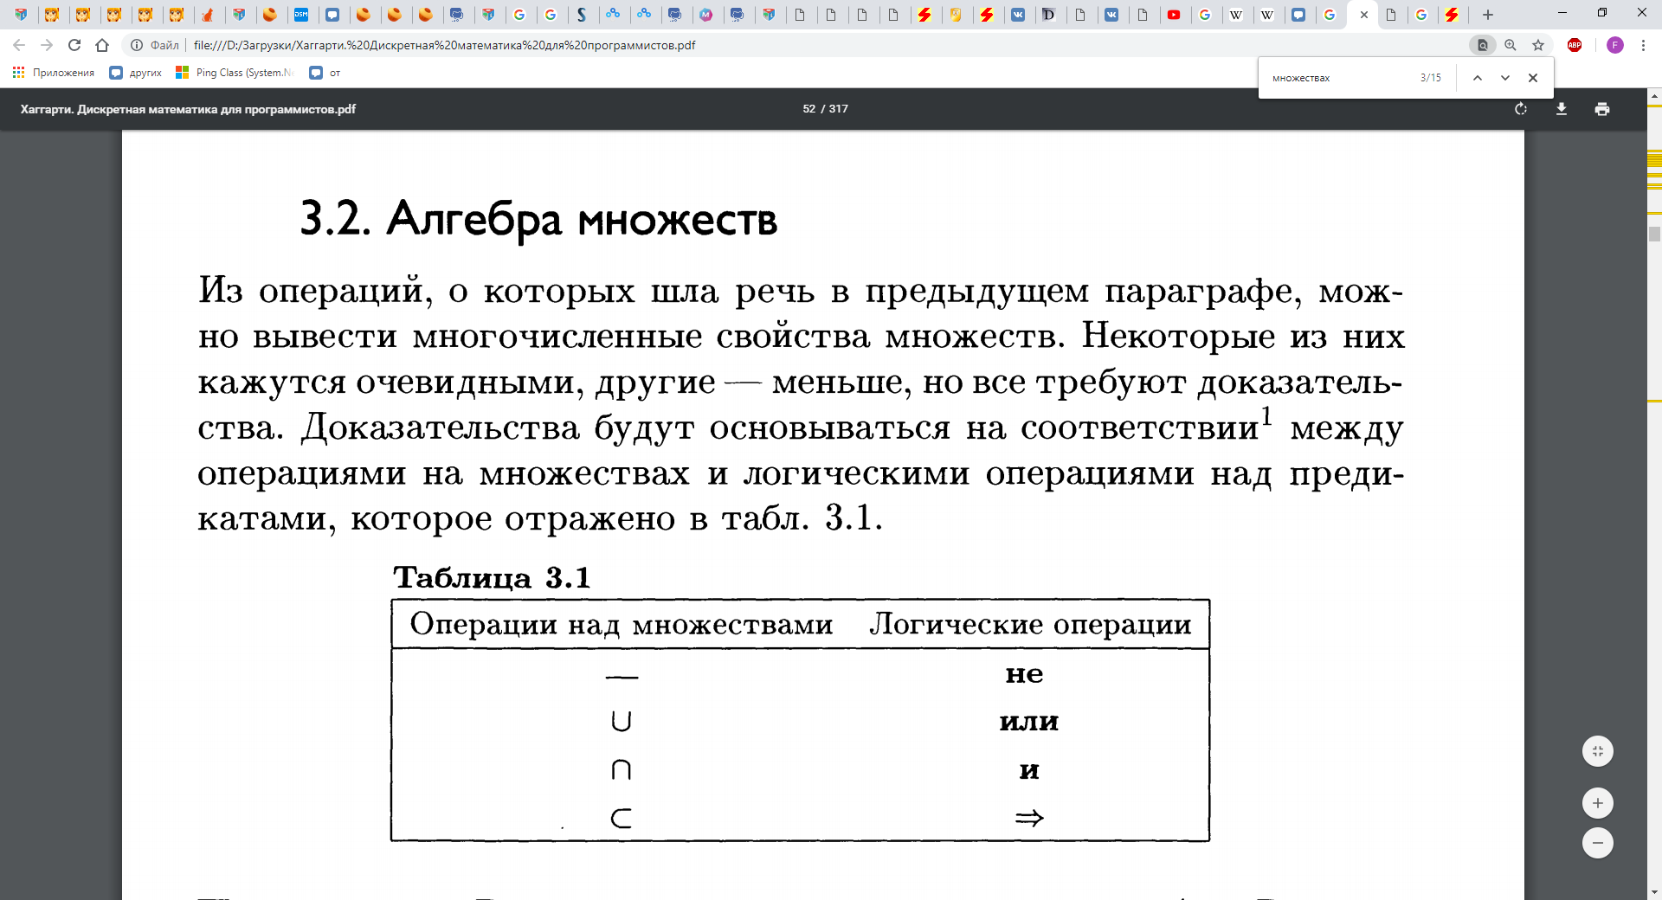

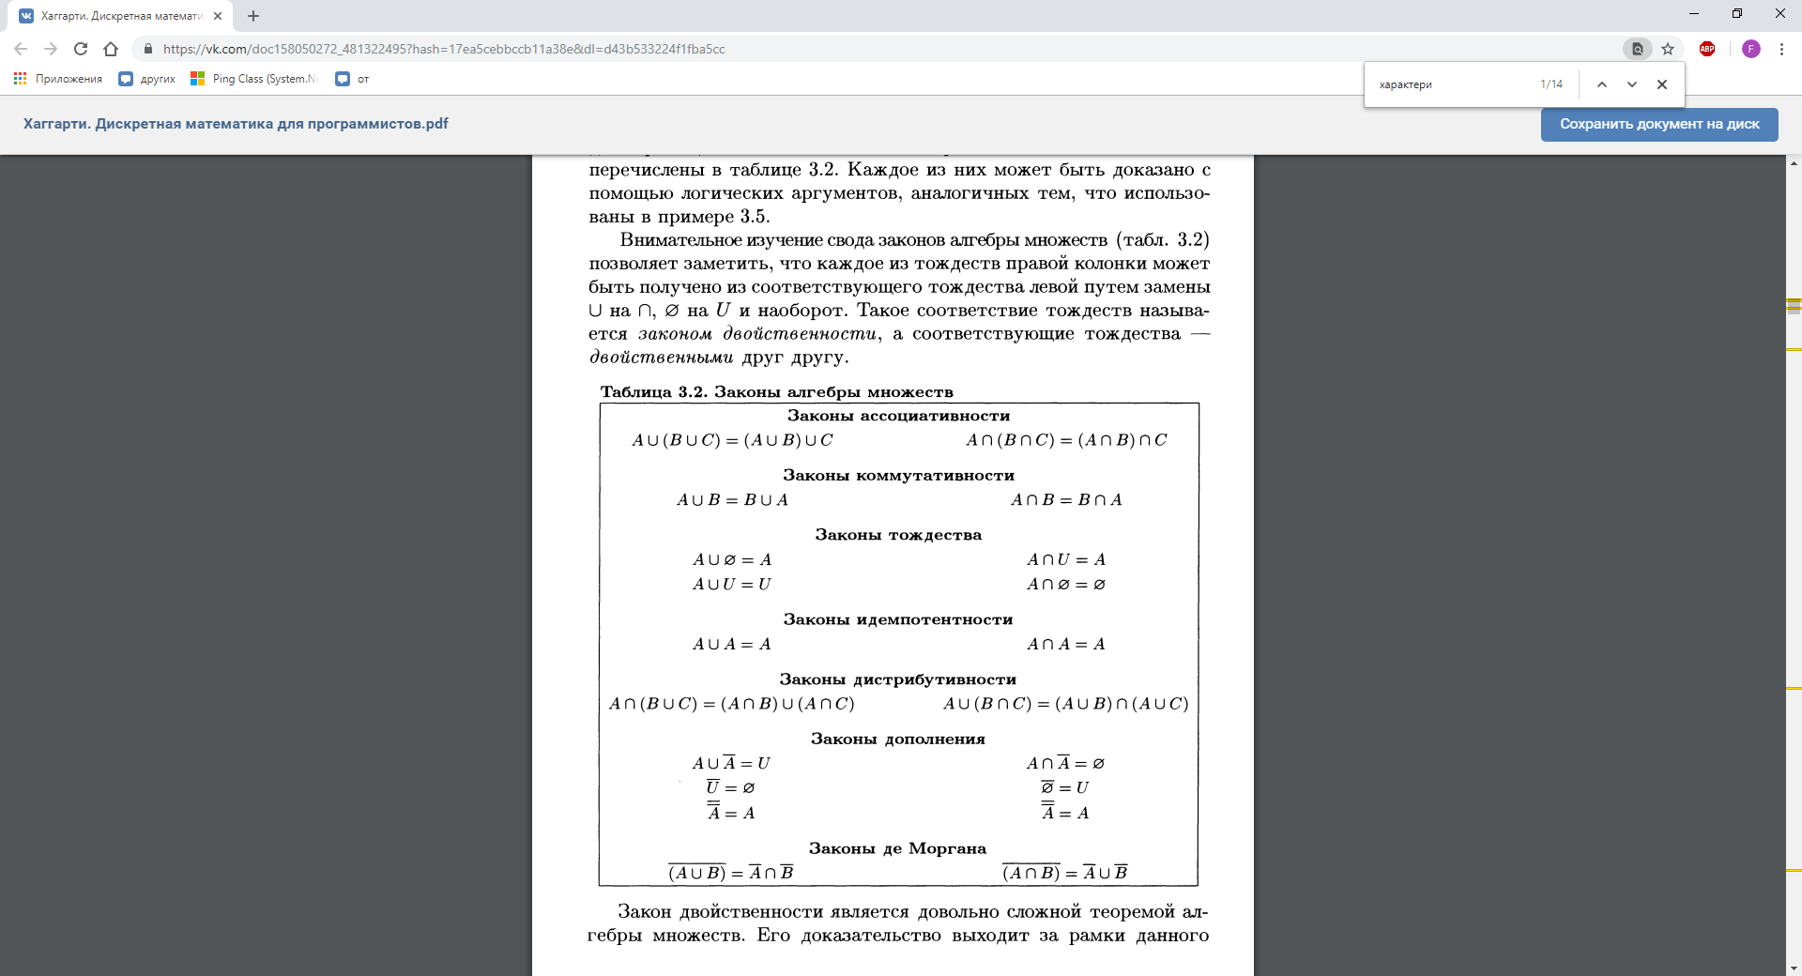

1. Уравнения на множествах.

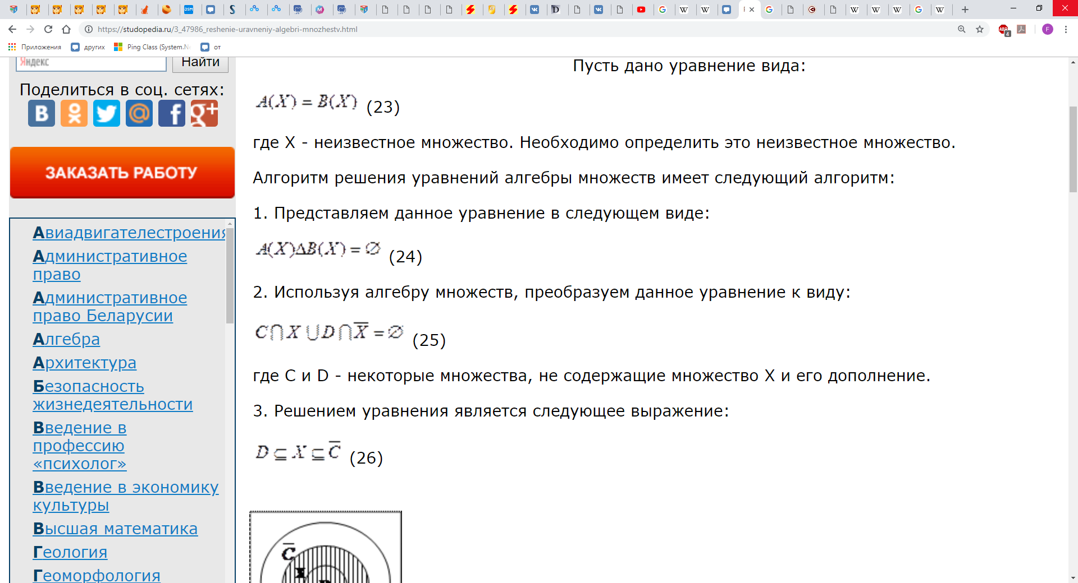

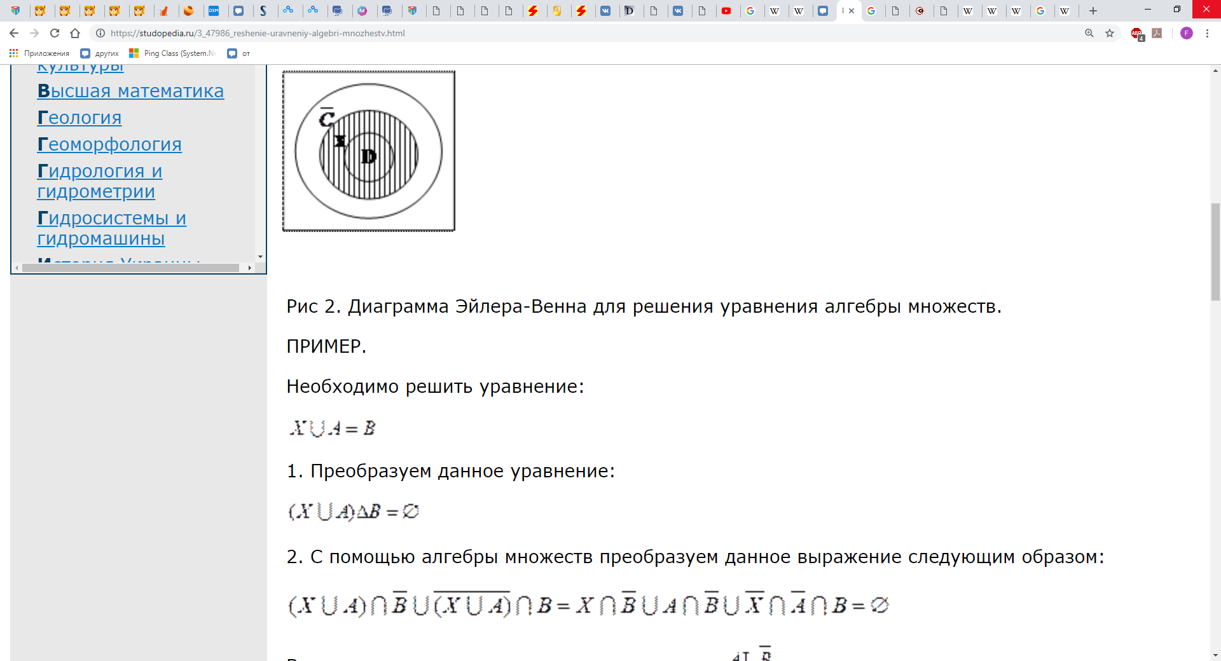

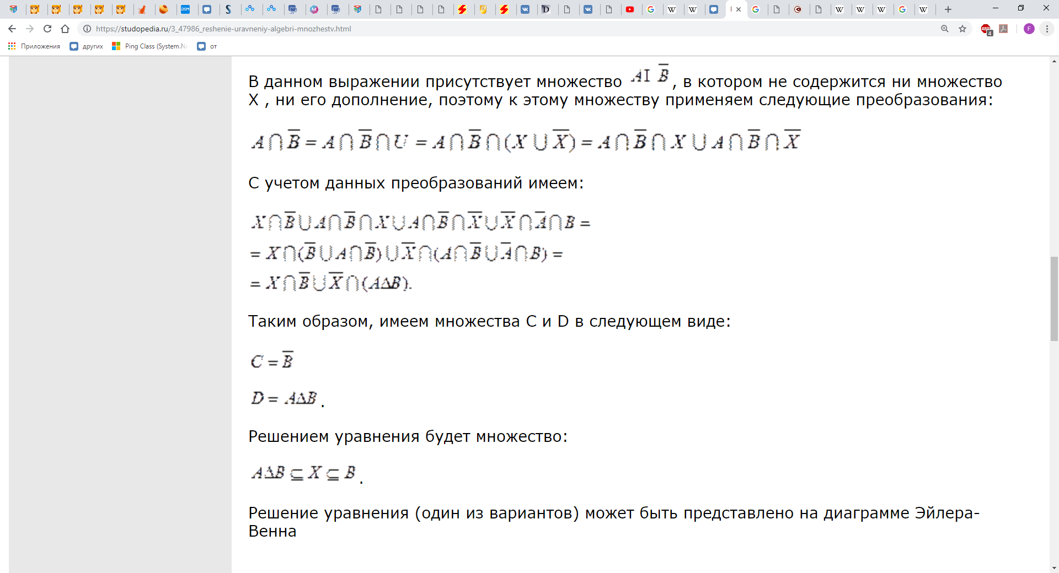

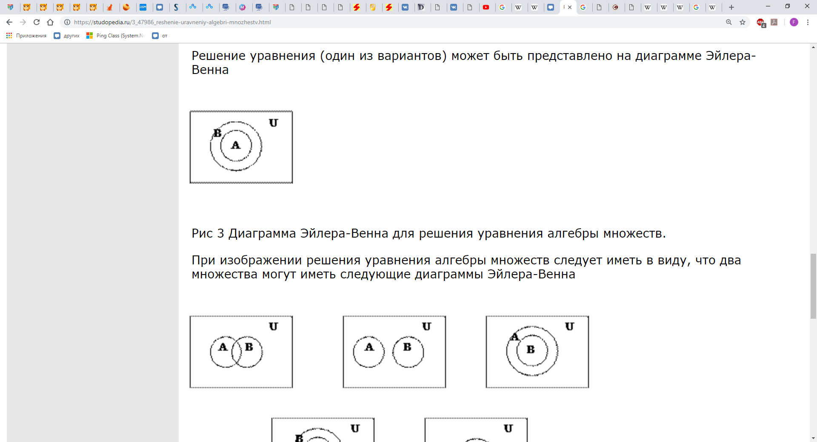

1. Мощность множества. Формула включений и исключений.   
   Мощностью конечного множества S называется число его элементов. Она обозначается символом |S|. Следующая теорема дает простое правило вычисления мощности объединения двух множеств. Используя индукцию, его можно обобщить на произвольное конечное число множеств. Формула включений и исключений. |А U В| = |А| + |В|-|А П В|.
2. Основы баз знаний. Правила вывода.   
   **Экспертная система** создается с целью подменить собой специалистов в данной области. Это достигается накоплением **базы знаний** известных фактов вместе с определением набора **правил вывода**. Вследствие чего ответы на запросы системы могут быть выведены логическим путем из базы знаний.  
     
   Чтобы система с базой знаний могла решать более сложные задачи, мы введем так называемые **правила вывода**. **Правило вывода** определяет новый предикат в терминах тех, которые присутствуют в исходном списке фактов. Ответы на запросы о новых предикатах могут быть логически выведены из списка фактов, генерируя, таким образом, новую информацию.
3. Бинарные отношения. Задание бинарных отношений.  
   Бинарным отношением между множествами А и В называется подмножество R в А х В. Если А = В, то говорят, что R — отношение на А. Бинарное отношение между конечными множествами может быть описано на словах (при помощи подходящих предикатов), как множество упорядоченных пар, как орграф и с помощью матрицы.   
   Подводя итог вводной части теории отношений, полезно напомнить, что бинарное отношение между конечными множествами может быть задано одним из следующих способов:   
   • словами (с помощью подходящих предикатов);   
   • как множество упорядоченных пар; просто пары чисел(1;2) и так далее  
   • как орграф; рисуем  
   • как матрица. {a,b,c,d}-и рисуем матрицу
4. Свойства отношений.   
   **Отношение**-Для строгого математического описания любых связей между элементами двух множеств мы введем понятие бинарного отношения  
   Отношение R на множестве А называется  
    **рефлексивным**, если хRх для всех х Е А;   
   **симметричным**, если xRy -> уRx для всех х, у Е А;   
   **кососимметричным**, если {хRy и уRx -> х = у) для всех х,у E А;   
   **транзитивным**, если {xRy и уRz) -> xRz для всех х, у,z Е А.
5. Замыкание отношения по свойствам.   
   Если отношение R на множестве А не обладает тем или иным свойством, то его стоит попытаться продолжить до отношения R*, которое будет иметь нужное свойство. Под «продолжением» мы понимаем присоединение некоторых упорядоченных пар к подмножеству R С АхА так, что новое полученное множество R* уже будет обладать требуемым свойством. Ясно, что исходное множество R будет подмножеством в R*. В том случае, если вновь построенное множество R* будет минимальным среди всех расширений R с выделенным свойством, то говорят, что R* является замыканием R относительно данного свойства.   
   Более строго, R* называется замыканием отношения R относительно свойства Р, если   
   1. R* обладает свойством Р;  
    2. R c R*;   
   3. Р* является подмножеством любого другого отношения, содержашего R и обладающего свойством Р.
6. Отношения эквивалентности. Класс эквивалентности.   
   Рефлексивное, симметричное и транзитивное бинарное отношение на множестве А называется отношением эквивалентности. Отношение эквивалентности в некотором смысле обобщает понятие равенства. Эквивалентные элементы (т. е. находяш;иеся в отношении эквивалентности), как правило, обладают какими-то общими признаками.   
   Приведем примеры отношения эквивалентности.   
   • Отношение «... имеет те же углы, что и ...» на множестве всех треугольников. Очевидно, треугольники эквивалентны относительно этого отношения тогда и только тогда, когда они подобны.   
   • Отношение Д, заданное условием: xRy если и только если ху > О на множестве ненулевых целых чисел является отношением эквивалентности. При этом эквивалентные числа имеют одинаковый знак.   
   • Отношение «... имеет тот же возраст, что и ...» на множестве всех людей. «Эквивалентные» люди принадлежат к одной и той же возрастной группе.  
   Классом эквивалентности элемента х Е А является подмножество Ех = {z Е А: zRx}.
7. Теорема о разбиении.   
   Разбиением множества А назьюается совокупность непустых подмножеств A1, А2... An множества А, удовлетворяющих следующим требованиям:   
   1) A = A1UA2U…UAn;   
   2) Ai П Aj = (0 зачеркнутый) при i =/(не равно) j . Подмножества Ai называются блоками разбиения.
8. Отношения частичного порядка. Диаграмма Хосе. Линейный порядок.   
   Рефлексивное, транзитивное, но кососимметричное отношение R на множестве А называется **частичным порядком**. Частичный порядок важен в тех ситуациях, когда мы хотим как-то охарактеризовать старшинство. Иными словами, решить при каких условиях считать, что один элемент множества превосходит другой.   
     
   Примеры частичных порядков. • « <= » на множестве вещественных чисел;   
   • « С » на подмножествах универсального множества;  
    • «... делит...» на множестве натуральных чисел.  
    Множества с частичным порядком принято называть частично упорядоченными множествами. Если R — отношение частичного порядка на множестве A, то при X не равно у и xRу мы называем х предшествующим элементом или предшественником, а у — последующим. У произвольно взятого элемента у может быть много предшествуюших элементов. Однако если X предшествует у, и не существует таких элементов z, для которых xRz и zRy, мы называем х непосредственным предшественником у и пишем X <(скругленное меньше) у. Непосредственных предшественников можно условно изобразить с помощью графа, известного как диаграмма Хассе. Вершины графа изображают элементы частично упорядоченного множества А, и если X (круглое меньше)< у,то вершина х помеш;ается ниже вершины у и соединяется с ней ребром. Диаграмма Хассе выдаст полную информацию об исходном частичном порядке, если мы не поленимся подняться по всем цепочкам ребер.  
     
   Линейным порядком на множестве А называется отношение частичного порядка, при котором из любой пары элементов можно выделить предшествующий и последующий.  
    Примеры линейного порядка.   
   • « <=» на множестве вещественных чисел;   
   • лексикографическое упорядочение слов в словаре.
9. Математические основы реляционных баз данных. Null-значения.   
   Данные, хранящиеся в компьютере, называются базой данных. Программы, с помощью которых пользователь извлекает информацию из базы данных или вносит в нее изменения, называются системами управления базами данных. Данные в компьютере, как правило, организованы в виде таблиц.  
     
   Строки таблицы с п колонками, помеченными множествами А1 , А2, ... , An можно представить как подмножество в прямом произведении А1х А2 хА3 X • • • X An- Строки образуют список из п элементов, по одному из каждого Ai, а вся таблица представляет собой п-арное отношение.  
     
   Для извлечения информации и изменения содержания таблиц, соответствующих набору отношений, мы определим несколько основных операций над ними, а именно: проект, соединение и выбор. Это только три из многочисленных операций, созданных для манипулирования базами данных, теория которых опирается на язык множеств, отношений и функций. Операция проект формирует новую таблицу из определенных столбцов старой. Например, проект(Т1, {Фамилия, Адрес})

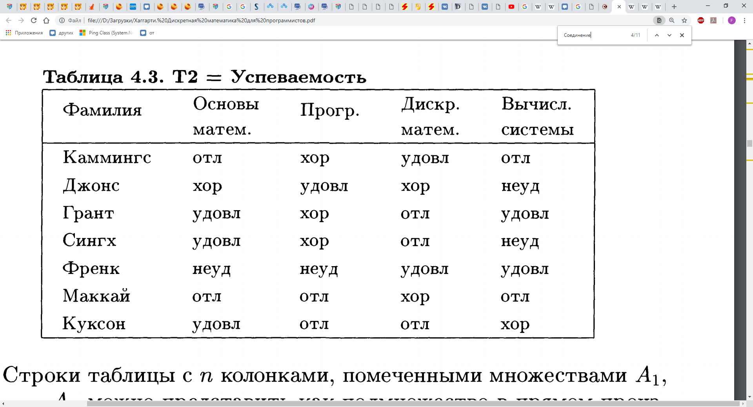

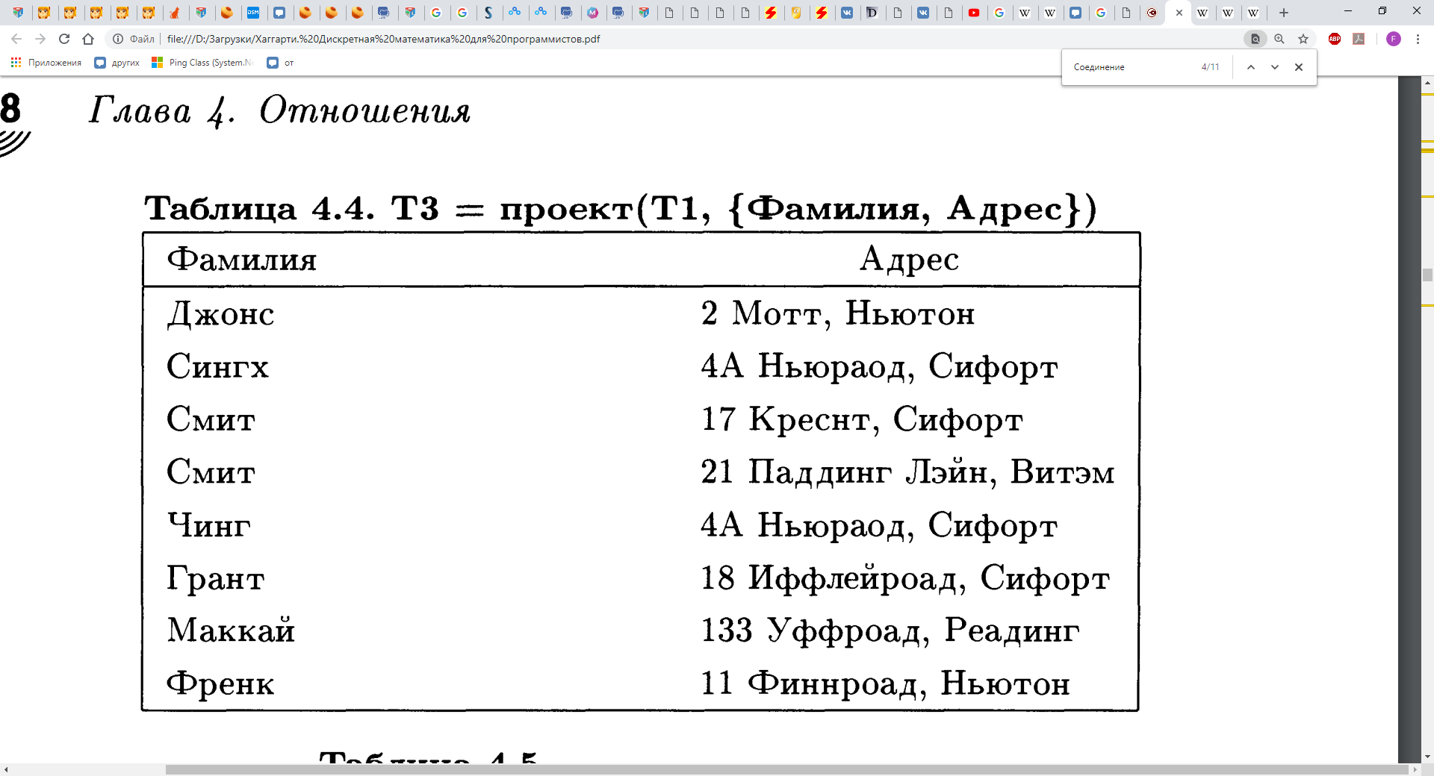

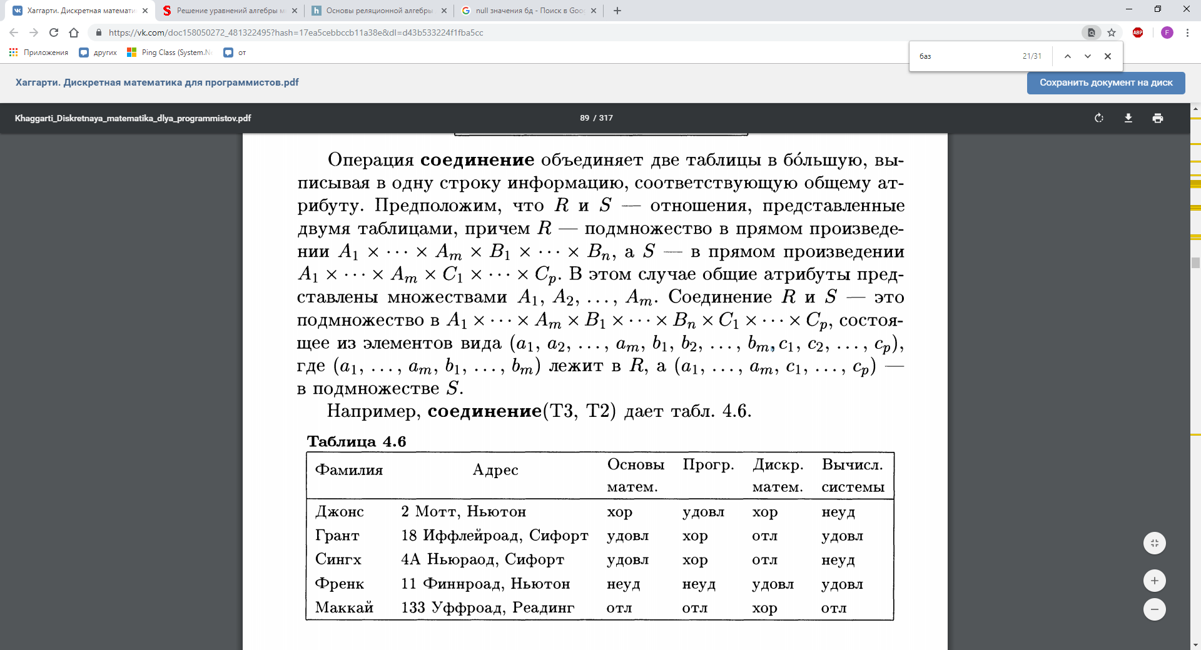

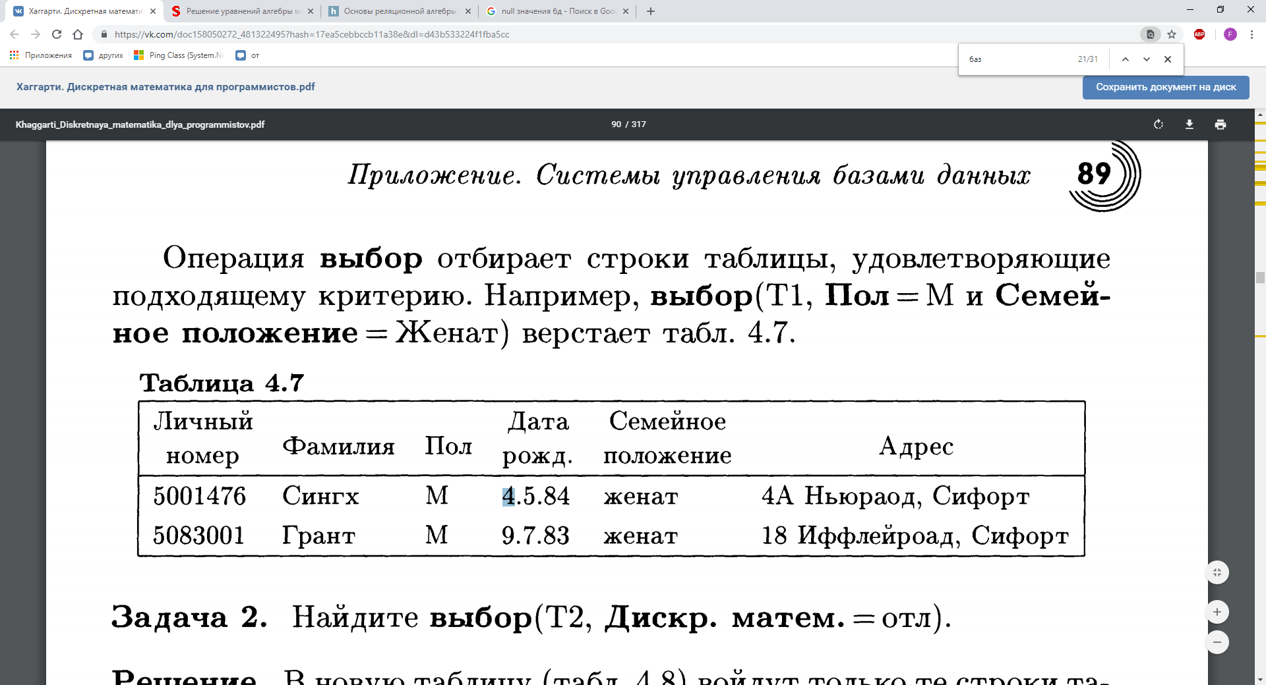  
  
**NULL** означает отсутствие, неизвестность информации. Значение NULL не является значением в полном смысле слова: по определению оно означает отсутствие значения и не принадлежит ни одному типу данных. Поэтому NULL не равно ни логическому значению FALSE, ни пустой строке, ни нулю. При сравнении NULL с любым значением будет получен результат NULL, а не FALSE и не 0

1. Обратные отношения. Композиция отношений.   
     
   Пусть R — бинарное отношение между множествами А и В, Определим обратное отношение R^-1 между В и А по формуле: R%-1 = {{Ь, а) : (а, Ь) Е R}. Например, обратным к отношению «...родитель...» на множестве всех людей будет отношение «...ребенок...». На графическом языке обратное отношение получается обращением всех стрелок в орграфе, изображающем исходное отношение. Глава Вторая конструкция более сложна для понимания. Пусть R — бинарное отношение между множествами А и В, а S — бинарное отношение между В и третьим множеством С, Композицией R и S называется бинарное отношение между A и С, которое обозначается S о R и определяется формулой: S о R = {(а, с): аЕА , с Е С и aRb, bSс для некоторого b E В}. Новое отношение устанавливает связь между элементами множеств A и С, используя элементы из В в качестве посредников.
2. Функции. Свойства функций.   
   Отношения эффективно применяются для описания связей между парами элементов, выбранных из двух множеств А и В. Функции — это частный случай бинарных отношений, на которые наложены дополнительные ограничения.   
     
   Функцией из множества А в множество В называется бинарное отношение, при котором каждый элемент множества А связан с единственным элементом множества В. Другими словами, для каждого а Е А существует ровно одна пара из отношения вида (а, b). В графических терминах функция описывается таким графом, у которого из каждой вершины, изображающей элементы множества А, выходит ровно одна стрелка.  
     
   Множеством значений функции f называют подмножество в В: f{A) = {f{x) : x Е А} (не путайте с областью значений).   
   Функция f : А —> В называется **инъективной** (или взаимно однозначной), если f(a1) = f(a2) =a1 = а2 для всех a1,a2 E А. (нет повторяющихся значений)  
   Функция f : А —> В называется **сюръективной**, если ее множество значений совпадает с областью значений. Иначе говоря, если для каждого b Е В найдется такой а E А, что f(а) = b.(в ее множество входят все элем обо значений)  
    Функцию, которая как инъективна, так и сюръективна, называют биекцией или **биективной**.  
    Если обратное отношение к функции f снова функция, то мы называем f **обратимой**. Функция f: А —> В обратима тогда и только тогда, когда она биективна. Обратную функцию к f мы обозначаем символом f^-1 : В —> А. Если f(а) = b, то f^-1(b) = а.
3. Обратные функции. Композиция функций.   
   Напомним, что любая функция f : А —> В — бинарное отношение. Поэтому мы можем построить **обратное** отношение f^-1 Если при этом мы снова получим функцию, то исходную функцию будем называть обратимой и писать f^-1:B —> А для обозначения обратной функции. Функция f состоит из пар вида (а, b), где b = f(a). Когда f обратима, обратная функция f^-1 состоит из пар (b, а), где а = f^-1(b). Значит, обратимая функция должна удовлетворять условию: если f(а) = b, то f^-1(b) = а. Другими словами, **обратная функция переворачивает действие исходной**(2+2*3=3/2-2) Функция f обратима тогда и только тогда, когда она биективна  
     
   **Композиция функций**. Этим понятием более легко овладеть, нежели композицией общих отношений, с которой мы познакомились в начале главы. Если f : А —> В и g: В —> С — функции, то композиция отношений g о f между А и С состоит из пар вида (а, с), где для некоторого b Е В {а,b) E f и (b, с) E g. Однако элемент b= f{a) однозначно определяется по а, поскольку f — функция. Более того, элемент с = g(b) также однозначно определяется по b (g функция). Следовательно, элемент с = g{f{o)) единственным образом определяется элементом а и, стало быть, композиция функций f и g — снова функция. Итак, композиция д о f : А —> С является функцией, действующей по правилу {g о f){x) = g(f(x)).
4. Принцип Дирихле.   
   Принцип Дирихле утверждает, что если f: А —> В — функция, отображающая конечное множество А в конечное множество 5 , причем |А| > |В| , то по крайней мере одно из значений / встретится более одного раза. Если |А| > k|В| для некоторого натурального k, то одно из значений функции f повторится по крайней мере k+1 раз.
5. Языки функционального программирования.   
   Язык функционального программирования оперирует символами, используя основные примитивные функции. Такие языки успешно применяются для создания экспертных систем, моделирования общесмысловых рассуждений, построения естественных языковых интерфейсов и поддерживают исследования в области компьютерной речи и изображений.   
   Сила этих языков заключается в их способности строить сложные процедуры из простых, комбинируя основные примитивные функции. В результате, созданные алгоритмы производят сложные вычисления, используя доступные и весьма примитивные основные функции.   
   Здесь мы опишем некоторый функциональный алгоритм, который оперирует с текстом так, как это может происходить в простом текстовом редакторе.   
   Пусть С = {«а», «б», «в», ... , «я»} — множество литер нижнего регистра клавиатуры компьютера с кириллицей, а Р обозначает множество {0, 1, 2, ...} . Обозначим через S множество строк (последовательностей) этих литер. Например, «мышь» — элемент множества S, как и пустая строка « ».

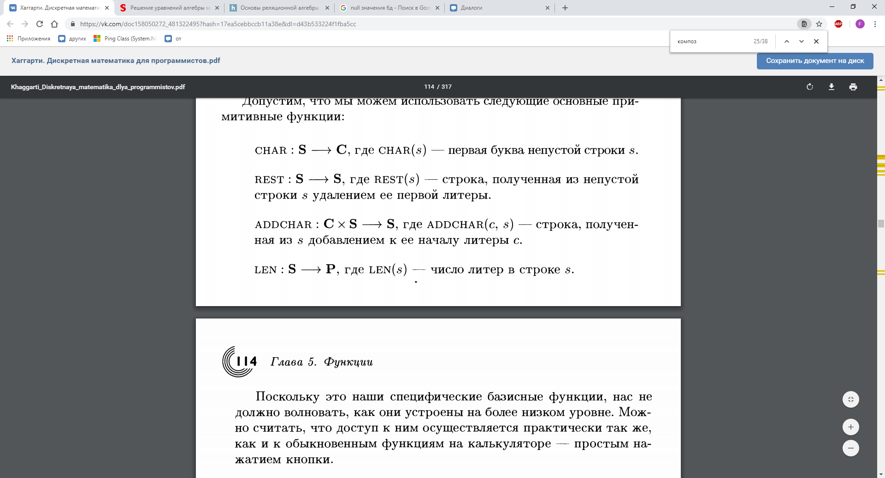

1. Булева алгебра. Законы булевой алгебры.  
   Булева алгебра — это название области математики, занимающейся логическим анализом. Операции и законы булевой алгебры применяются к логическим символам так же, как обычная алгебра оперирует символами, представляющими численные величины.   
   V-дизъюнкция +  
   ^-конъюнкция *  
   (Верхняя - )- отрицание противоположное значение  
   Булева переменная принимает только два значения: О и 1.   
   Булевы переменные можно комбинировать, используя операции V, ^ и (вверху)- для создания булевых выражений.  
    Булевой функцией от n булевых переменных p1, p2, … pn называется такая функция f : В^n —> В что f(p1,p2 … pn) — булево выражение. Булева функция называется минтермом, если столбец таблицы истинности, в котором записаны ее значения, содержит только одну единицу. Пусть р и q — булевы переменные. Тогда имеют место следующие законы булевой алгебры:

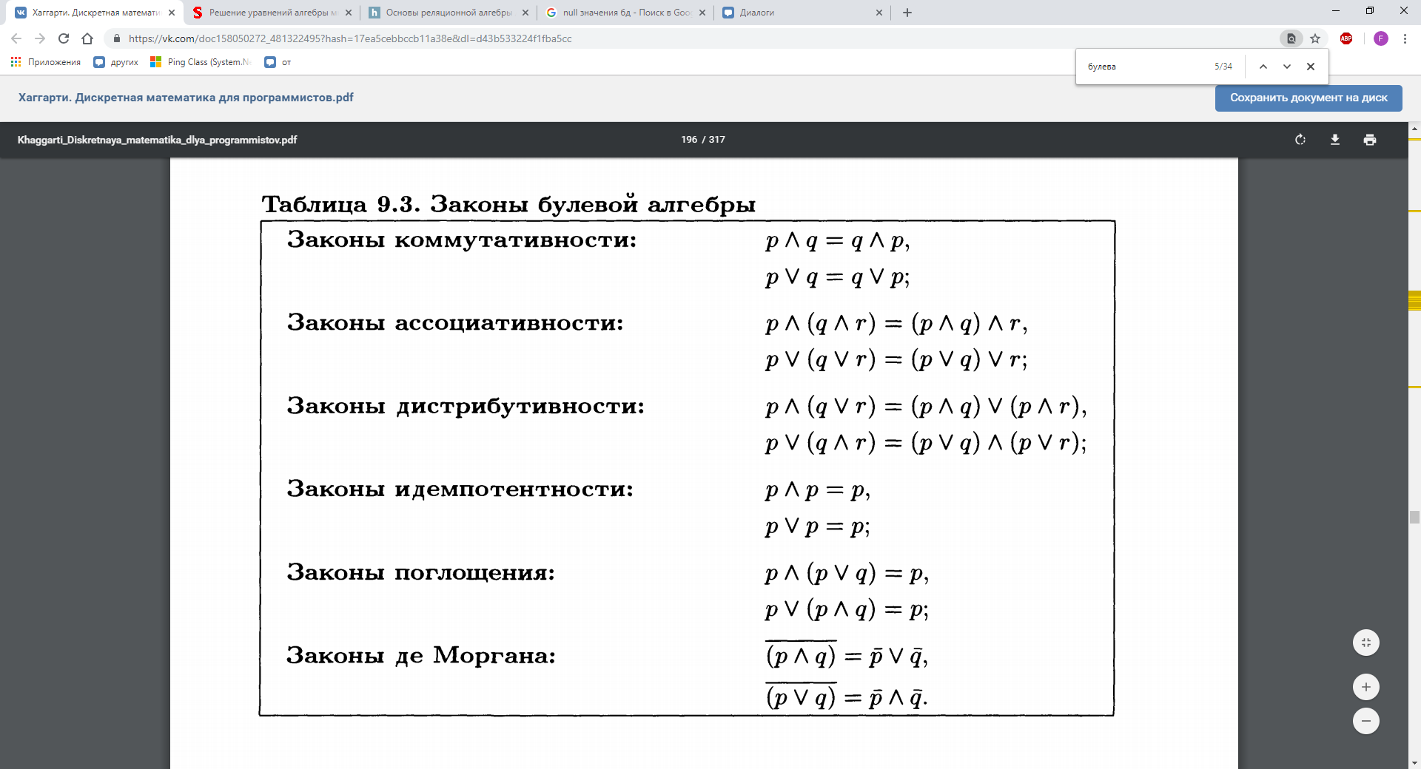

1. Конъюнктивная и дизъюнктивная нормальная форма.   
   **Дизъюнктивная** -нормальная форма, в которой булева формула имеет вид дизъюнкции конъюнкций литералов(выписываем значения при которых f=1)  
   **Конъюнктивная** -нормальная форма, в которой булева формула имеет вид конъюнкции дизъюнкций литералов(выписываем значения при которых f=0)

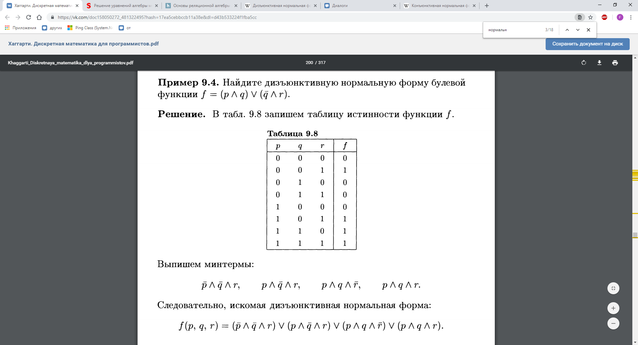

1. Карта Карно. Функциональные схемы.   
   Булево выражение можно упростить, используя **карту Карно**, прямоугольную таблицу, чьи строки и столбцы обозначены конъюнкциями булевых переменных и их отрицаний. В клетках этой таблицы, соответствующих минтермам данной дизъюнктивной нормалной формы, помещаются единицы.

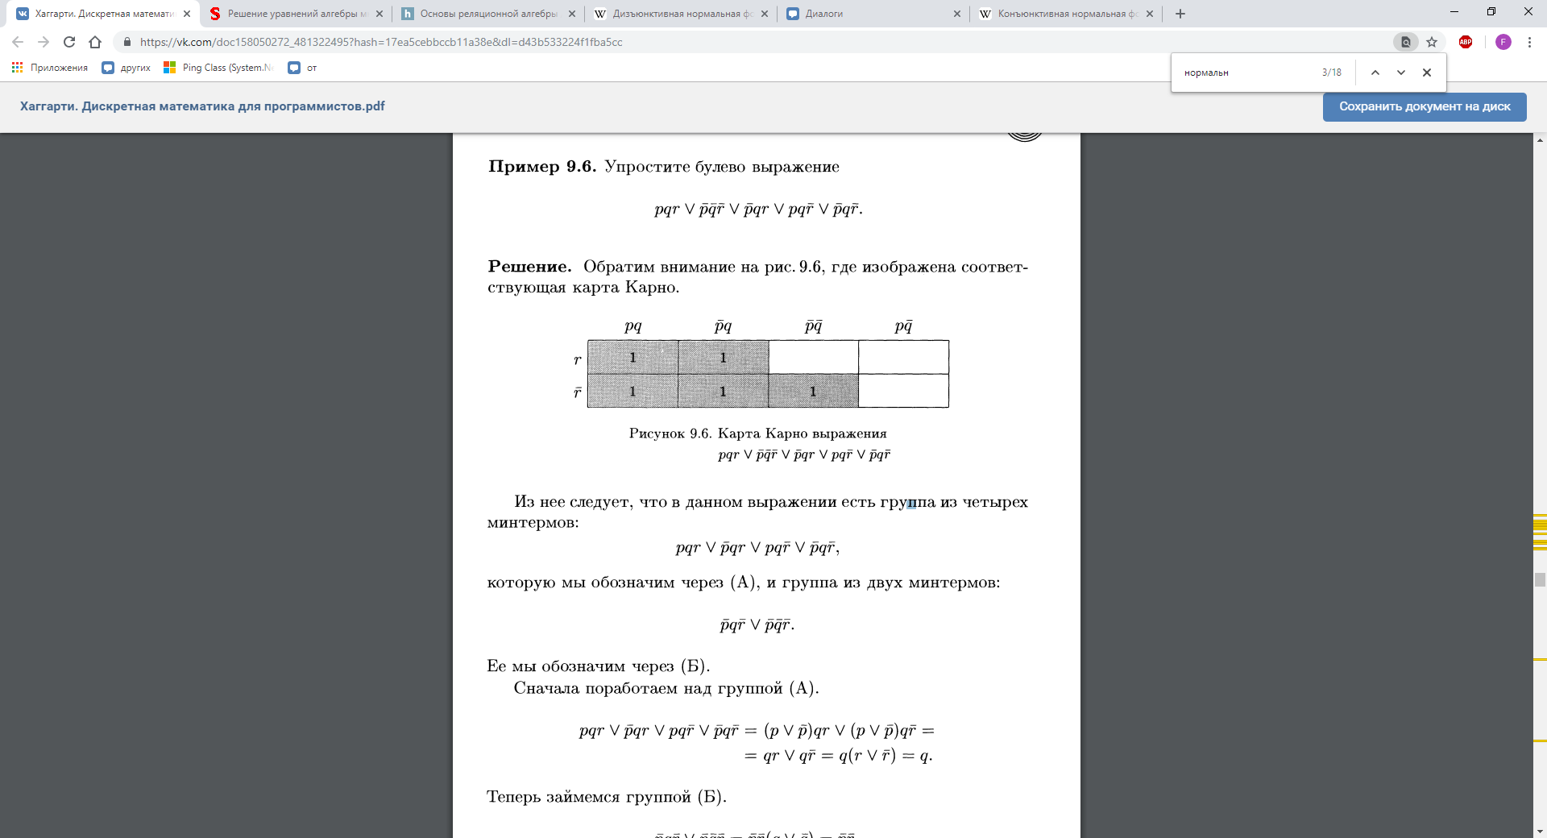и сокр до q V pr(-)

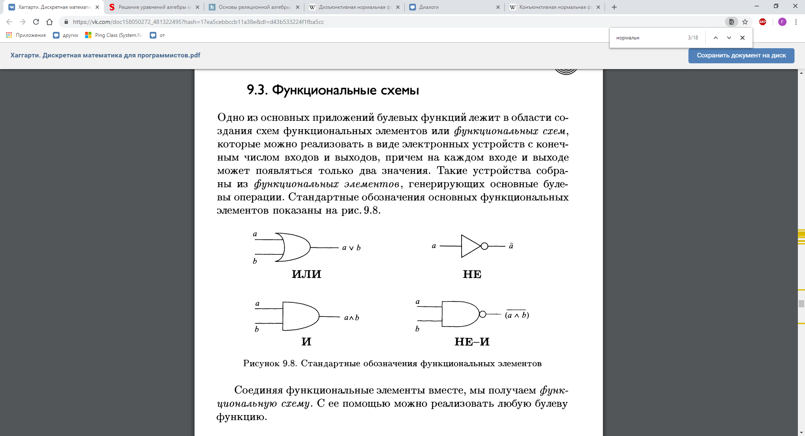

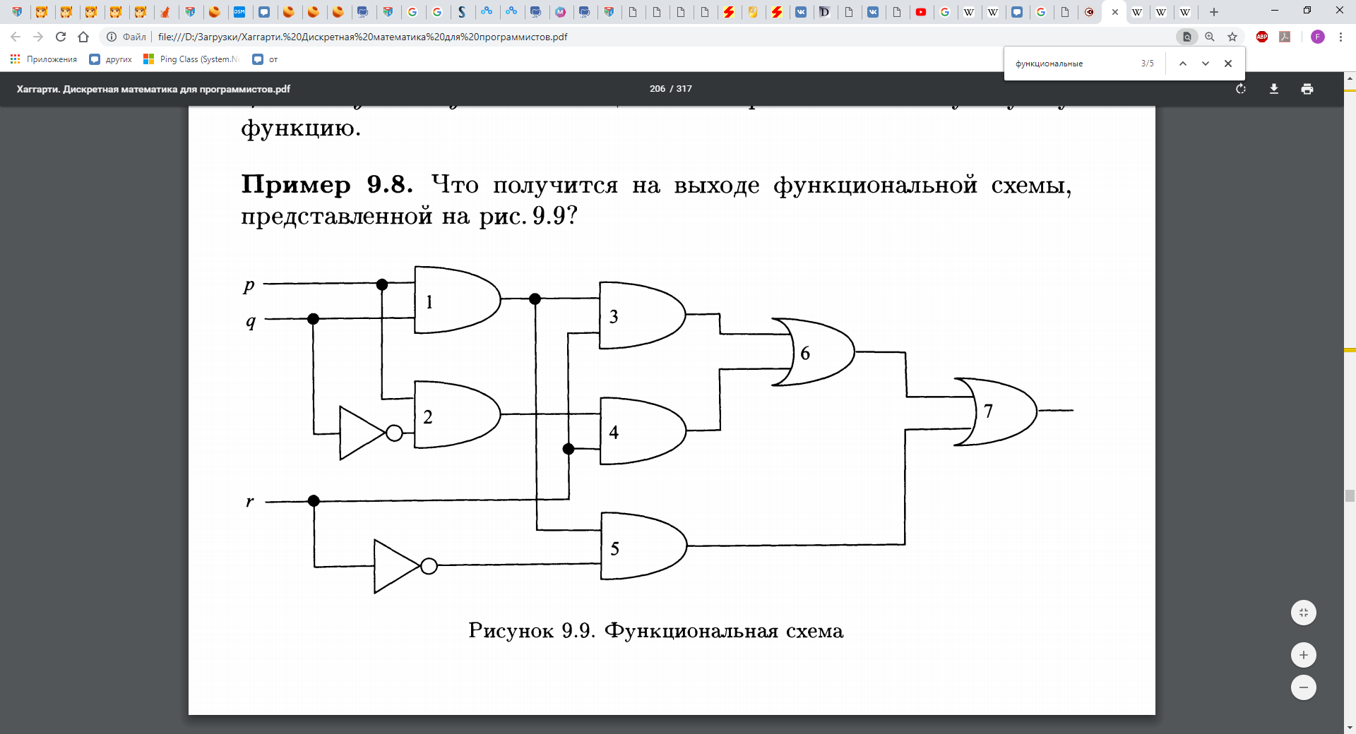

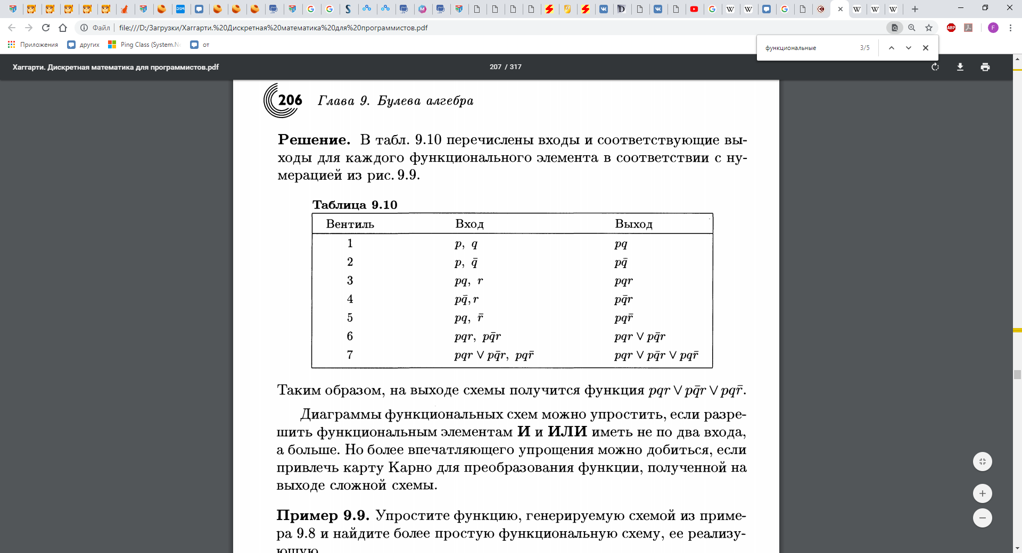

1. Проектирование сумматоров.   
   2-битный сумматор — это устройство, которое вычисляет сумму двузначных двоичных^ чисел, выдавая в качестве ответа трехзначное двоичное число. Например, 10 +11 = 101. Для создания функциональной схемы 2-битного сумматора мы сначала построим полубитный сумматор предназначенный для сложения двух двоичных цифр. Ответ при этом представляется двузначным двоичным числом. Например, 1 +1 =10.

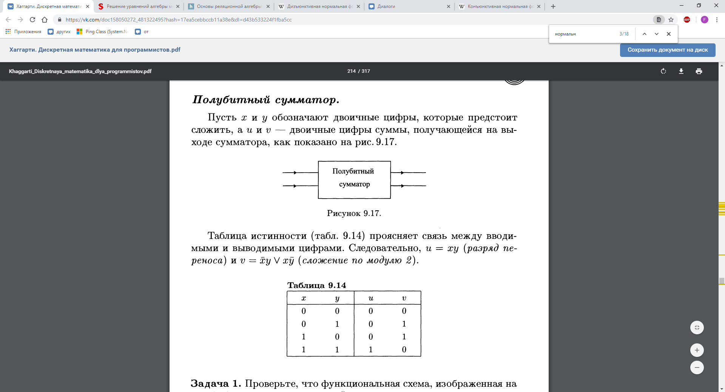

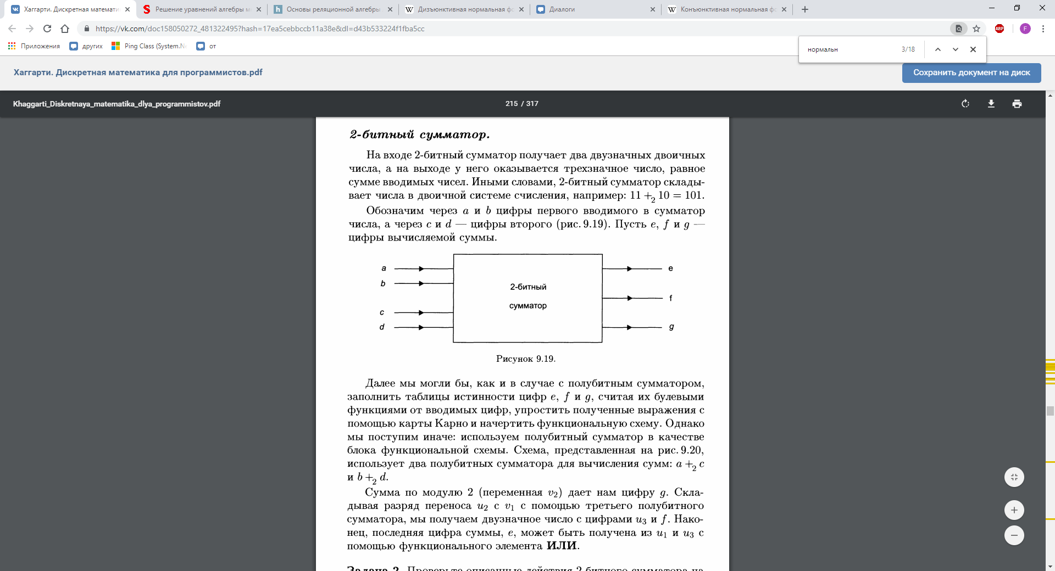

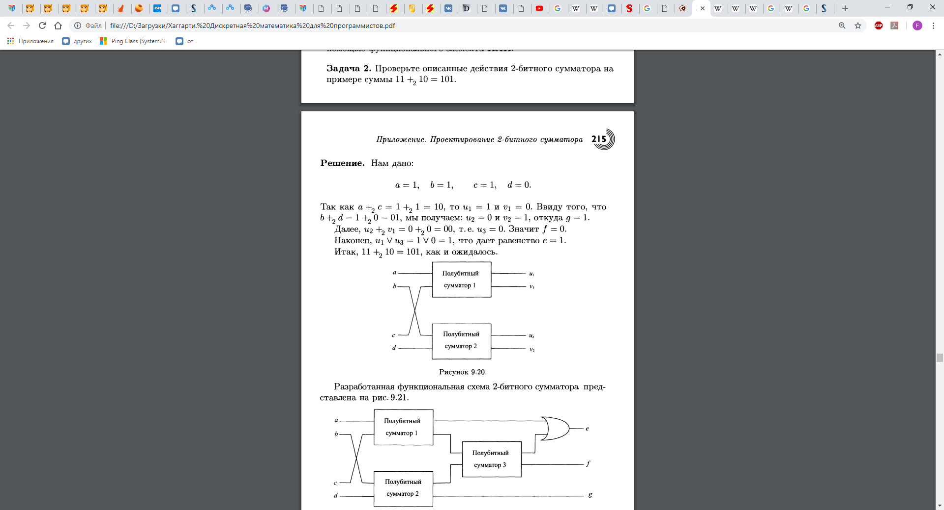

1. Комбинаторика. Правила суммы и произведения.   
   Комбинаторика представляет собой область математики, занимающейся подсчётом элементов конечных множеств. На простейший, казалось бы, вопрос о мощности множества часто очень трудно дать ответ. Мы уже решали такого сорта задачи, используя формулу включений и исключений (глава 3) и принцип Дирихле (глава 5). В этой же главе мы обратимся к другим задачам пересчета, чьи решения получаются с помощью двух новых принципов: правил суммы и произведения.  
   Правило суммы гласит, что если А и В — несвязанные события, и существует n1 возможных исходов события A, и n2 возможных исходов события B, то возможное число исходов события «А или B» равно сумме n1 +n2. Правило произведения утверждает, что если дана последовательность к событий с n1 возможными исходами первого, n2 — второго, и т. д., вплоть до nk возможных исходов последнего, то общее число исходов последовательности к событий равно произведению n1• n2…nk .
2. Размещения. Формулы размещений.   
   Важен порядок  
   **Размещение с повторениями** получается в том случае, если в последовательности выбираемых элементов мы разрешаем появляться одинаковым, иначе мы имеем дело с **размещением без повторений**. Аналогично определяются **сочетания с повторениями** и **без** **повторений**.

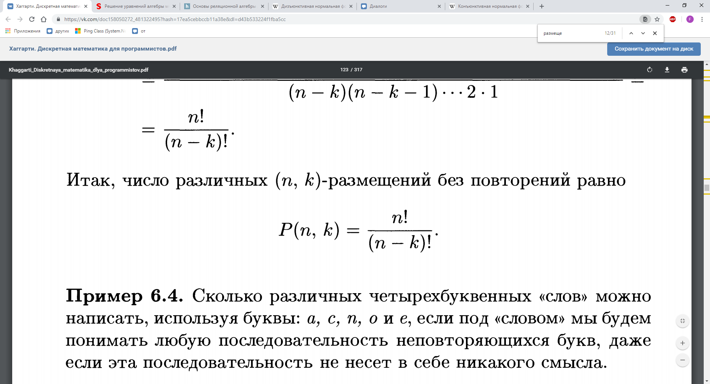что число всех (n, k)-размещений с повторениями равно n^k

1. Сочетания. Сочетание без повторений.   
   неважен порядок  
   • неупорядоченная (n, k)-выборка с повторяющимися элементами называется (n, k)-сочетанием с повторениями

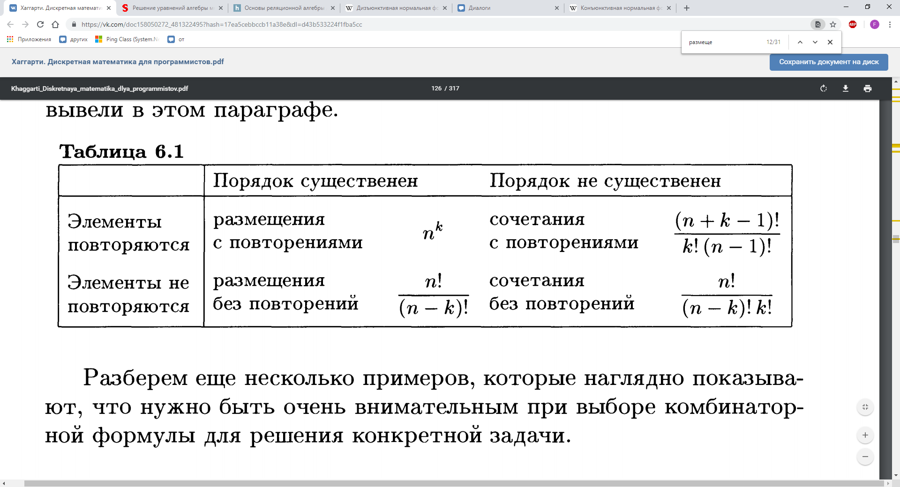

1. Сочетания. Сочетания с повторениями.   
   • неупорядоченная (n, k)-выборка без повторяющихся элементов называется (n, k)-сочетанием без повторений



1. Бином Ньютона. Биномиальные коэффициенты.   
   формула разложения произвольной натуральной степени двучлена в многочлен.

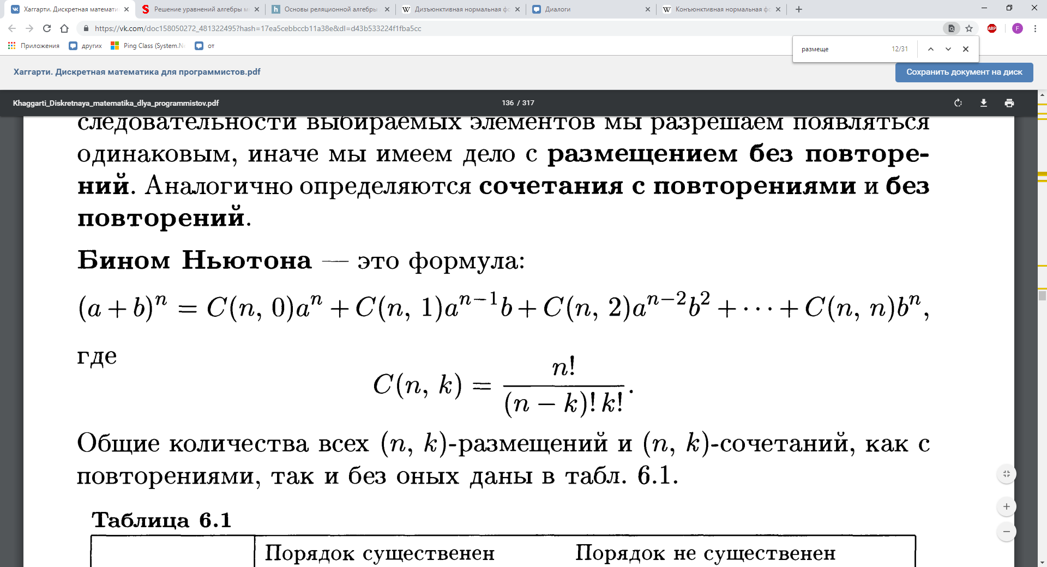  
Эта формула называется биномом Ньютона. Ровно поэтому коэффициенты С(n, k) часто называют биномиальными коэффициентами.

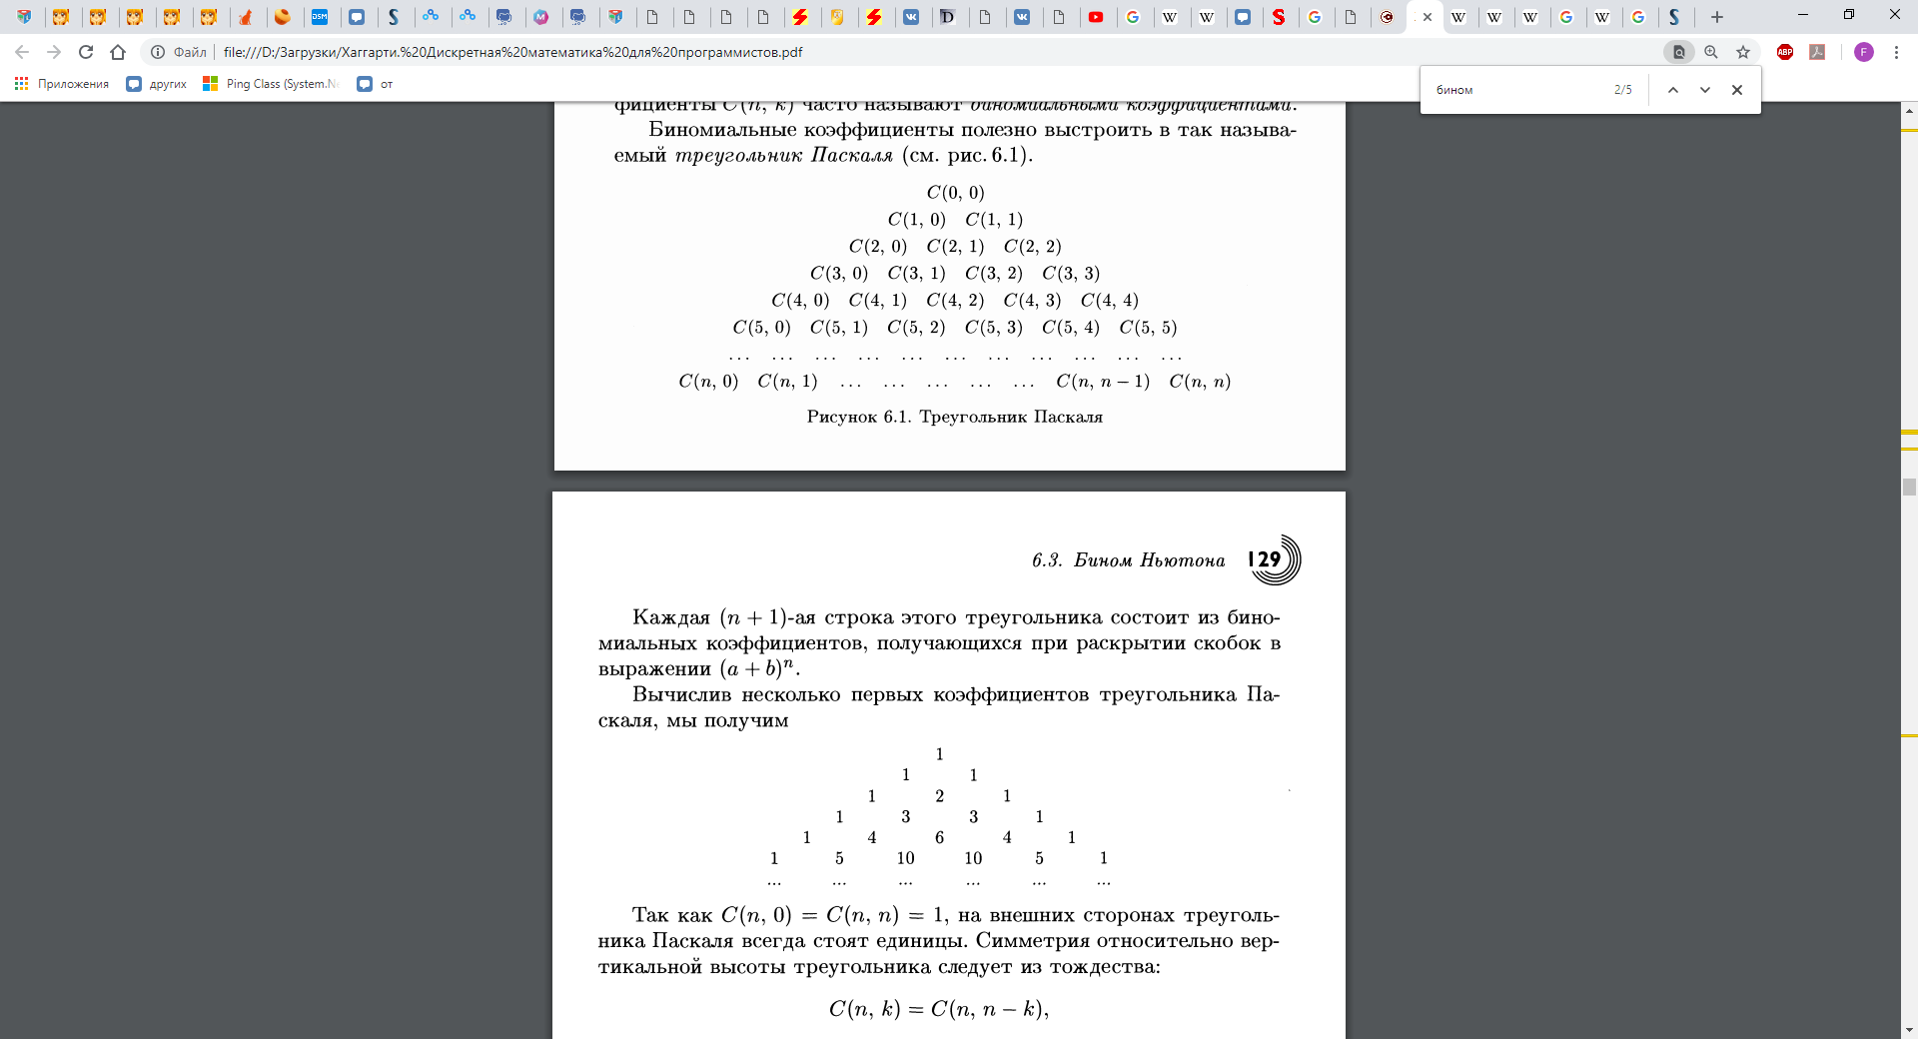

1. Теорема о перестановках. Мультиномиальные коэффициенты.

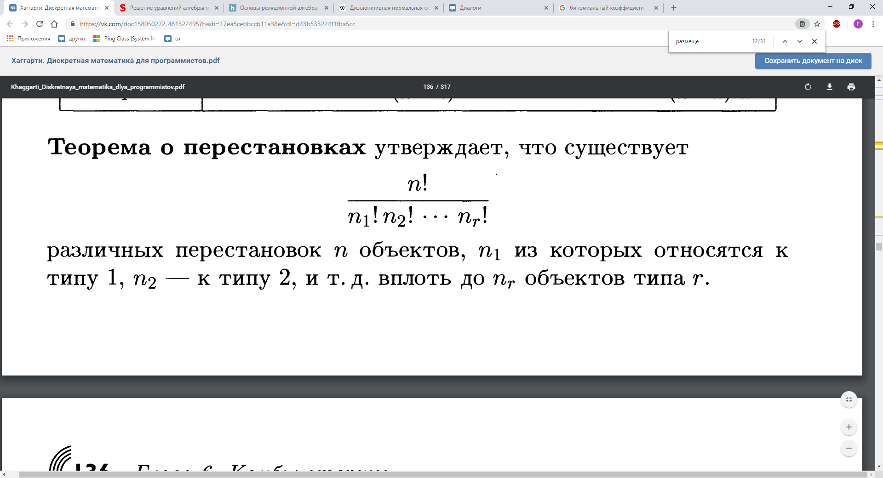

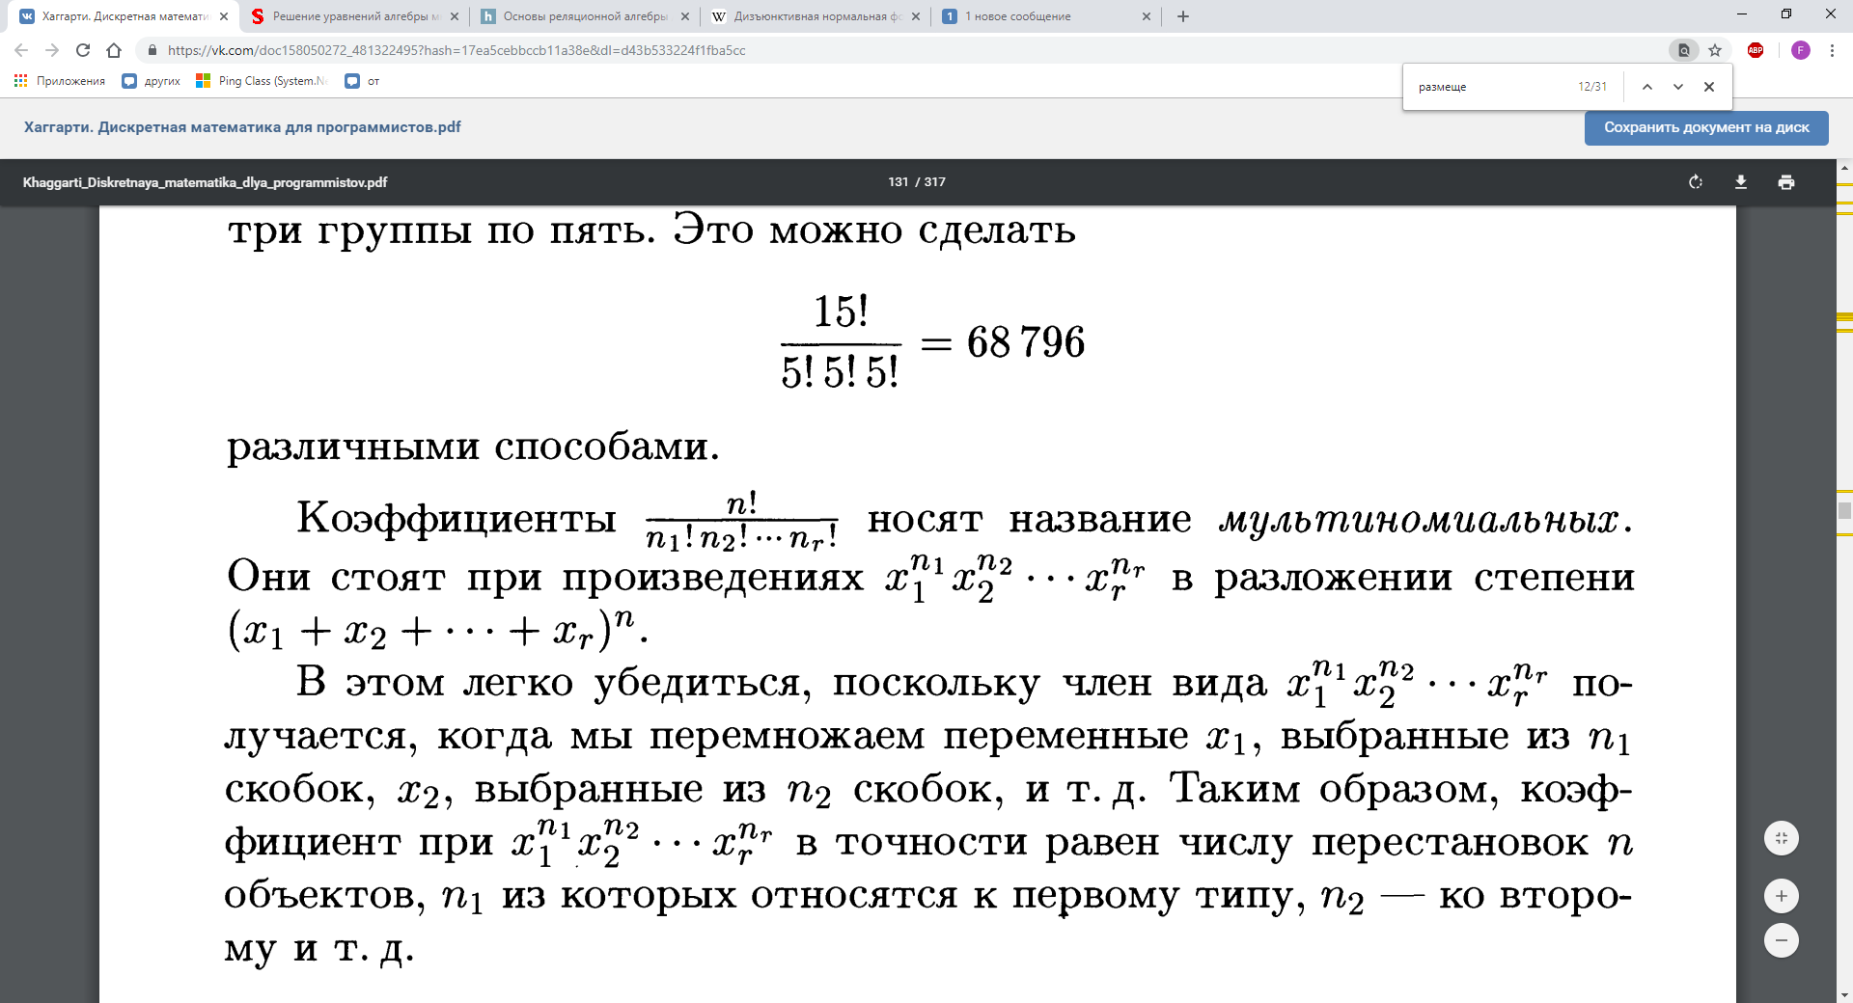

1. Рекуррентные соотношения.  
   Однотипные формулы, которые связывают между собой идущие друг за другом элементы последовательности. В зависимости от природы объектов, связанных Р. с., эти соотношения могут быть алгебраическими, функциональными, дифференциальными, интегральными и т. п.   
   **реккурентные** **соотношения**  
   это соотношения, где заданы несколько первых членов последовательности, а остальные члены заданы через предыдущие члены. Первых два числа это 1 и 0 или 1 и 1, а остальные, это сумма двух предыдущих.То есть как числа Фибоначчи
2. 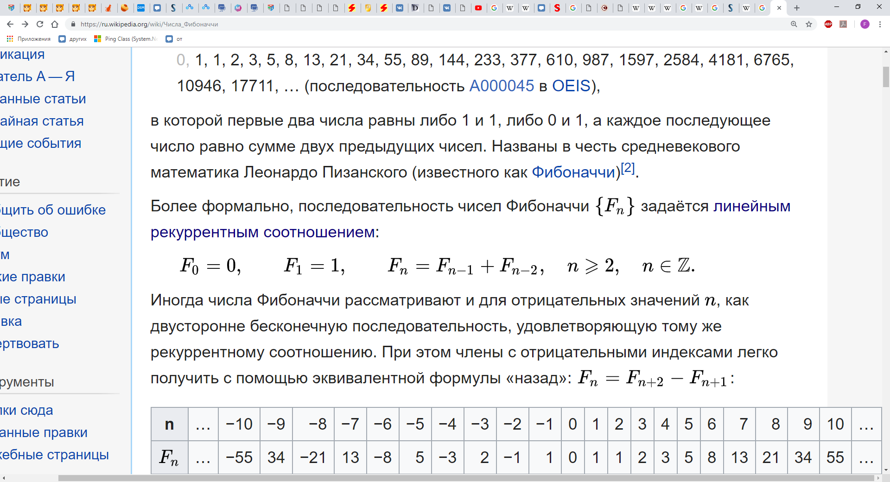

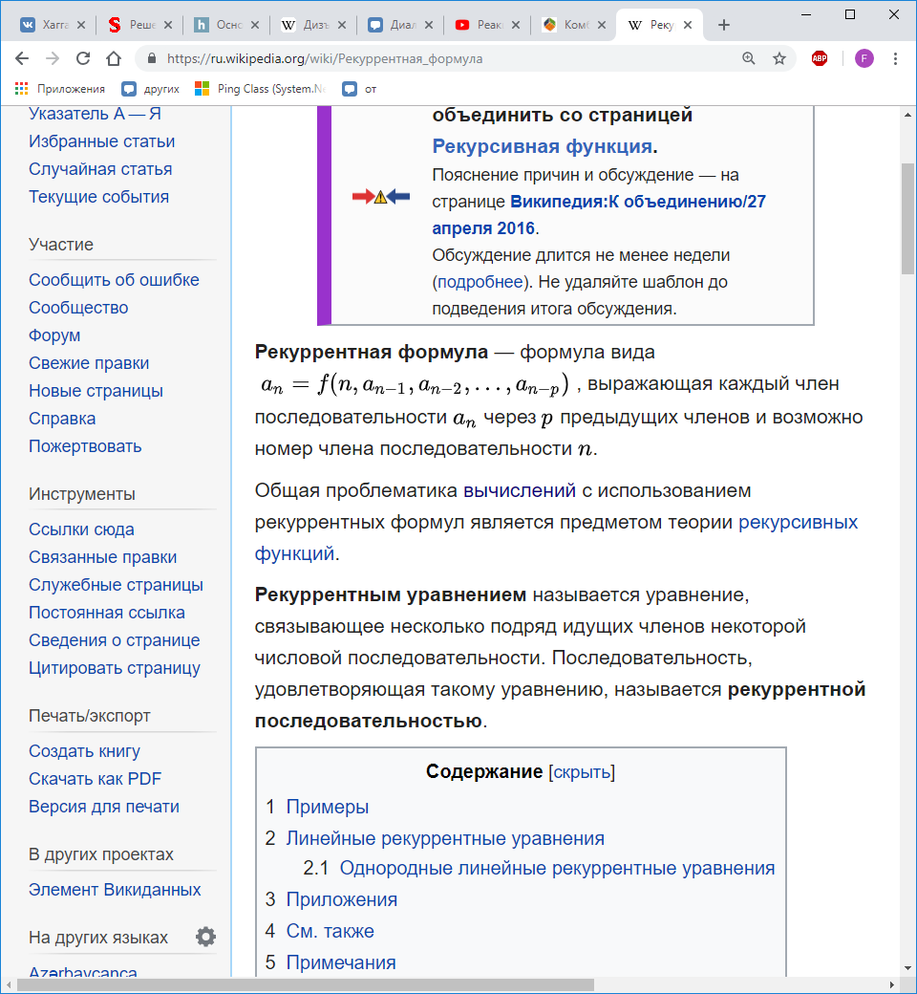

1. Рекуррентный вывод формулы сочетания с повторениями.   
   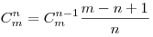Рекуррентная формула сочетания с повторениями  
   **Рекуррентным уравнением** называется уравнение, связывающее несколько подряд идущих членов некоторой числовой последовательности. Последовательность, удовлетворяющая такому уравнению, называется **рекуррентной последовательностью**
2. Оценка эффективности алгоритмов. Порядок роста функции.   
     
   Одна из центральных задач информатики — создание и анализ «эффективности» компьютерных алгоритмов. Для успешного выполнения такого анализа нам необходимо уметь измерять затраты алгоритма в терминах времени и компьютерной памяти. Для этого, в частности, мы оцениваем время, необходимое для вычисления значения числовой функции. Один из способов оценки заключается в подсчете элементарных операций, которые производятся при вычислениях

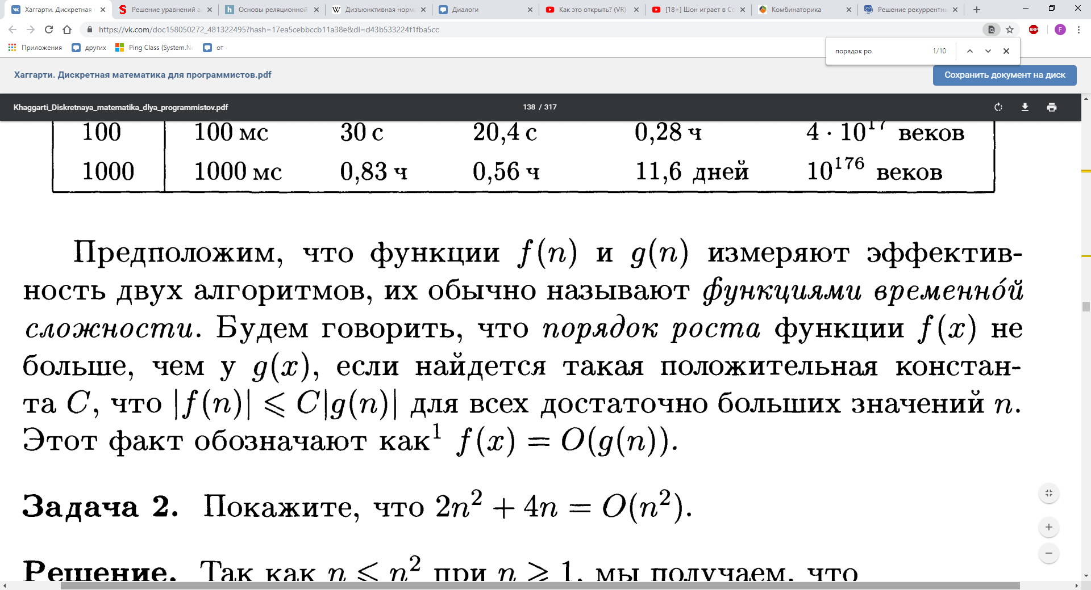

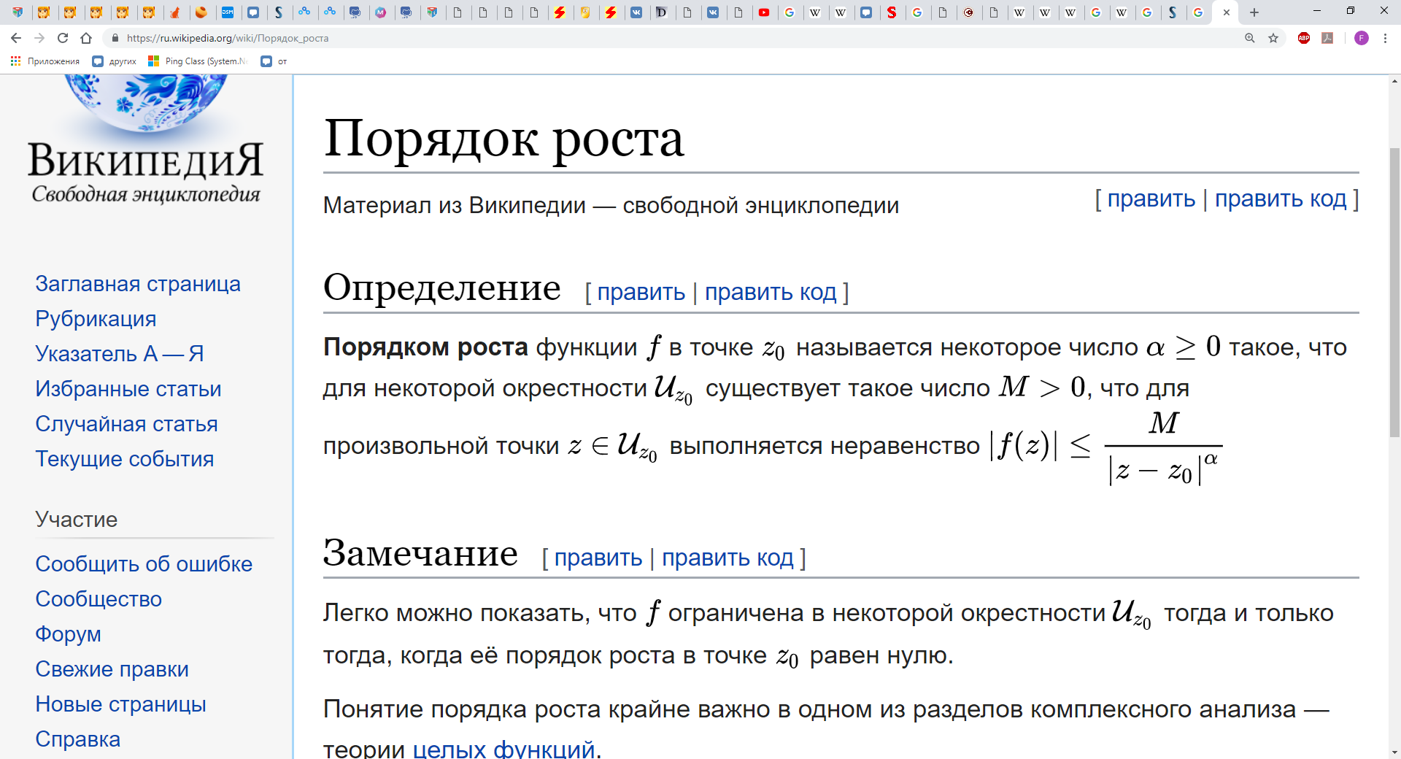

1. Графы. Основные понятия. Подграфы. Алгоритм связности.

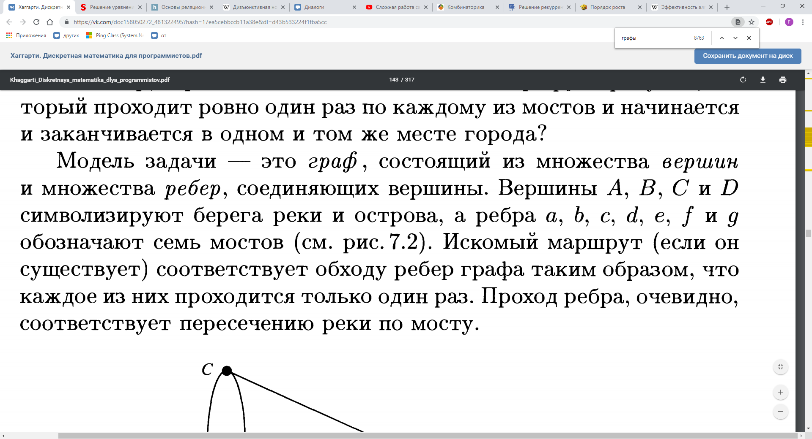

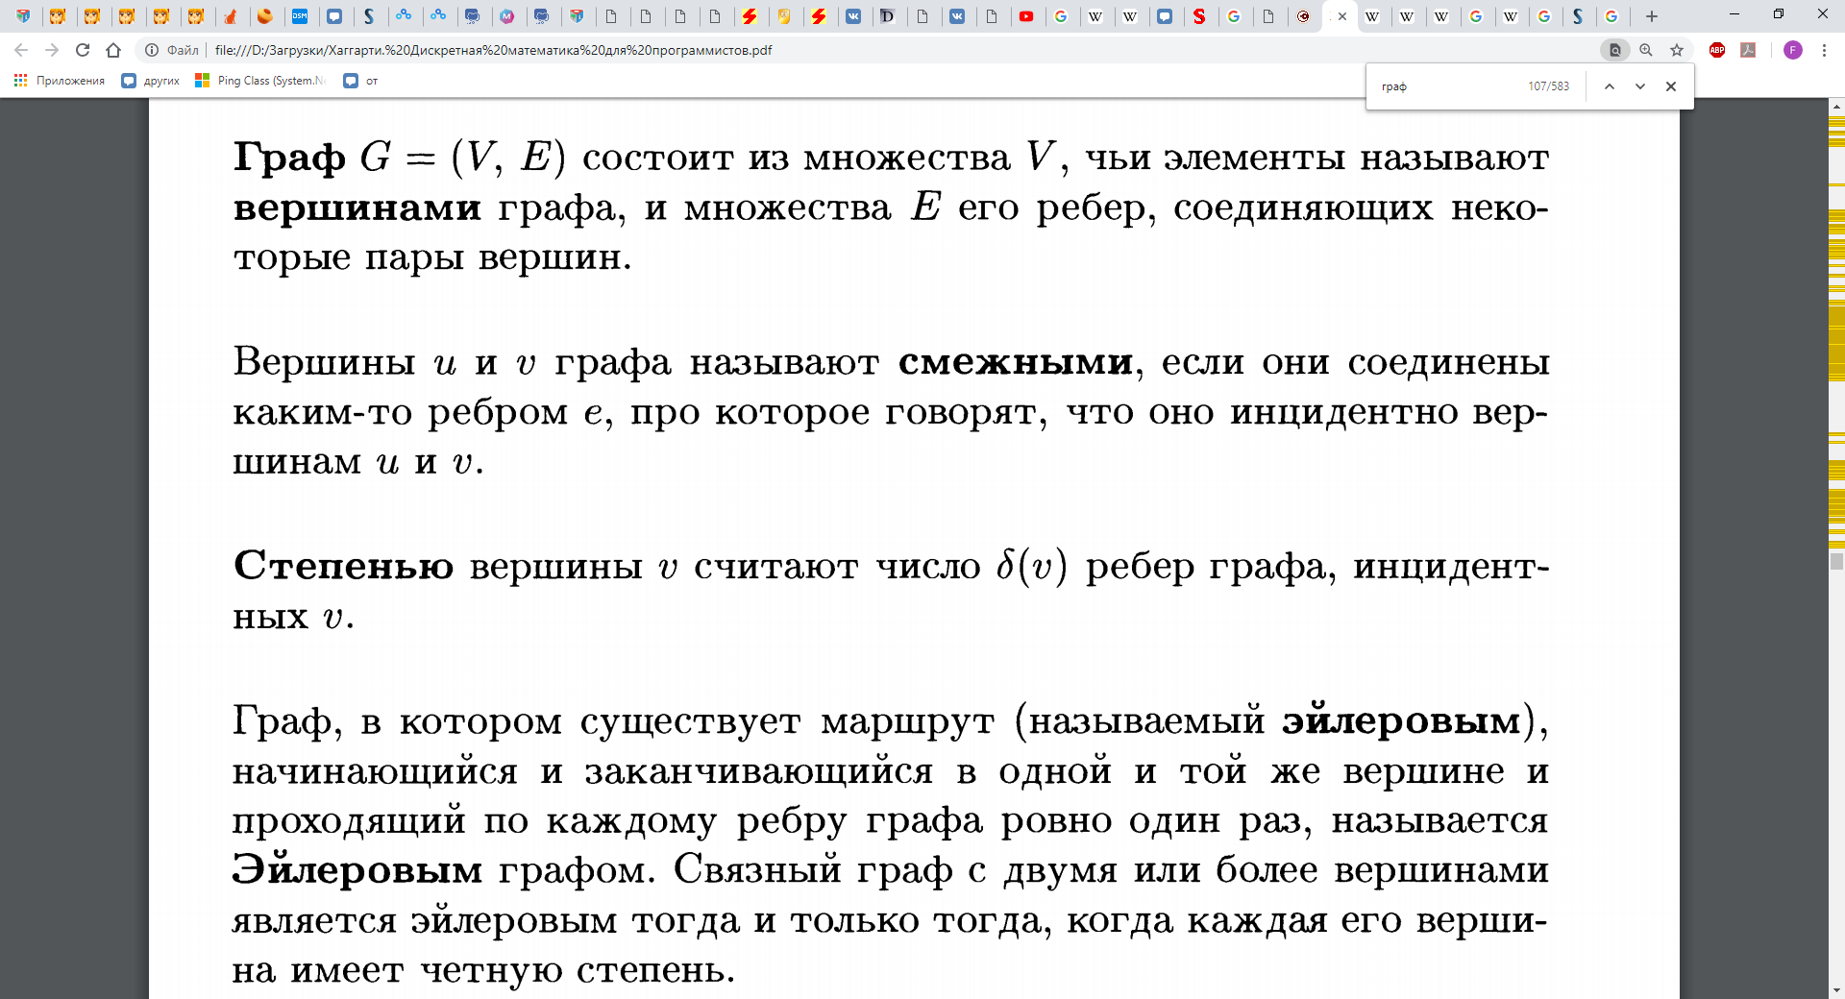

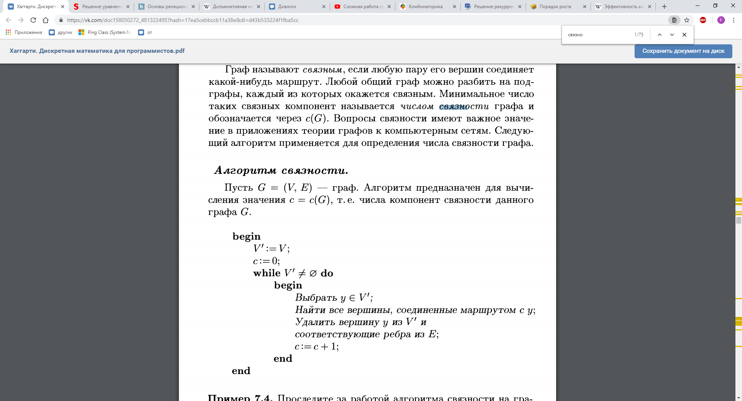

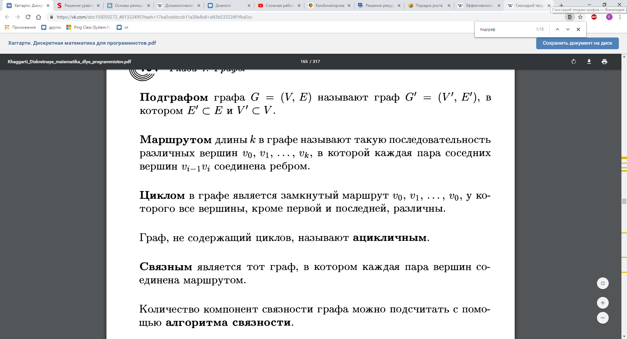  
**Подграф** исходного графа — граф, содержащий некое подмножество вершин данного графа и некое подмножество *инцидентных* им рёбер

1. Эйлеровы графы. Гамильтоновы графы.

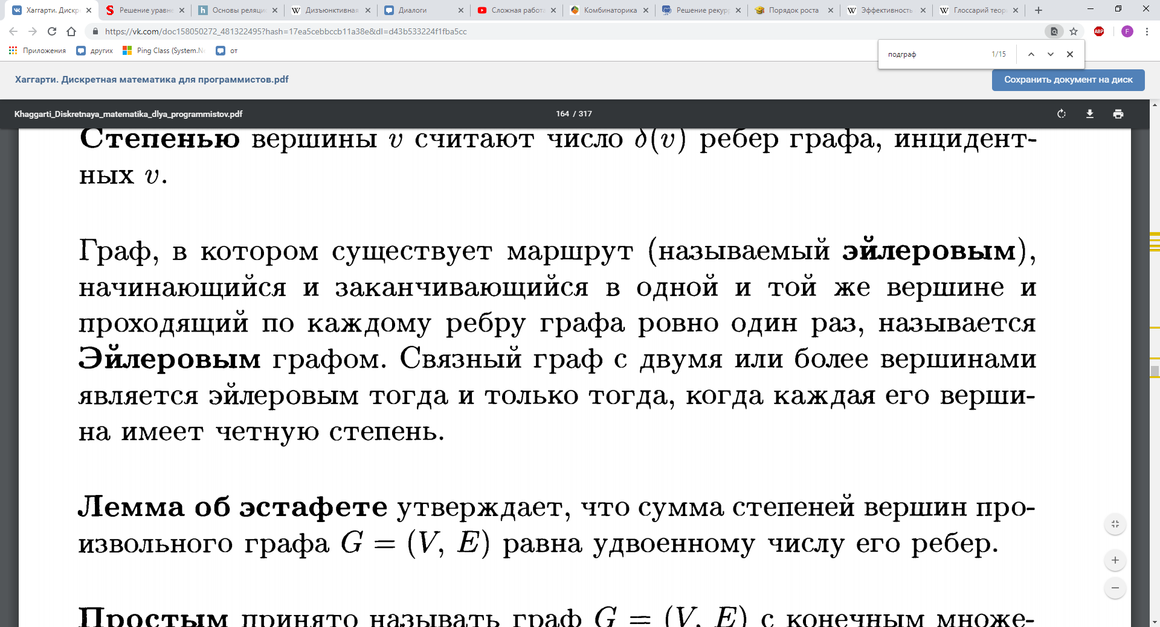

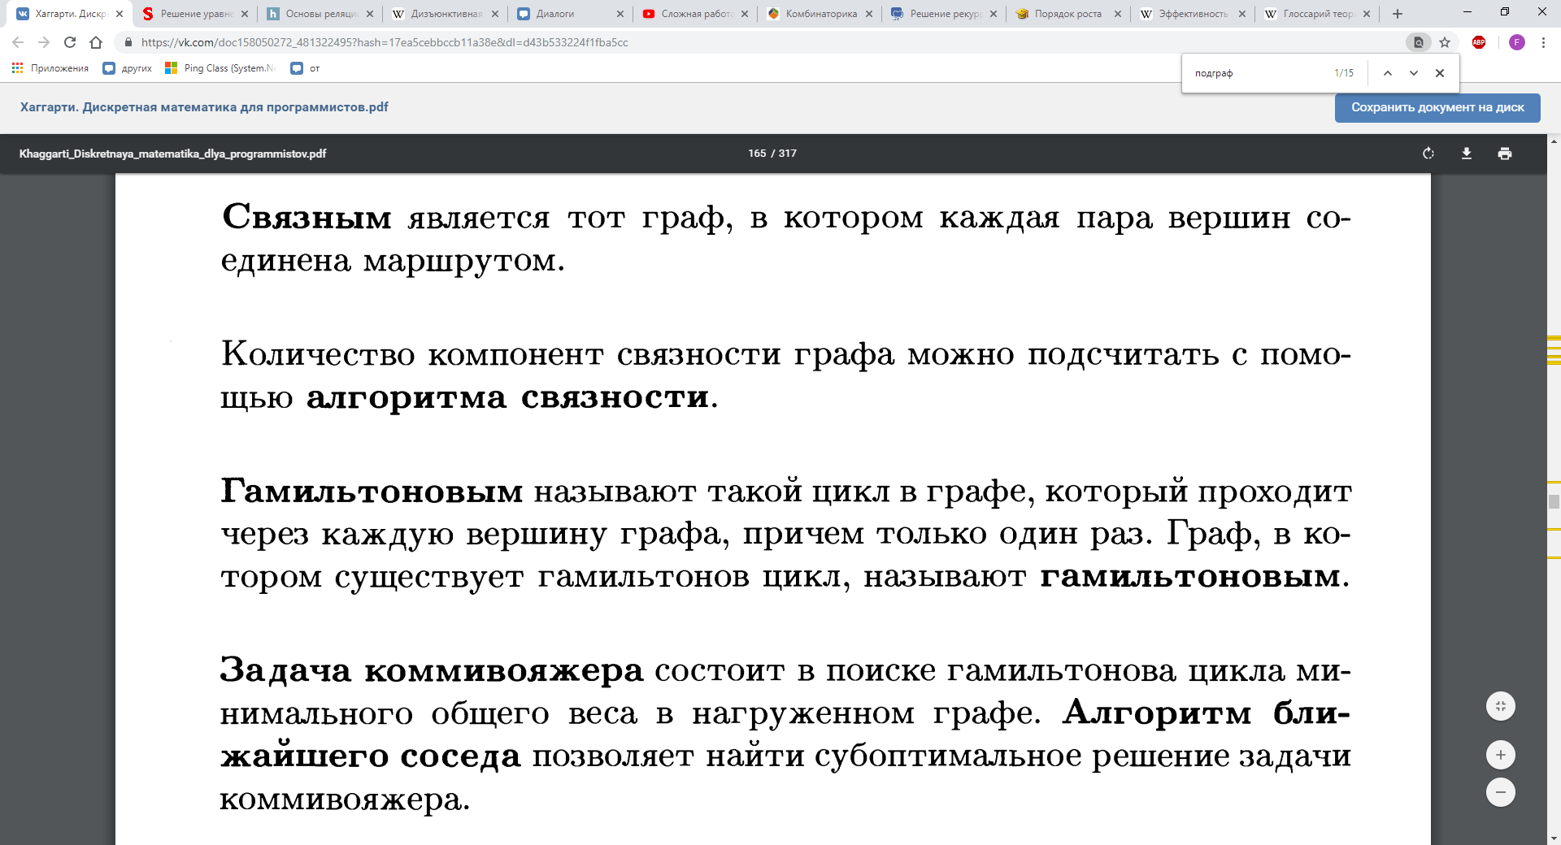

1. Алгоритм ближайшего соседа.   
   Этот алгоритм выдает субоптимальное решение задачи коммивояжера, генерируя гамильтоновы циклы в нагруженном графе с множеством вершин V, Цикл, полученный в результате работы алгоритма, будет совпадать с конечным значением переменной маршрут, а его общая длина — конечное значение переменной w.   
   Пункты обхода плана последовательно включаются в маршрут, причем каждый очередной включаемый пункт должен быть ближайшим к последнему выбранному пункту среди всех остальных, ещё не включенных в состав маршрута

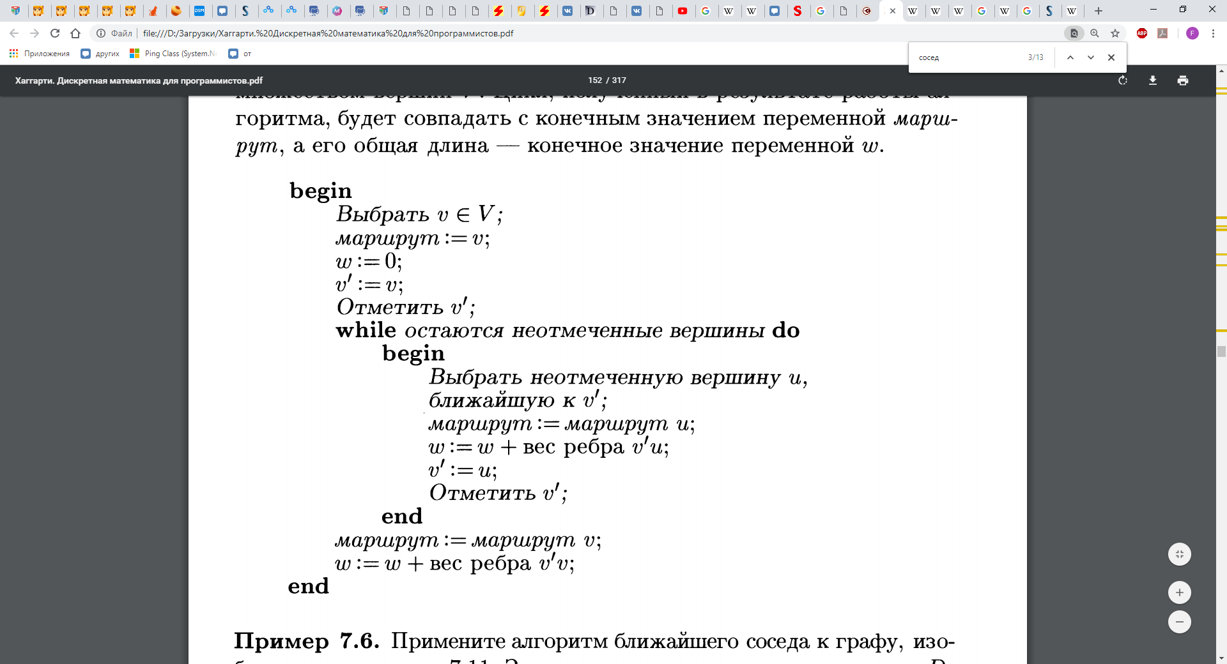

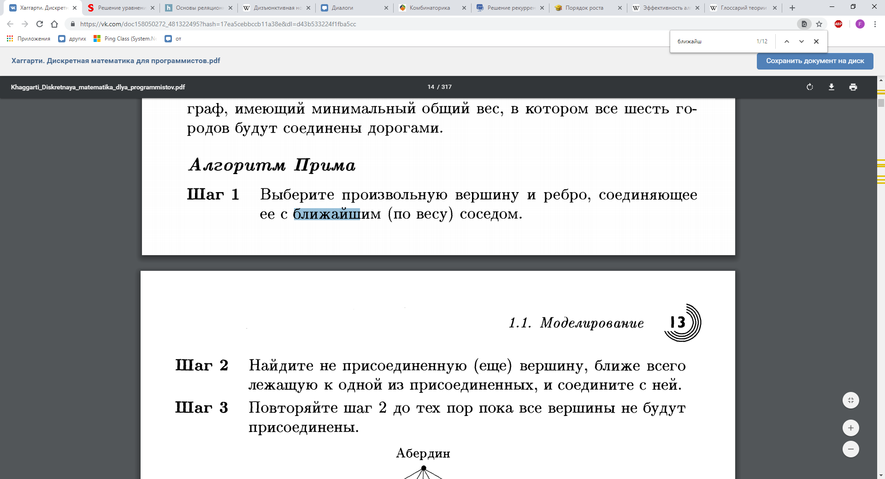

1. Графы. Деревья. Минимальное остовное дерево (МОД). Алгоритмы поиска МОД.

Алгоритм Краскала («жадный» алгоритм.) Алгоритм Прима.

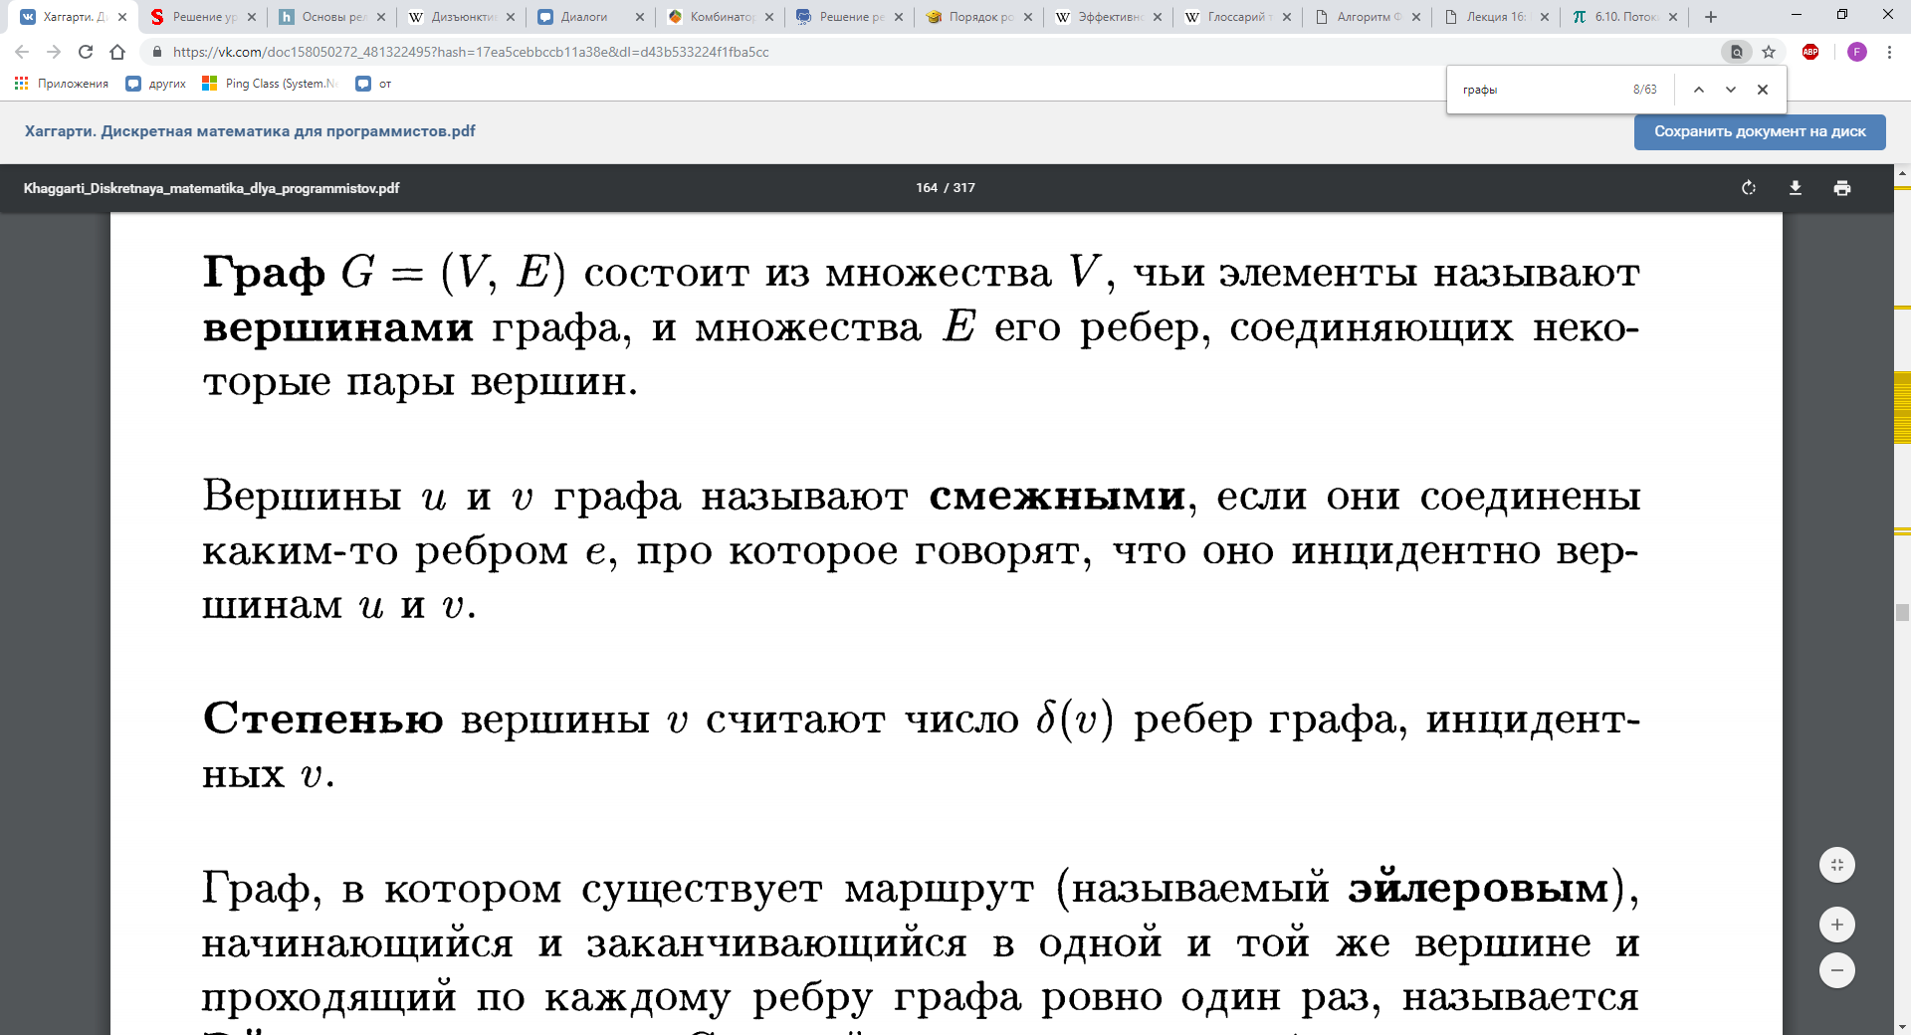

Алгоритм Прима может быть использован для выделения сети ребер минимального общего веса, соединяющей все вершины данного взвешенного графа. 

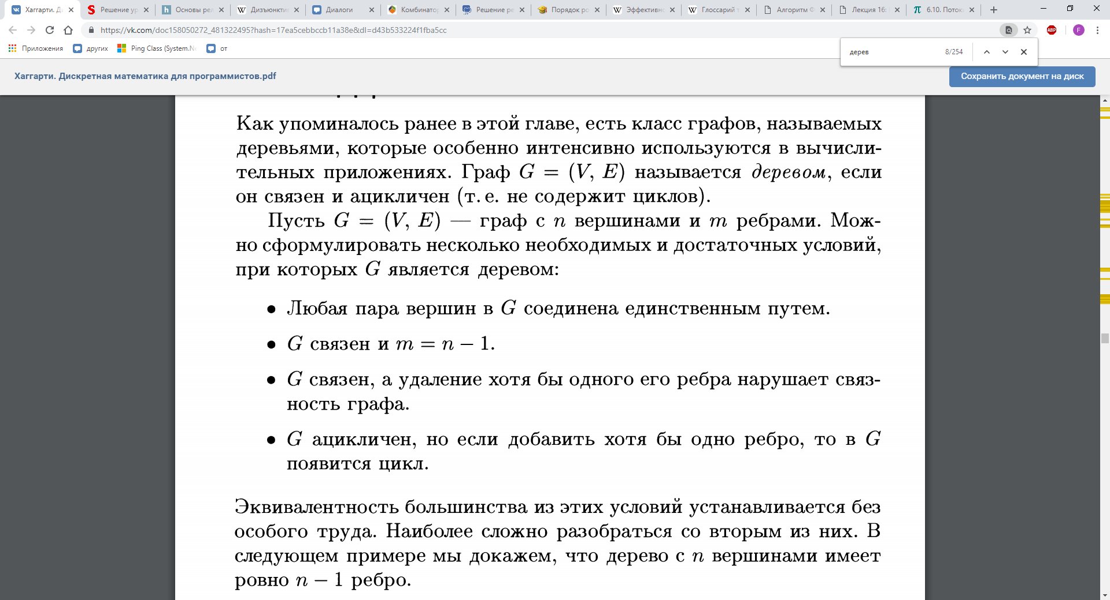  
Остовным деревом графа G называют такой его подграф, который является деревом и содержит все вершины графа G.   
Алгоритм поиска минимального остовного дерева позволяет найти остовное дерево минимального обшего веса в нагруженном графе и может быть использован для решения задачи поиска кратчайшero соединения.

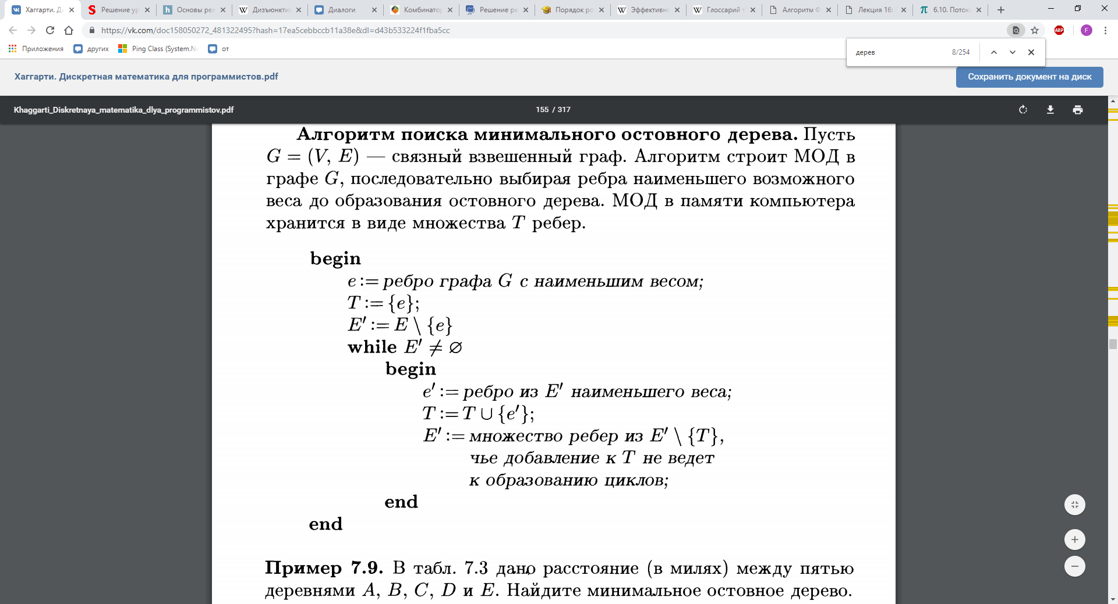

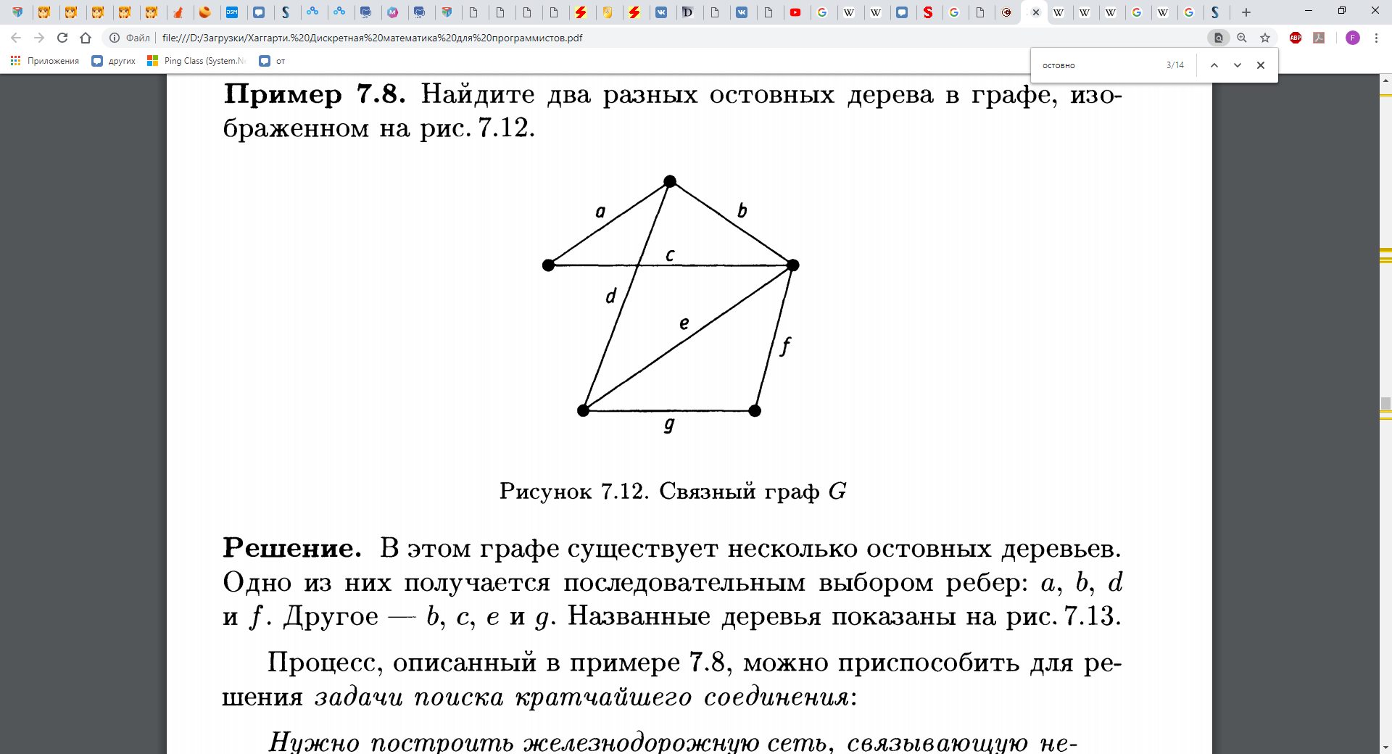

Алгоритм Краскала  
Будем последовательно строить подграф F графа G ("растущий лес"), пытаясь на каждом шаге достроить F до некоторого MST. Начнем с того, что включим в F все вершины графа G. Теперь будем обходить множество E(G) в порядке неубывания весов ребер. Если очередное ребро e соединяет вершины одной компоненты связности FF, то добавление его в остов приведет к возникновению цикла в этой компоненте связности. В таком случае, очевидно, e не может быть включено в F. Иначе e соединяет разные компоненты связности F, тогда существует ⟨S,T⟩[разрез](https://neerc.ifmo.ru/wiki/index.php?title=%D0%9B%D0%B5%D0%BC%D0%BC%D0%B0_%D0%BE_%D0%B1%D0%B5%D0%B7%D0%BE%D0%BF%D0%B0%D1%81%D0%BD%D0%BE%D0%BC_%D1%80%D0%B5%D0%B1%D1%80%D0%B5#.D0.9D.D0.B5.D0.BE.D0.B1.D1.85.D0.BE.D0.B4.D0.B8.D0.BC.D1.8B.D0.B5_.D0.BE.D0.BF.D1.80.D0.B5.D0.B4.D0.B5.D0.BB.D0.B5.D0.BD.D0.B8.D1.8F) такой, что одна из компонент связности составляет одну его часть, а оставшаяся часть графа — вторую. Тогда e — минимальное ребро, пересекающее этот разрез. Значит, из [леммы о безопасном ребре](https://neerc.ifmo.ru/wiki/index.php?title=%D0%9B%D0%B5%D0%BC%D0%BC%D0%B0_%D0%BE_%D0%B1%D0%B5%D0%B7%D0%BE%D0%BF%D0%B0%D1%81%D0%BD%D0%BE%D0%BC_%D1%80%D0%B5%D0%B1%D1%80%D0%B5#.D0.9B.D0.B5.D0.BC.D0.BC.D0.B0_.D0.BE_.D0.B1.D0.B5.D0.B7.D0.BE.D0.BF.D0.B0.D1.81.D0.BD.D0.BE.D0.BC_.D1.80.D0.B5.D0.B1.D1.80.D0.B5) следует, что e является безопасным, поэтому добавим это ребро в F. На последнем шаге ребро соединит две оставшиеся компоненты связности, полученный подграф будет минимальным остовным деревом графа G. Для проверки возможности добавления ребра используется [система непересекающихся множеств](https://neerc.ifmo.ru/wiki/index.php?title=%D0%A1%D0%9D%D0%9C_(%D1%80%D0%B5%D0%B0%D0%BB%D0%B8%D0%B7%D0%B0%D1%86%D0%B8%D1%8F_%D1%81_%D0%BF%D0%BE%D0%BC%D0%BE%D1%89%D1%8C%D1%8E_%D0%BB%D0%B5%D1%81%D0%B0_%D0%BA%D0%BE%D1%80%D0%BD%D0%B5%D0%B2%D1%8B%D1%85_%D0%B4%D0%B5%D1%80%D0%B5%D0%B2%D1%8C%D0%B5%D0%B2)).   
  
**Алгоритм**-Вначале текущее множество рёбер устанавливается пустым. Затем, пока это возможно, проводится следующая операция: из всех рёбер, добавление которых к уже имеющемуся множеству не вызовет появление в нём цикла, выбирается ребро минимального веса и добавляется к уже имеющемуся множеству. Когда таких рёбер больше нет, алгоритм завершён. Подграф данного графа, содержащий все его вершины и найденное множество рёбер, является его [остовным деревом](https://ru.wikipedia.org/wiki/%D0%9E%D1%81%D1%82%D0%BE%D0%B2%D0%BD%D0%BE%D0%B5_%D0%B4%D0%B5%D1%80%D0%B5%D0%B2%D0%BE) минимального веса.

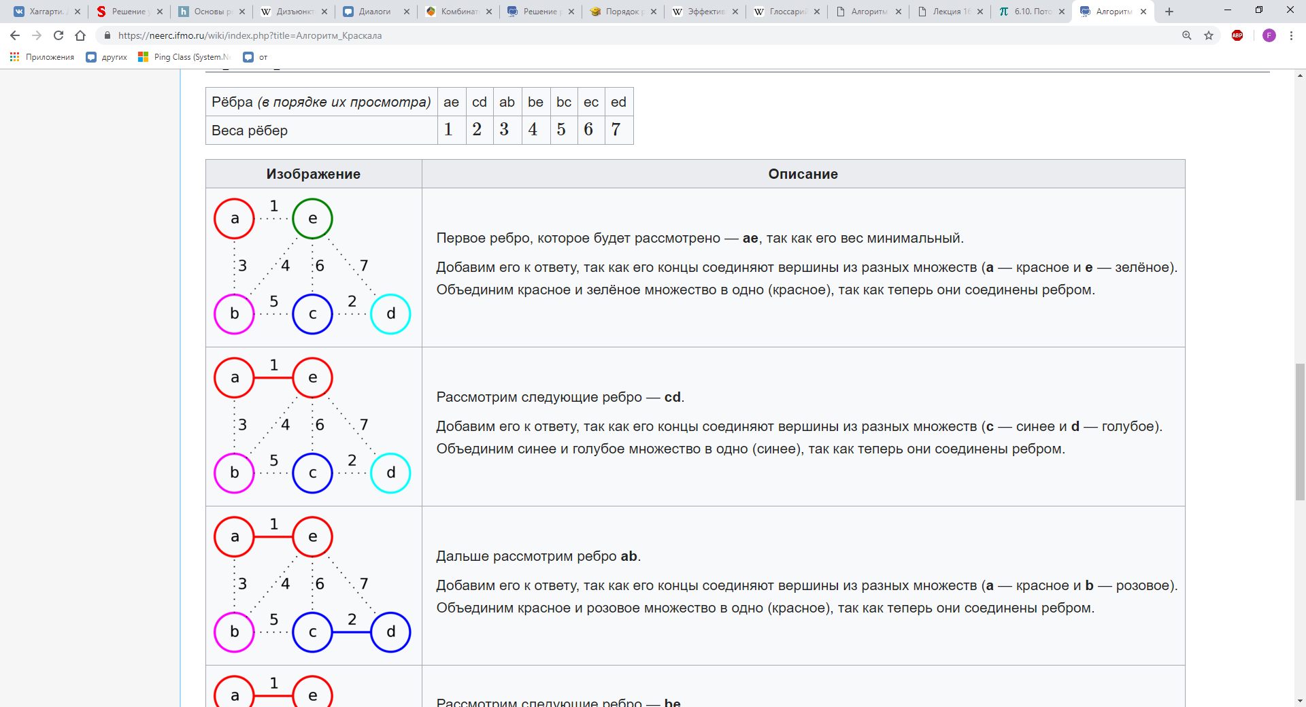

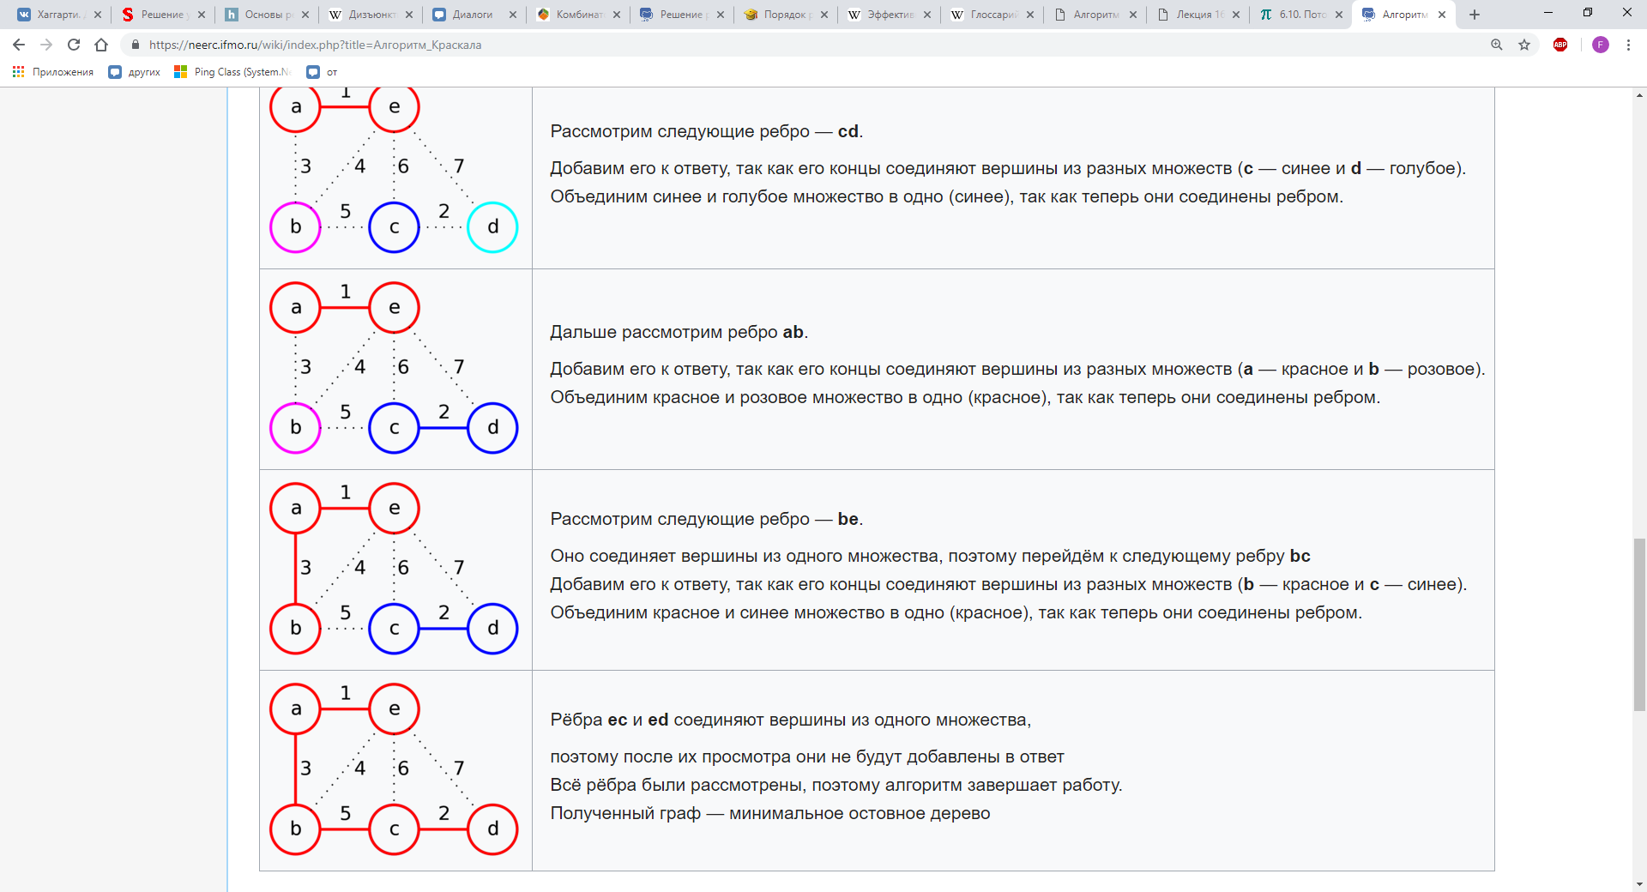

1. **Двоичные деревья. Алгоритмы сортировки и поиска данных**.   
   Как мы уже говорили, вершина на самом верху дерева — его корень, а вот те, которые находятся в самом низу дерева (и не имеют сыновей) принято называть листьями. Остальные вершины, отличные от корня и листьев, называют внутренними. Область применения деревьев с корнем обширна. Это, например, и информатика, и биология, и менеджмент. Деревья информатике наиболее важны так называемые двоичные или бинарные деревья с корнем. Двоичное дерево отличает от остальных то, что каждая его вершина имеет не более двух сыновей. В двоичном дереве с корнем вниз от каждой вершины идет не более двух ребер  
     
   Таким образом, можно сказать, что каждой вершине двоичного дерева с корнем соответствует не более, чем два поддерева, которые принято называть левым и правым поддеревьями этой вершины. Если оказалось, что у какой-то вершины дерева отсутствует потомок слева, то ее левое поддерево называют нулевым деревом (т.е. нулевое дерево — это дерево без единой вершины). Аналогично, если у вершины отсутствует правый потомок, то ее правое поддерево будет нулевым. Если дерево с корнем Т’ то меняем сторонами правую и левую части

**Сортировка с помощью двоичного дерева**(сортировка двоичным деревом, сортировка деревом, древесная сортировка, сортировка с помощью бинарного дерева, [англ.](https://ru.wikipedia.org/wiki/%D0%90%D0%BD%D0%B3%D0%BB%D0%B8%D0%B9%D1%81%D0%BA%D0%B8%D0%B9_%D1%8F%D0%B7%D1%8B%D0%BA) *tree sort*) — универсальный [алгоритм сортировки](https://ru.wikipedia.org/wiki/%D0%90%D0%BB%D0%B3%D0%BE%D1%80%D0%B8%D1%82%D0%BC_%D1%81%D0%BE%D1%80%D1%82%D0%B8%D1%80%D0%BE%D0%B2%D0%BA%D0%B8), заключающийся в построении [двоичного дерева поиска](https://ru.wikipedia.org/wiki/%D0%94%D0%B2%D0%BE%D0%B8%D1%87%D0%BD%D0%BE%D0%B5_%D0%B4%D0%B5%D1%80%D0%B5%D0%B2%D0%BE_%D0%BF%D0%BE%D0%B8%D1%81%D0%BA%D0%B0) по ключам массива (списка), с последующей сборкой результирующего массива путём обхода узлов построенного дерева в необходимом порядке следования ключей. Данная сортировка является оптимальной при получении данных путём непосредственного чтения с [потока](https://ru.wikipedia.org/wiki/%D0%9F%D0%BE%D1%82%D0%BE%D0%BA_%D0%B4%D0%B0%D0%BD%D0%BD%D1%8B%D1%85) (например, из файла, сокета или консоли) .Конкретно тут можно сортировать от меньшего к большему начиная от 1 и до 14 как на втором изображении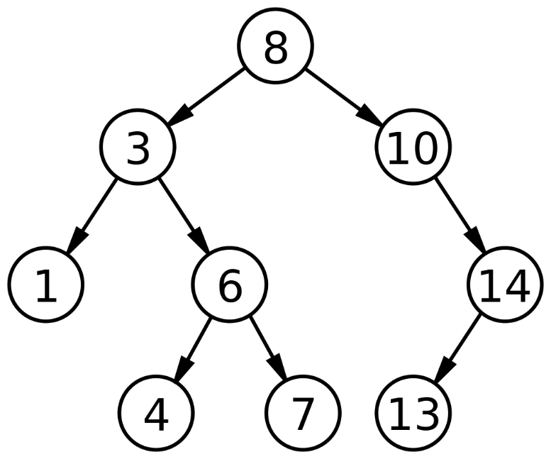

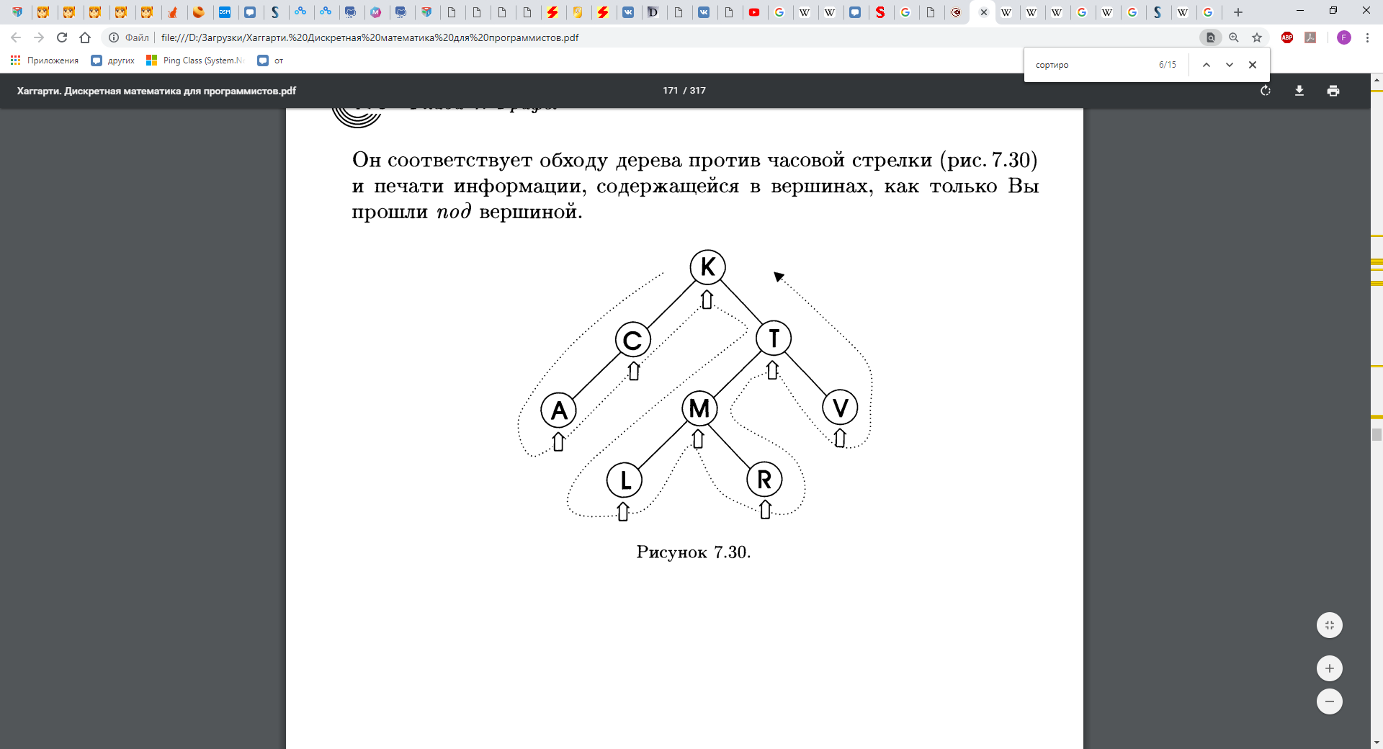

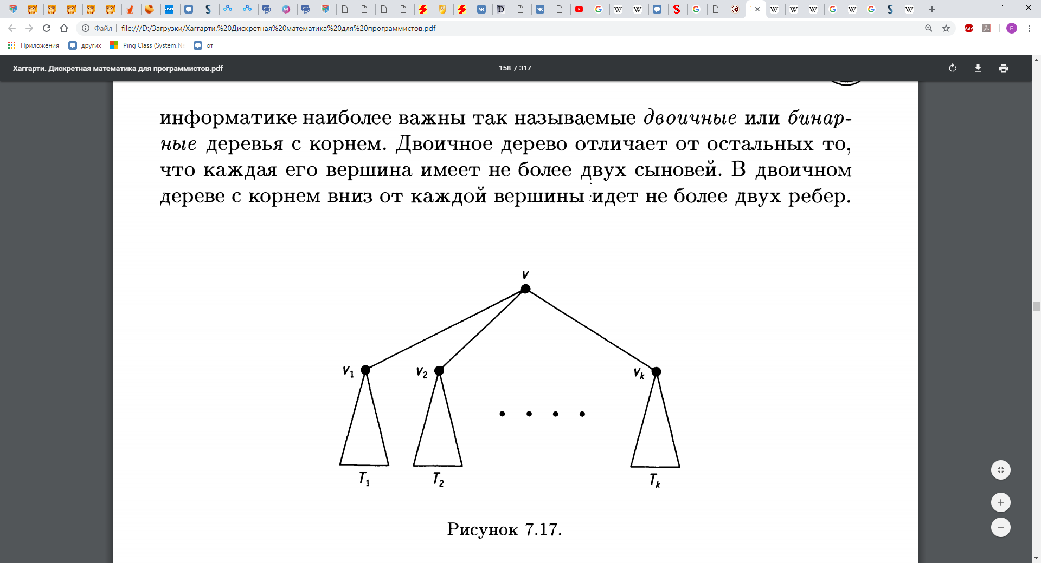Упорядоченные данные, такие как множество чисел, упорядоченных по величине или множество строк литер, упорядоченных лексикографически (в алфавитном порядке), можно организовать в виде вершин двоичного дерева с корнем в соответствии с их порядком. При этом мы стремимся к тому, чтобы данные, стоящие в левом поддереве данной вершины v были бы меньше данных, соответствующих этой вершине, а данные, расположенные в правом ее поддереве — больше. Дерево данных, удовлетворяющее указанному условию, называют двоичным деревом поиска .  
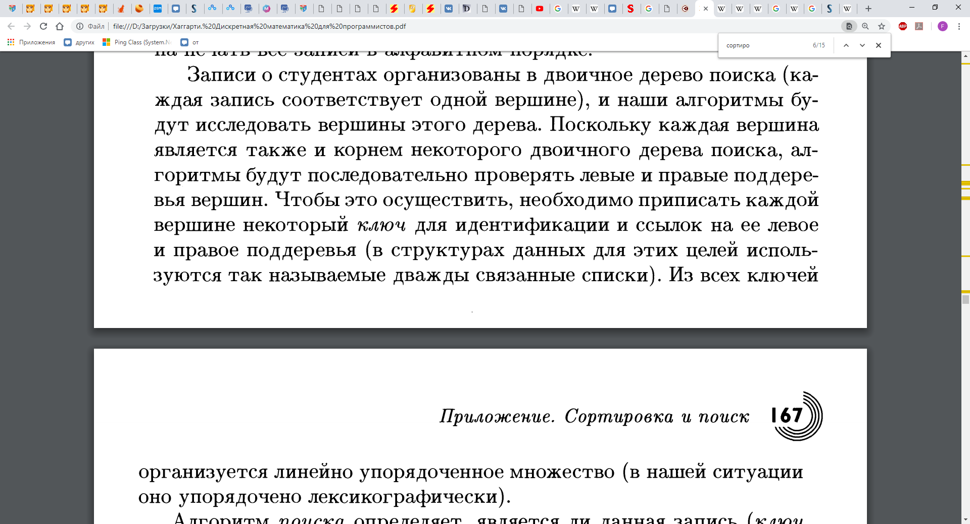

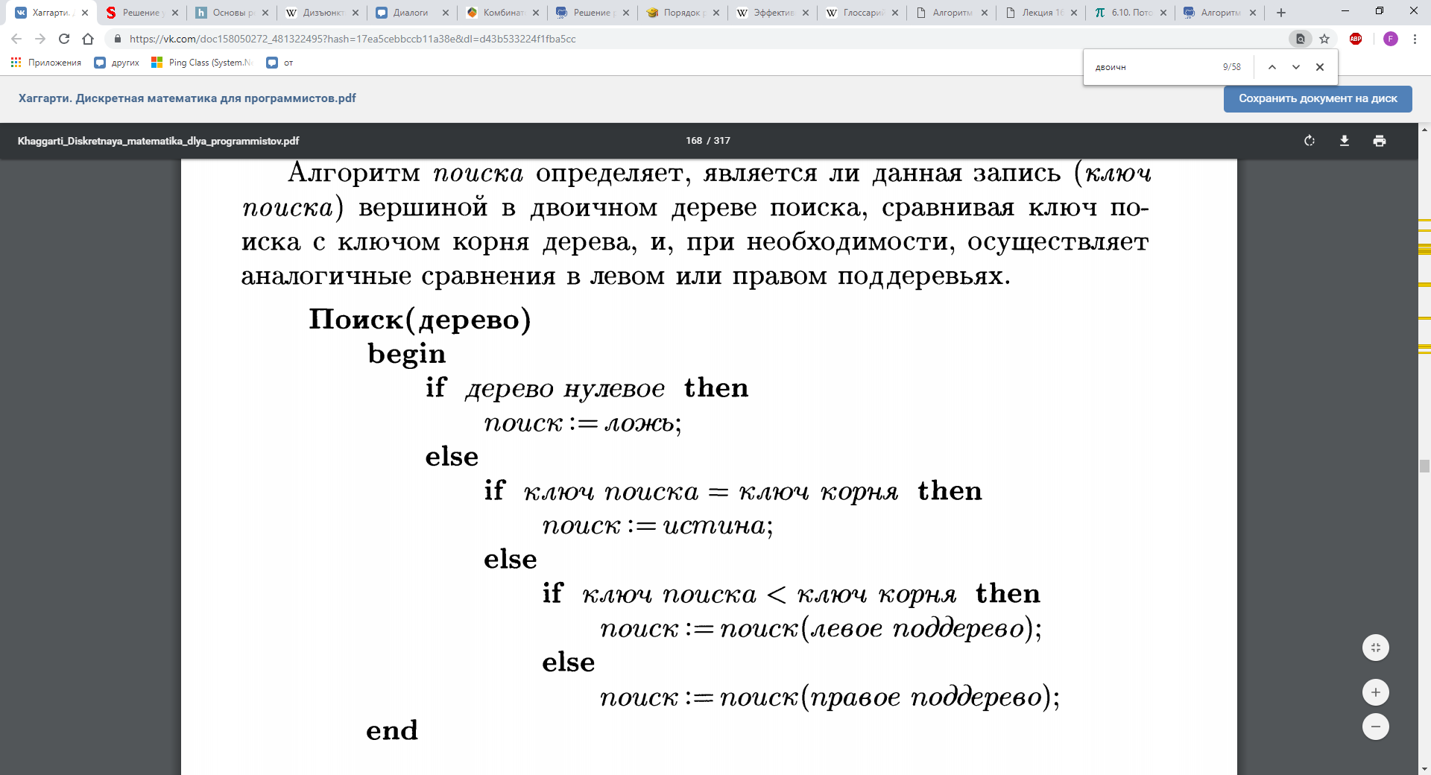

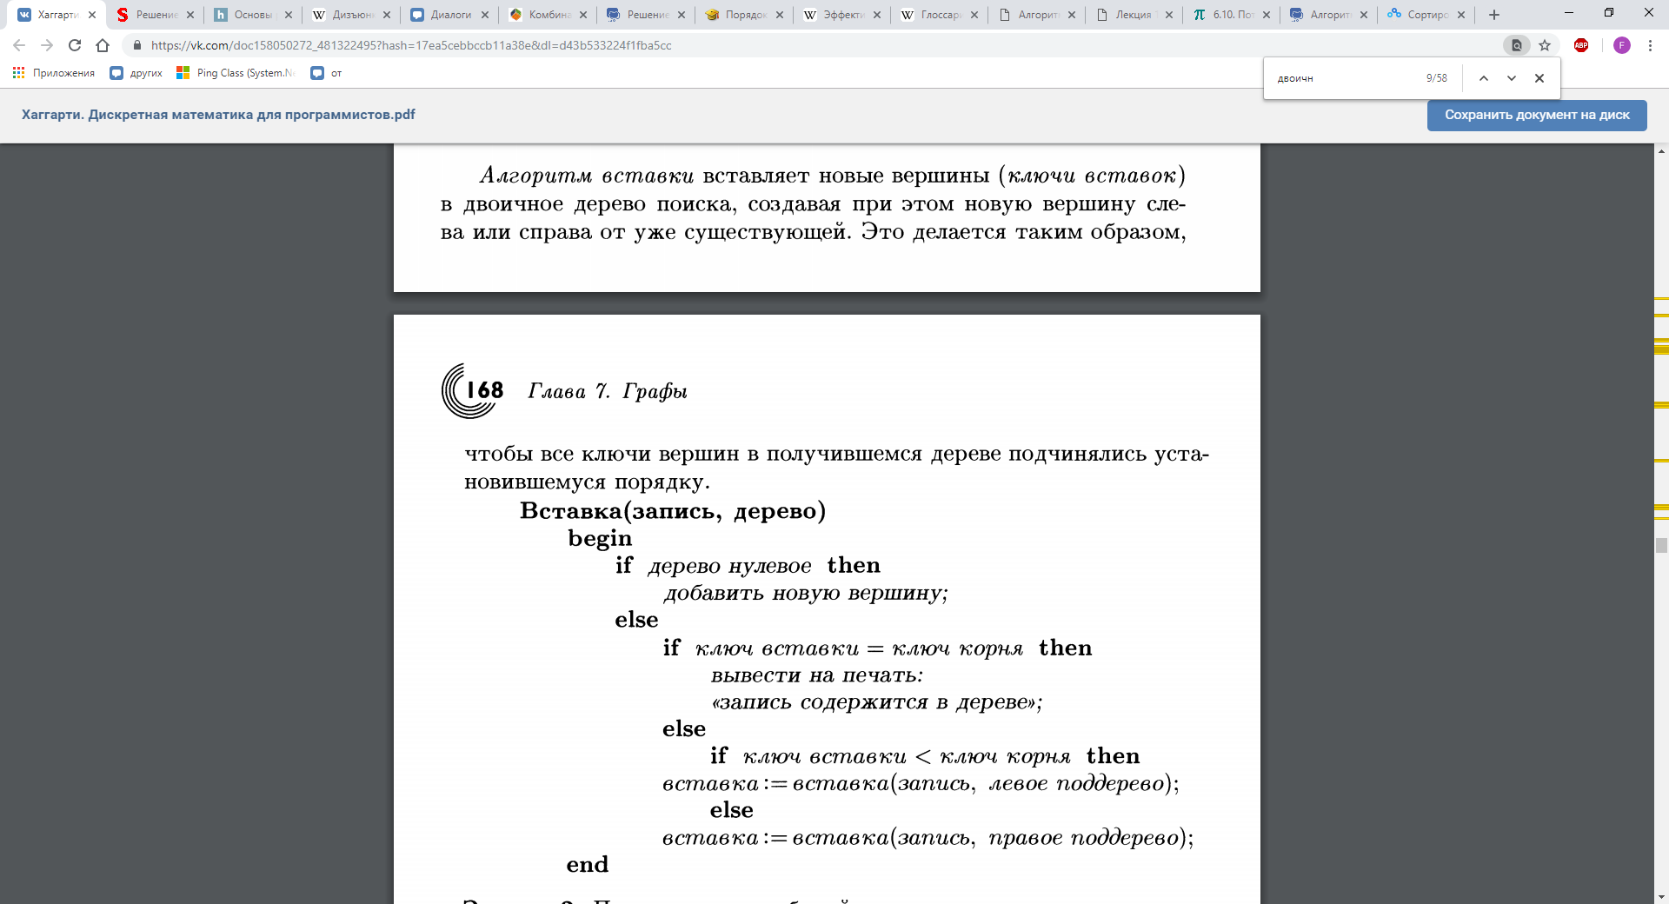

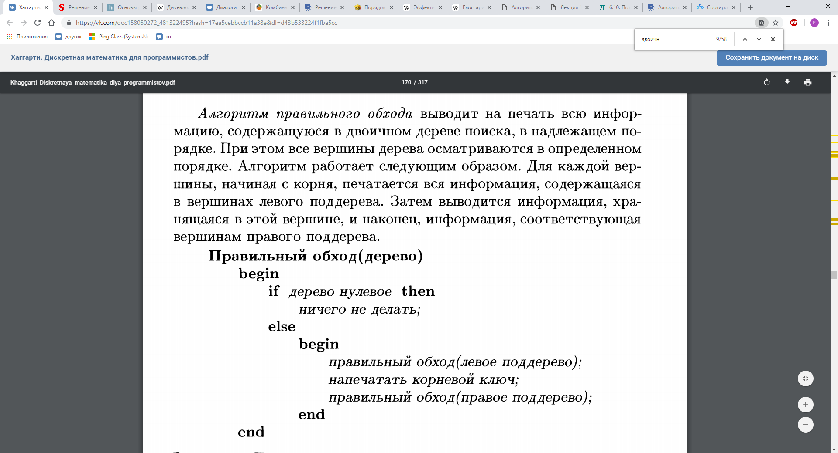

1. Дерево решений. Метод ветвлений. Метод ветвлений и границ  
     
   Деревья решений – это способ представления правил в иерархической, последовательной структуре, где каждому объекту соответствует единственный узел, дающий решение  
     
     
   Для сокращения перебора наиболее широко используются приемы, основанные на методе «ветвей и границ». Они заключаются в построении «частичных решении», представленных в виде дерева поиска, и применении мощных методов построения оценок, позволяющих распознать бесперспективные частичные решения, в результате чего от дерева поиска на одном шаге отсекается целая ветвь.  
   Итак, дерево решений, подобно его «прототипу» из живой природы, состоит из «ветвей» и «листьев». Ветви (ребра графа) хранят в себе значения атрибутов, от которых зависит целевая функция; на листьях же записывается значение целевой функции. Существуют также и другие узлы – родительские и потомки – по которым происходит разветвление, и можно различить случаи  
   **Описание данных:** Деревья решений позволяют хранить информацию о данных в компактной форме, вместо них мы можем хранить дерево решений, которое содержит точное описание объектов  
   **Классификация:** Деревья решений отлично справляются с задачами классификации, т.е. отнесения объектов к одному из заранее известных классов. Целевая переменная должна иметь дискретные значения  
   **Регрессия:** Если целевая переменная имеет непрерывные значения, деревья решений позволяют установить зависимость целевой переменной от независимых(входных) переменных. Например, к этому классу относятся задачи численного прогнозирования (предсказания значений целевой переменной

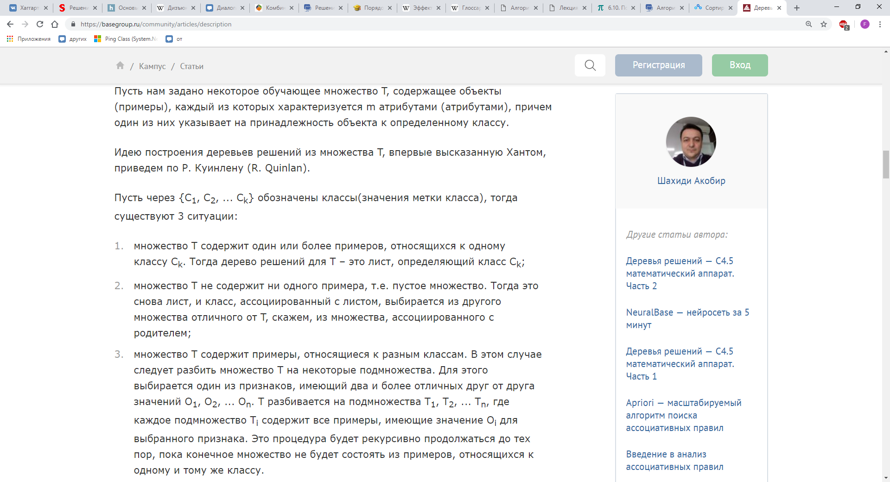  
  
Метод ветвлений. Поиск начинается от корня дерева. Выбирают

минимальную по стоимости исходящую дугу и по ней переходят к

следующей вершине. Если эта вершина не является листом, снова

переходят по минимальной исходящей дуге, пока не будет достигнут лист.

Алгоритм очень просто реализуется, но очевидно, что при этом решение

может быть далёким от минимального.

1. Ориентированные графы. Основные определения.   
   Ориентированные графы или, для краткости, орграфы используются для моделирования ситуаций, в которых есть отношение частичного порядка между объектами. Возникающие при этом схемы служат для изображения схем информационных потоков, сетевого планирования и планирования заданий. В этой главе мы введем стандартную терминологию из теории орграфов и обсудим систему ПЕРТ. ПЕРТ — это система планирования и руководства разработками. На английском языке ее называют PERT — сокращение от «Program Evaluation and Review Technique». ПЕРТ была разработана для помощи в конструировании подводной лодки военно-морского флота США. **Антецедент**-примерно, предшествующее событие.**Сильно связанный оргграф**-можно попасть во все его вершины.нету изолированных

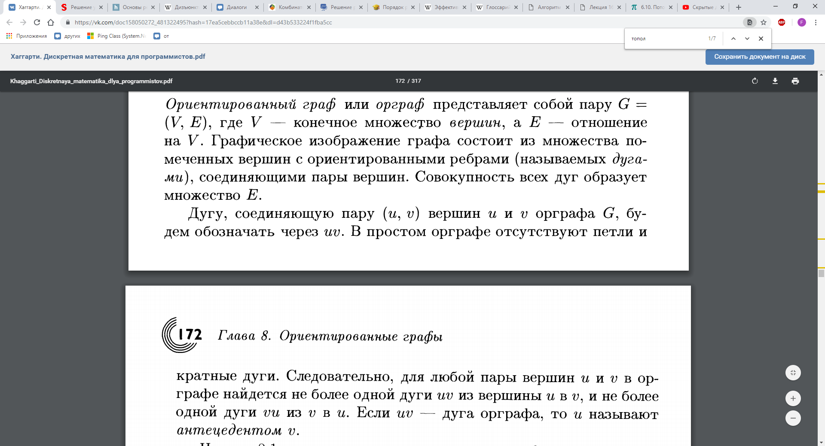

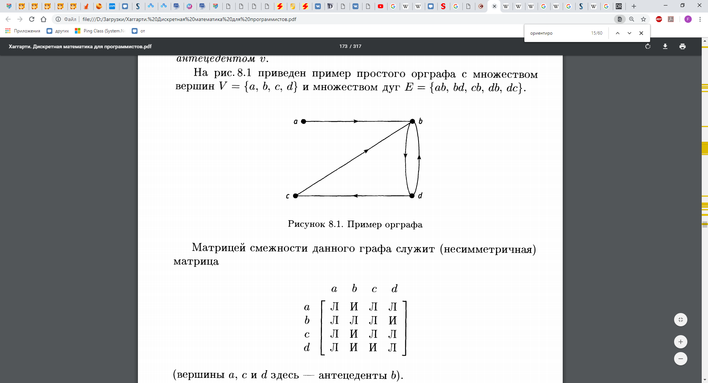

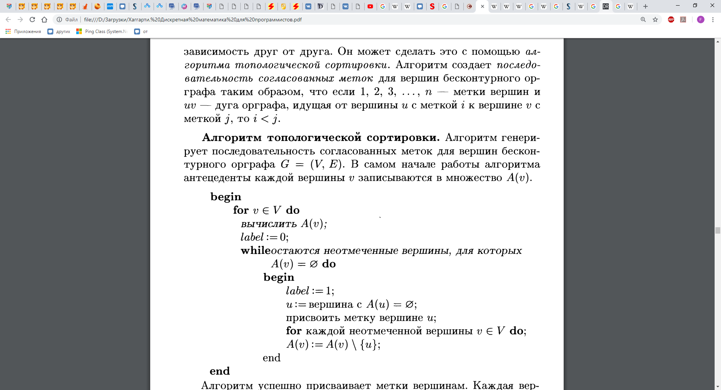

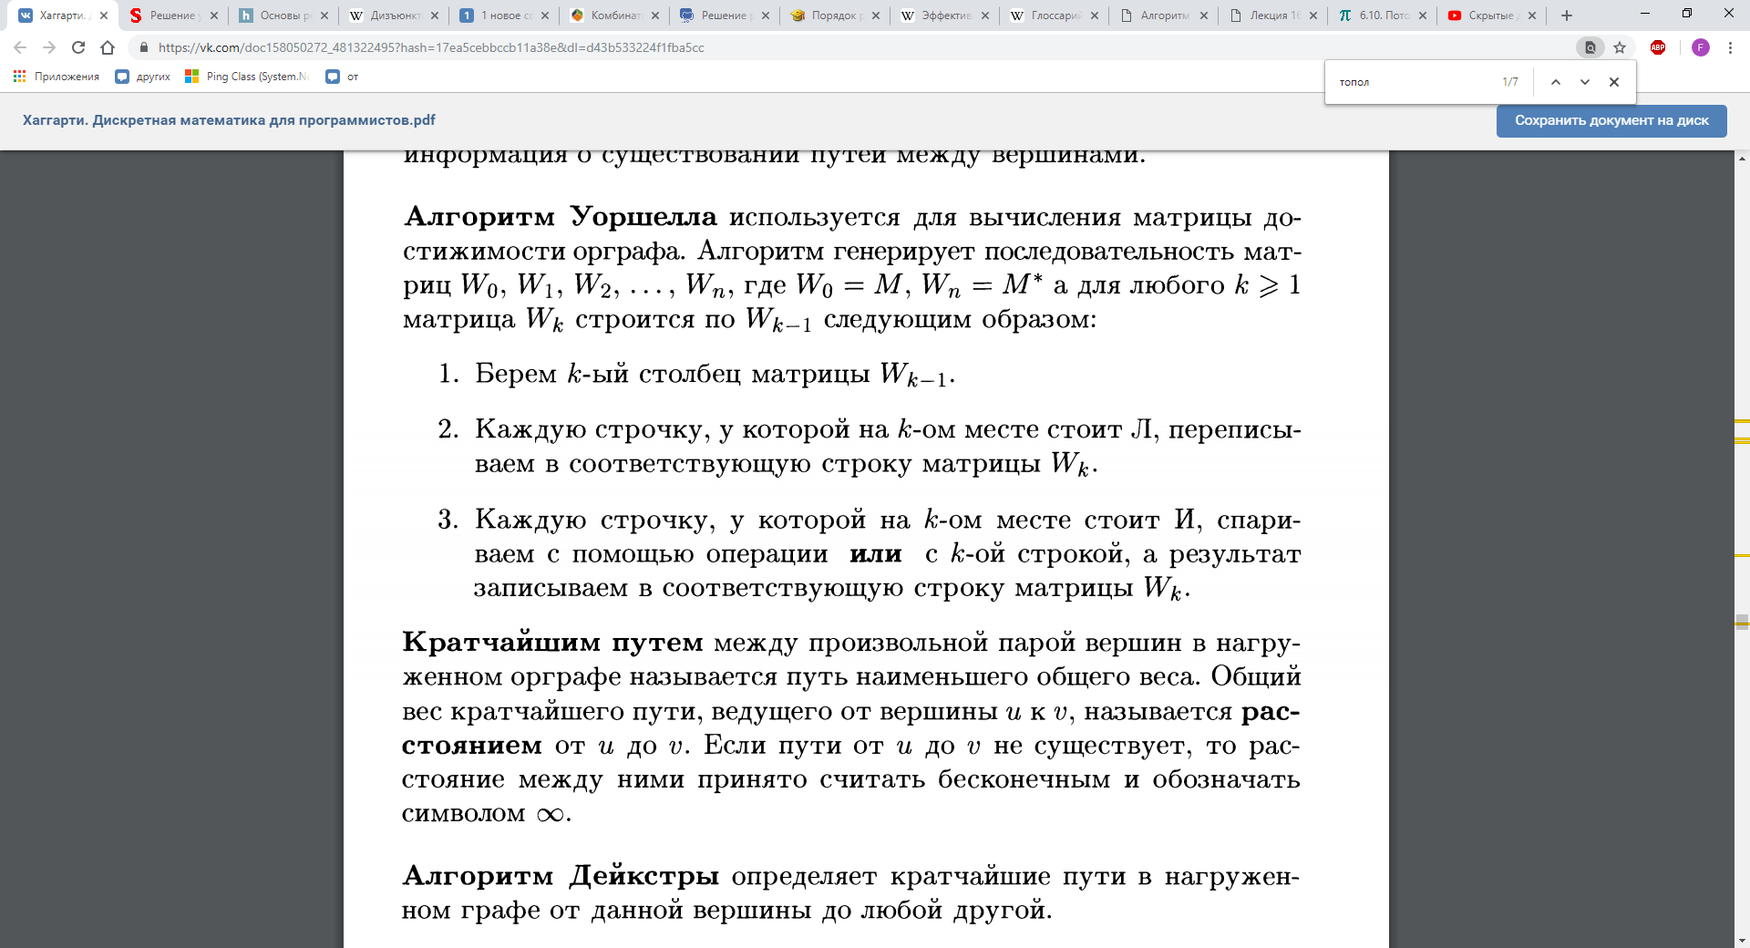

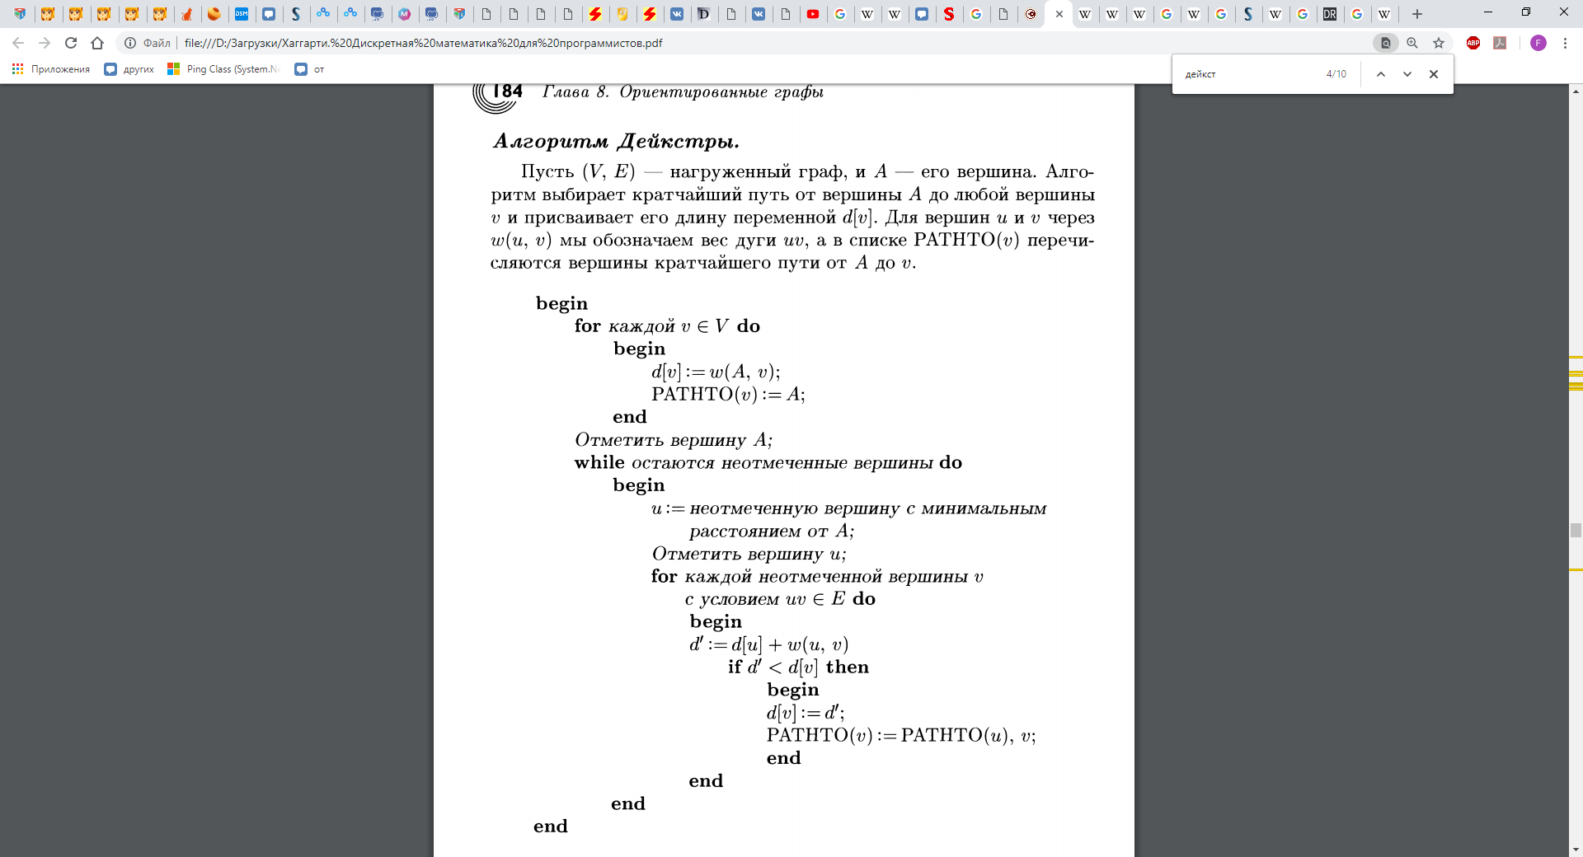

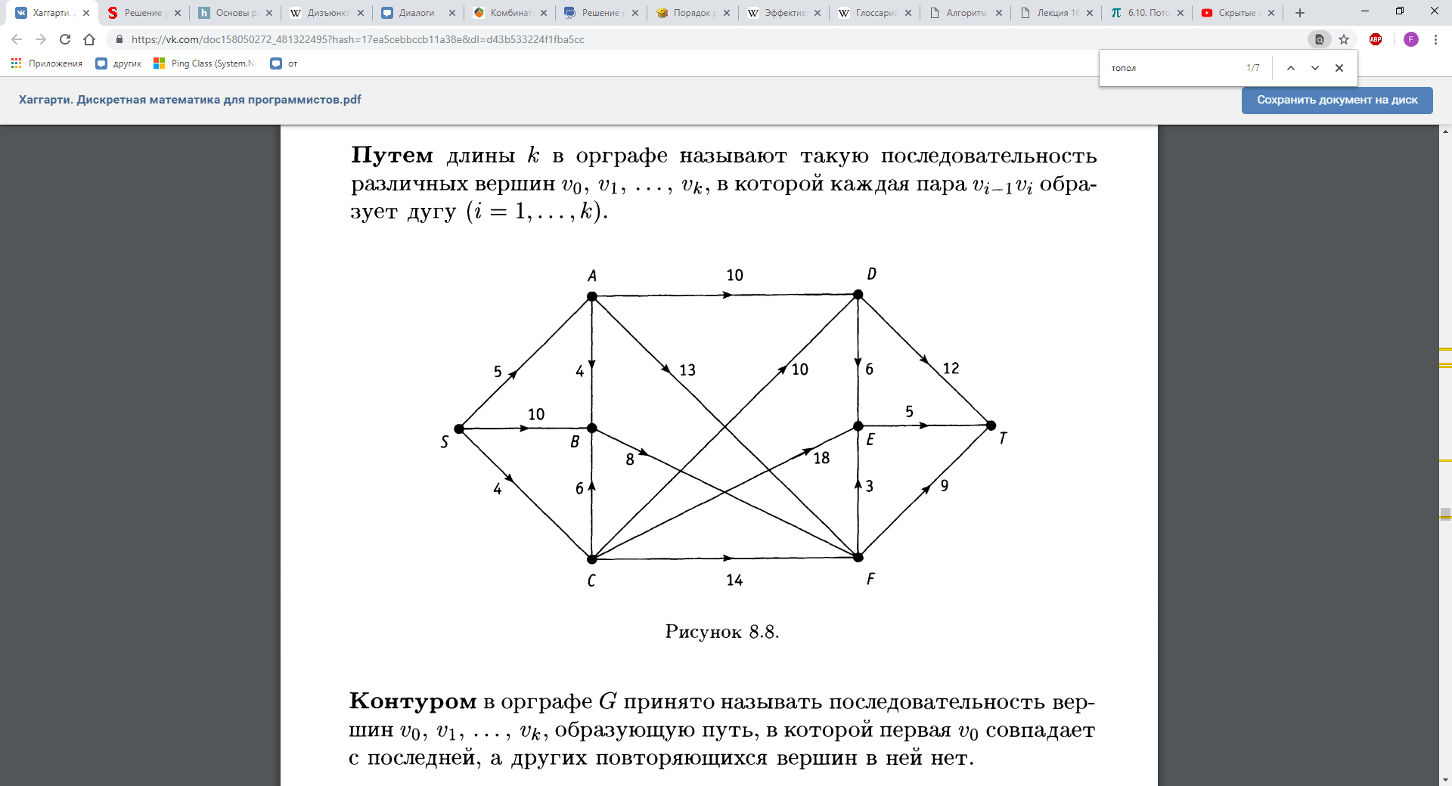

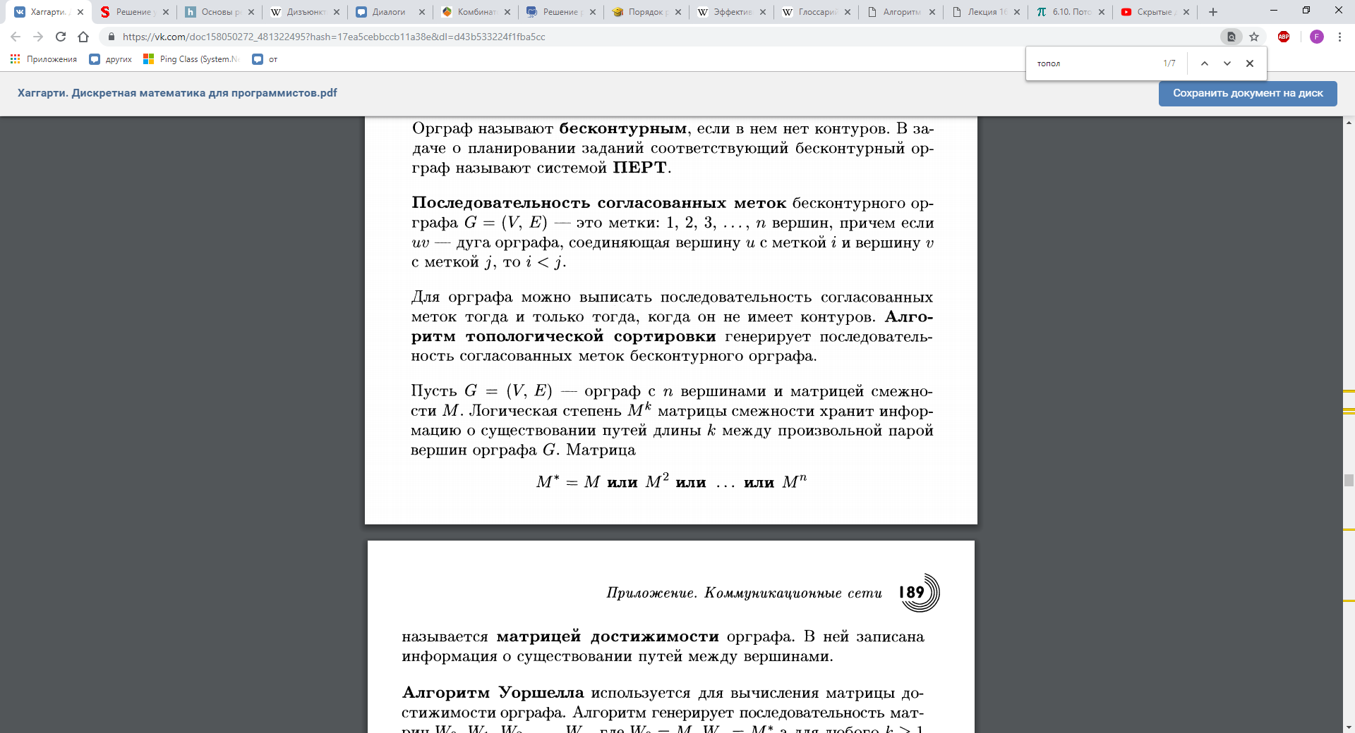

1. Бесконтурные графы. Система ПЕРТ. Топологическая сортировка.   
   **Бесконтурные орграфы** полезны в качестве моделей ситуаций, задачи в которых должны выполняться в определенном порядке (контур в такой интерпретации означает, что та или иная задача выполняется с некоторой периодичностью и предшествует сама себе). В задаче о планировании заданий соответствующий бесконтурный орграф имеет кодовое название «система **ПЕРТ**».  
   **ПЕРТ** — это система планирования и руководства разработками. На английском языке ее называют PERT — сокращение от «Program Evaluation and Review Technique». ПЕРТ была разработана для помощи в конструировании подводной лодки военно-морского флота США.  
   Система ПЕРТ (см. рис. 8.2) — это просто орграф, представляющий данную приоритетную структуру  
   Контуром в орграфе G принято называть последовательность вершин u0,u1,u2… образующую путь, в которой первая u0 совпадает с последней, а других повторяющихся вершин в ней нет.  
     
   Орграф называют бесконтурным, если в нем нет контуров. В задаче о планировании заданий соответствующий бесконтурный орграф называют системой ПЕРТ.  
     
   **алгоритм топологической сортировки**. Алгоритм создает последовательность согласованных меток для вершин бесконтурного орграфа таким образом, что если 1, 2, 3, ... , n — метки вершин и UV — дуга орграфа, идуш;ая от вершины u с меткой i к вершине v с меткой J, то i < j .

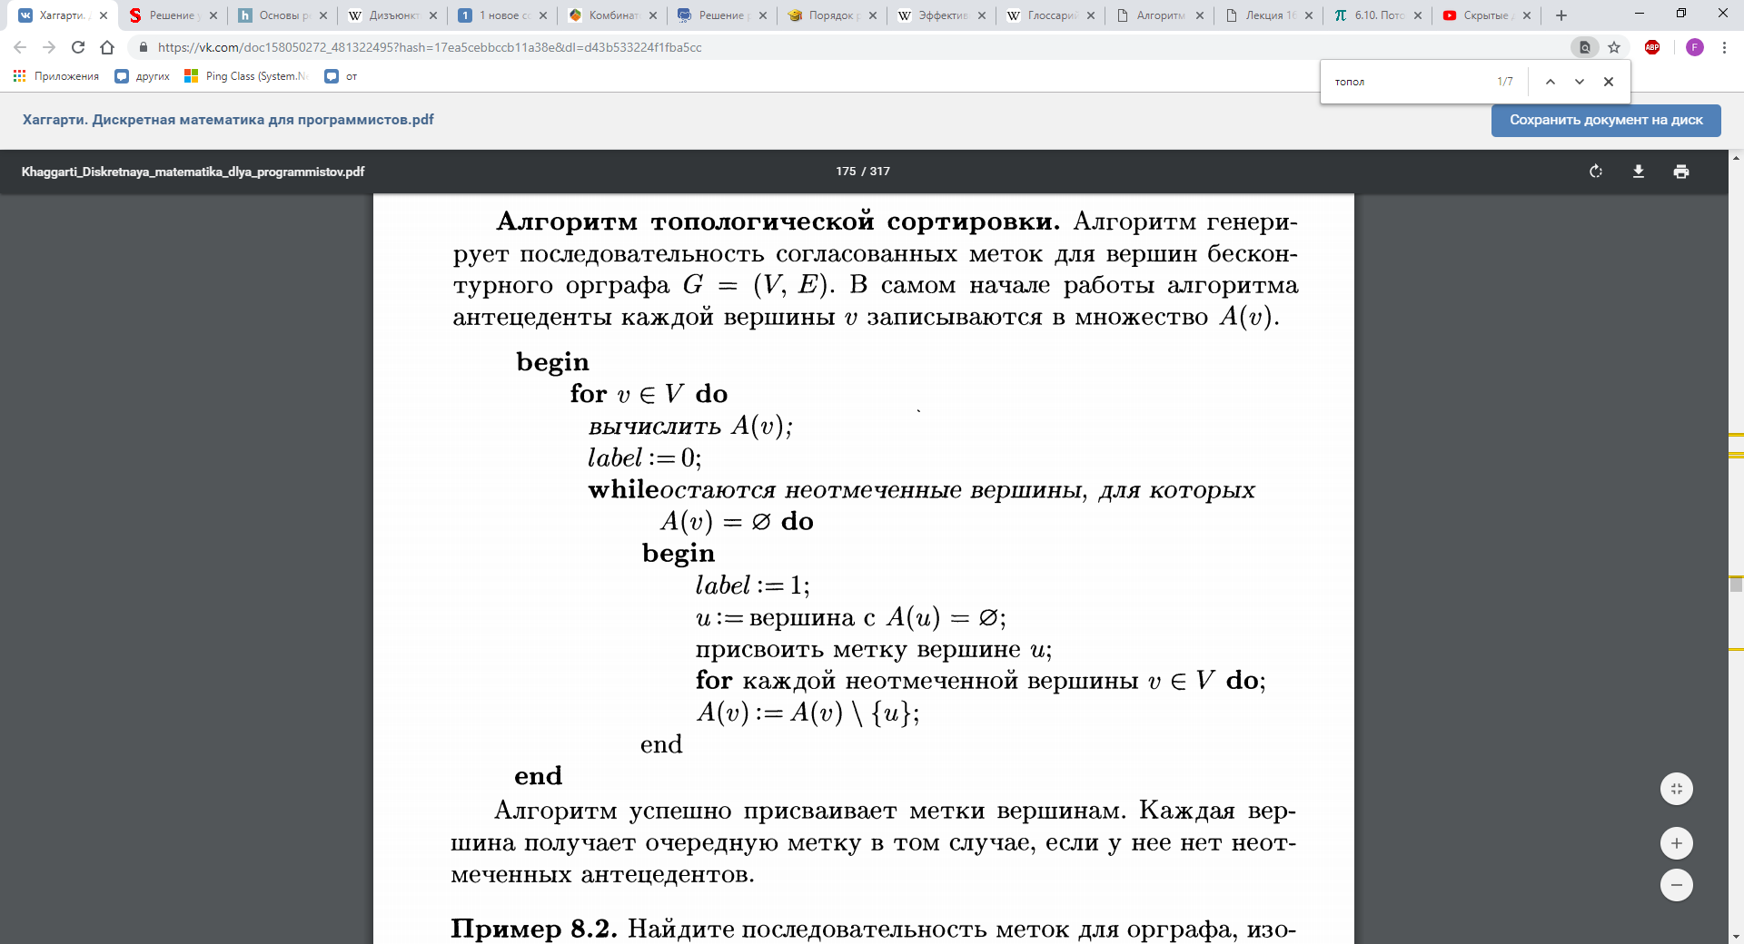

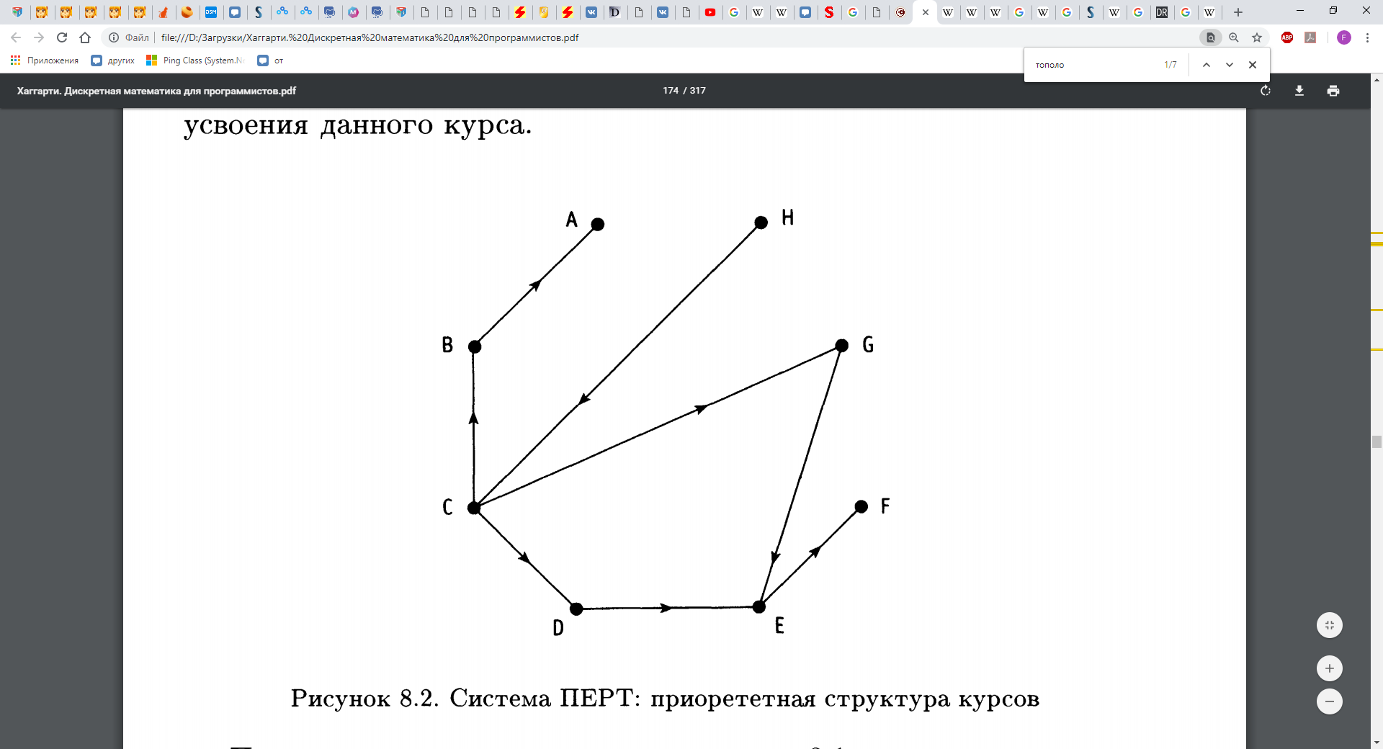   
Ниже описано выполнение алгоритма

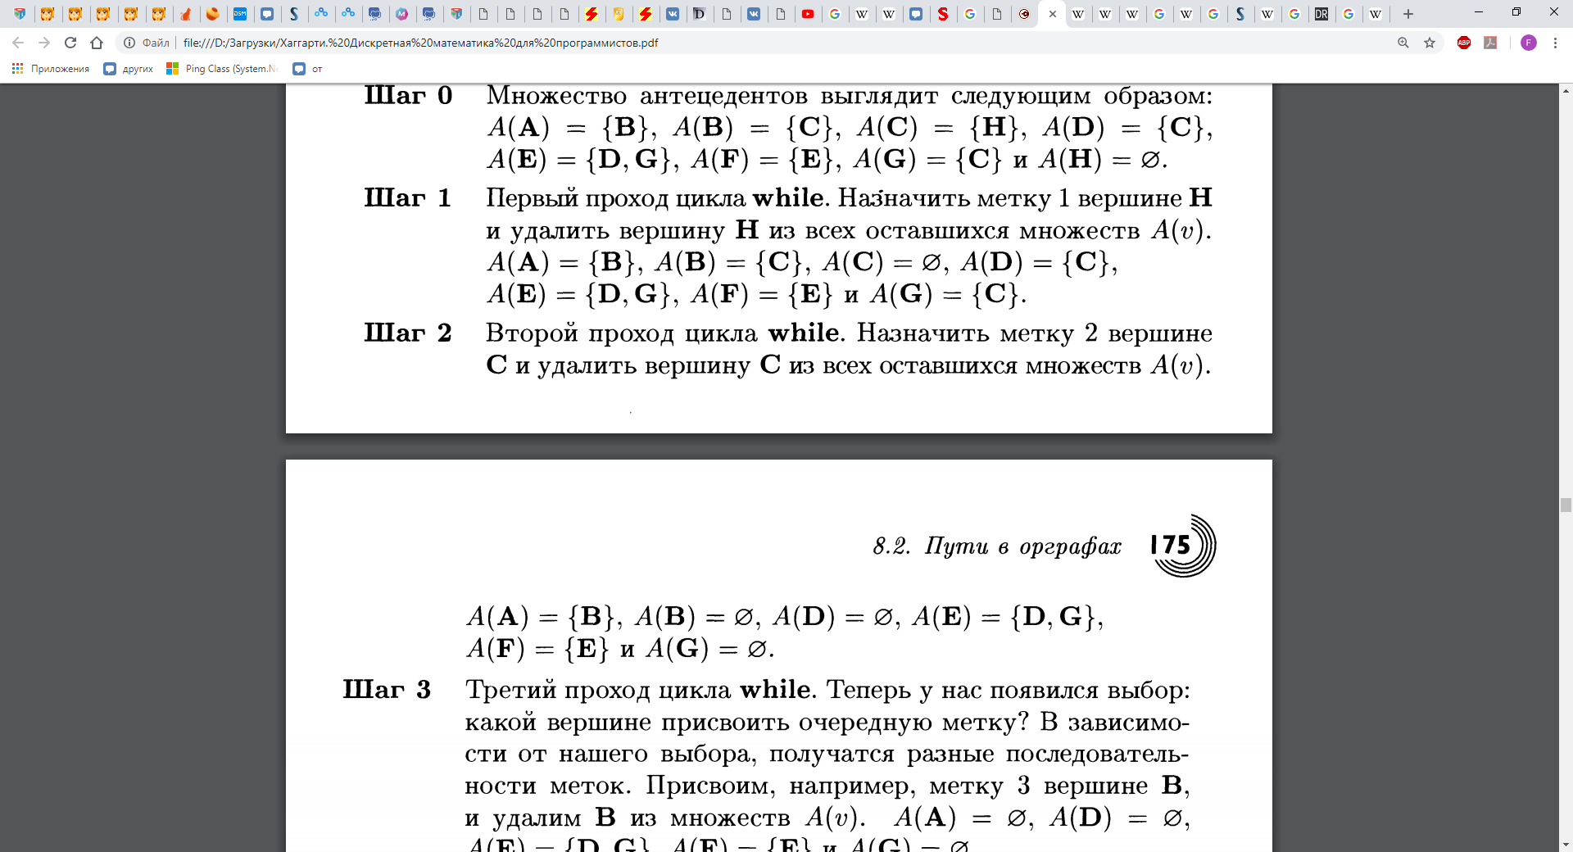

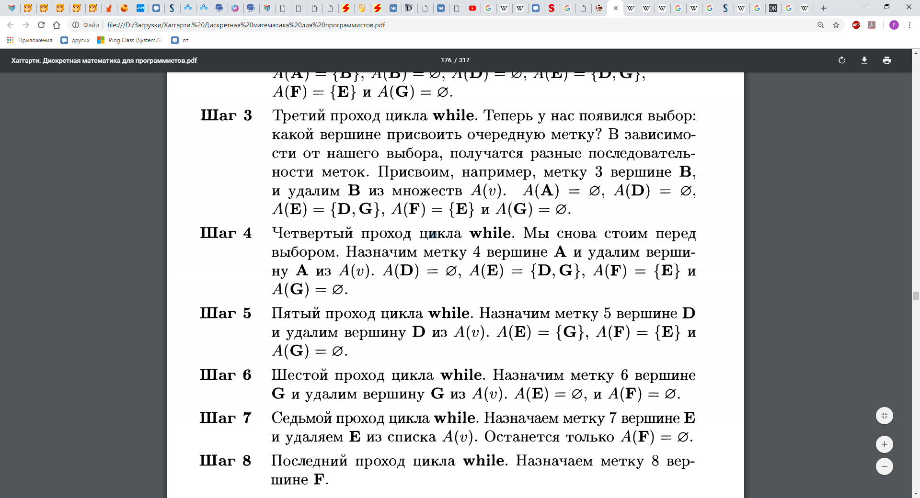  
Итак, один из возможных приоритетных списков: Н, С, В, А, D, G, Е, F. Он дает нам порядок, в котором можно изучать курсы, соблюдая должную последовательность

1. Потоки в сетях. Алгоритм Форда-Фалкерсона.   
   Функция ϕ с неотрицательными значениями, заданная на дугах сети (G, α), называется **потоком**, если (i) для всякой дуги (u, v) выполнено неравенство ϕ(u, v) <= α(u, v); (ii) выполнено условие сбалансированности потока: для всякой вершины сети, отличной от источника и стока, сумма значений потока на входящих дугах равна сумме значений потока на исходящих дугах.  
   Потоком в сети называется некоторая функция, которая ставит в соответствие дуге некоторое число-вес дуги

**Алгоритм**   
**Алгоритм Форда — Фалкерсона** решает [задачу нахождения максимального потока](https://ru.wikipedia.org/wiki/%D0%97%D0%B0%D0%B4%D0%B0%D1%87%D0%B0_%D0%BE_%D0%BC%D0%B0%D0%BA%D1%81%D0%B8%D0%BC%D0%B0%D0%BB%D1%8C%D0%BD%D0%BE%D0%BC_%D0%BF%D0%BE%D1%82%D0%BE%D0%BA%D0%B5) в [транспортной сети](https://ru.wikipedia.org/wiki/%D0%A2%D1%80%D0%B0%D0%BD%D1%81%D0%BF%D0%BE%D1%80%D1%82%D0%BD%D0%B0%D1%8F_%D1%81%D0%B5%D1%82%D1%8C).  
а) ищем любую цепь из истока графа в сток;

б) каждой дуге приписываем возможный больший поток из истока в сток (записываем его через дробь с весом дуги; при этом поток не может превысить вес дуги, но может быть ему равен);

в) если поток становится равен весу дуги, то эта дуга является насыщенной, то есть через нее нельзя пройти при рассмотрении цепей в графе;

г) так перебираем все возможные цепи, пока станет невозможно попасть из истока в сток;

д) поток  в сети будет равен сумме потоков всех дуг, инцидентных стоку графа (следует заметить, что сумма потоков всех дуг, инцидентных стоку графа равна сумме потоков всех дуг, инцидентных истоку графа).

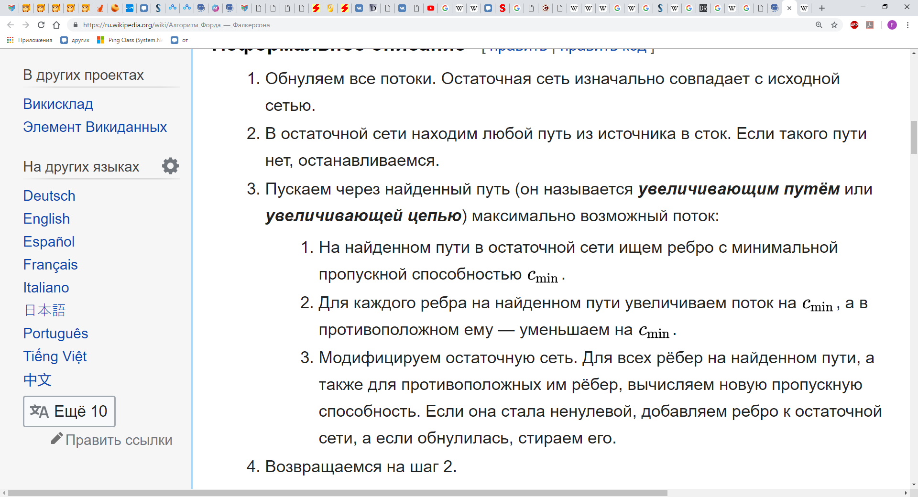

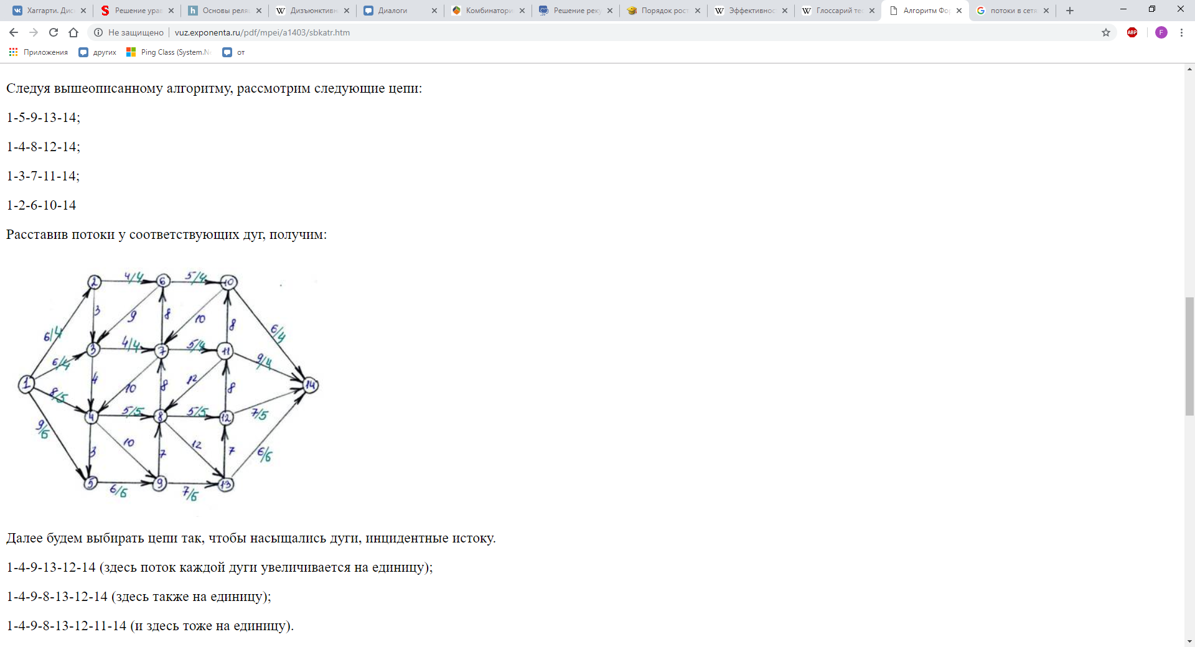

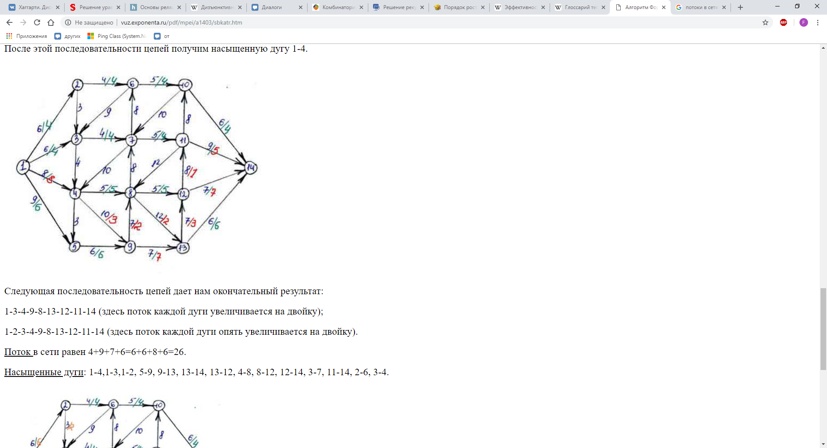

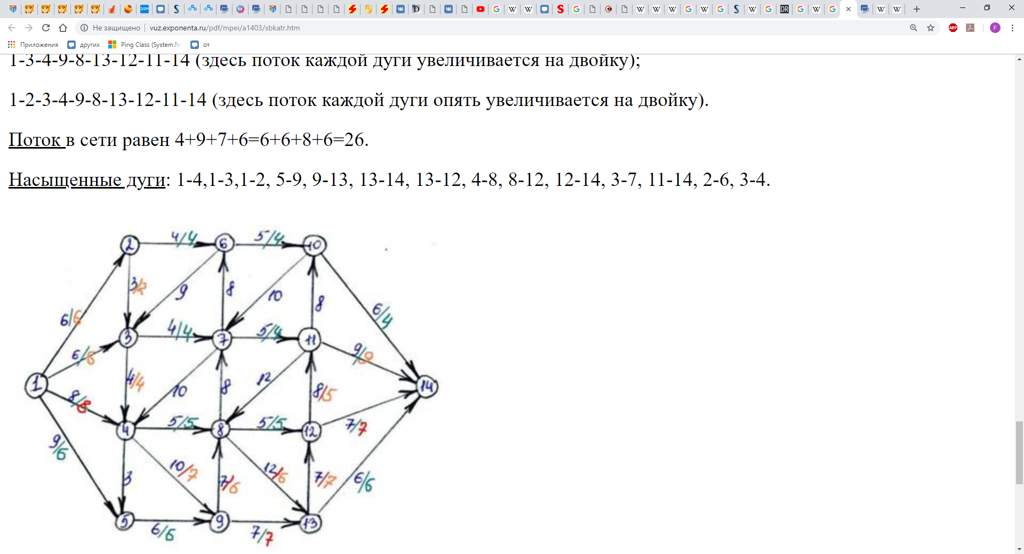

1. Пути в орграфах. Матрица достижимости. Алгоритм Уоршелла.

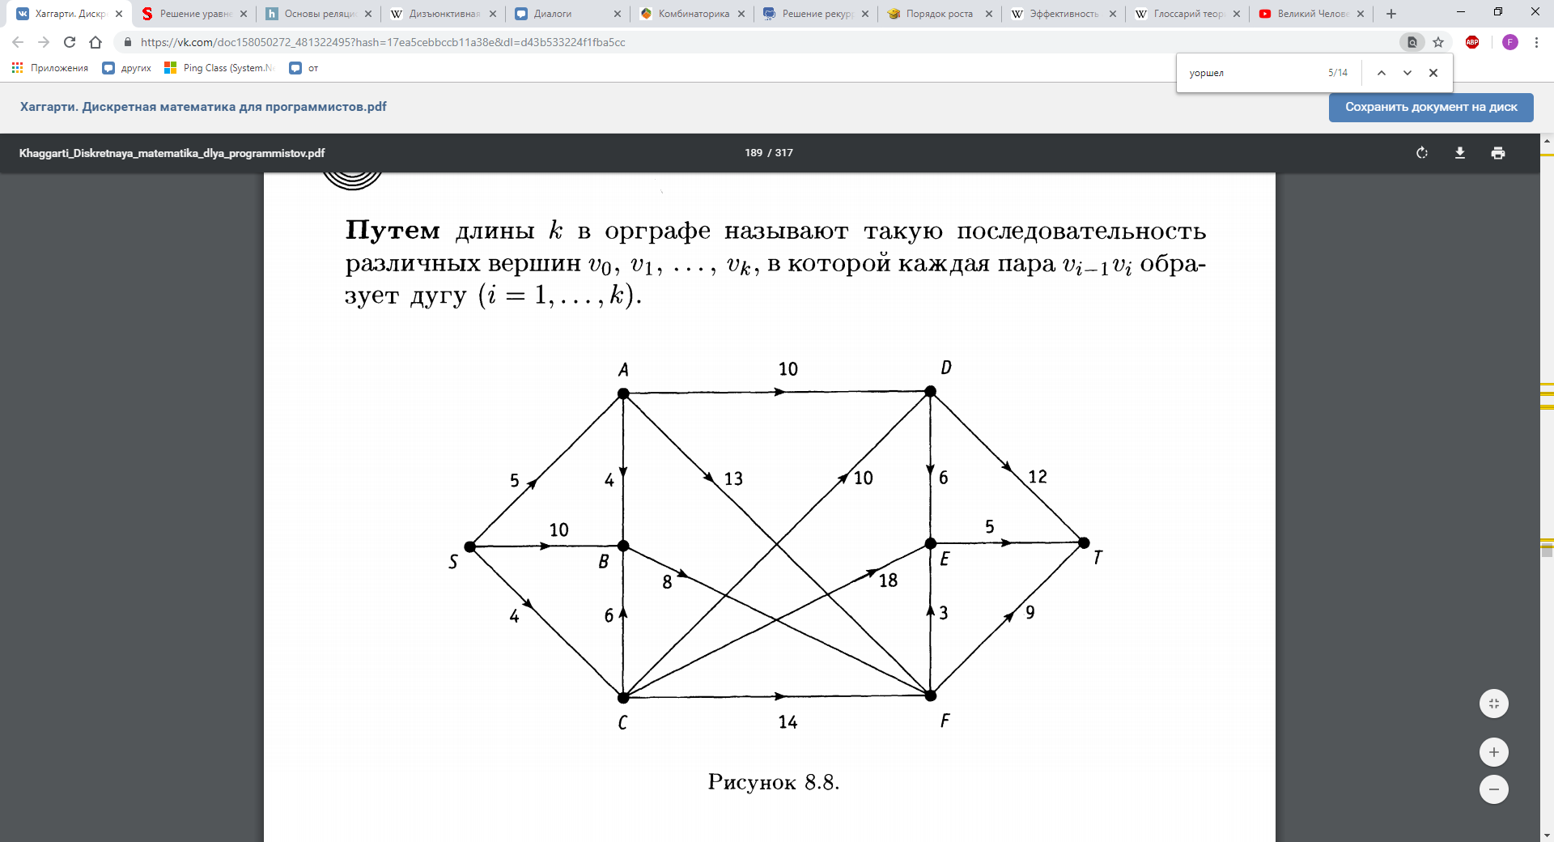  
**Матрица достижимости**- бинарная матрица замыкания по транзитивности отношения {\displaystyle E} (оно задаётся матрицей смежности графа). Таким образом, в матрице достижимости хранится информация о существовании путей между вершинами орграфа

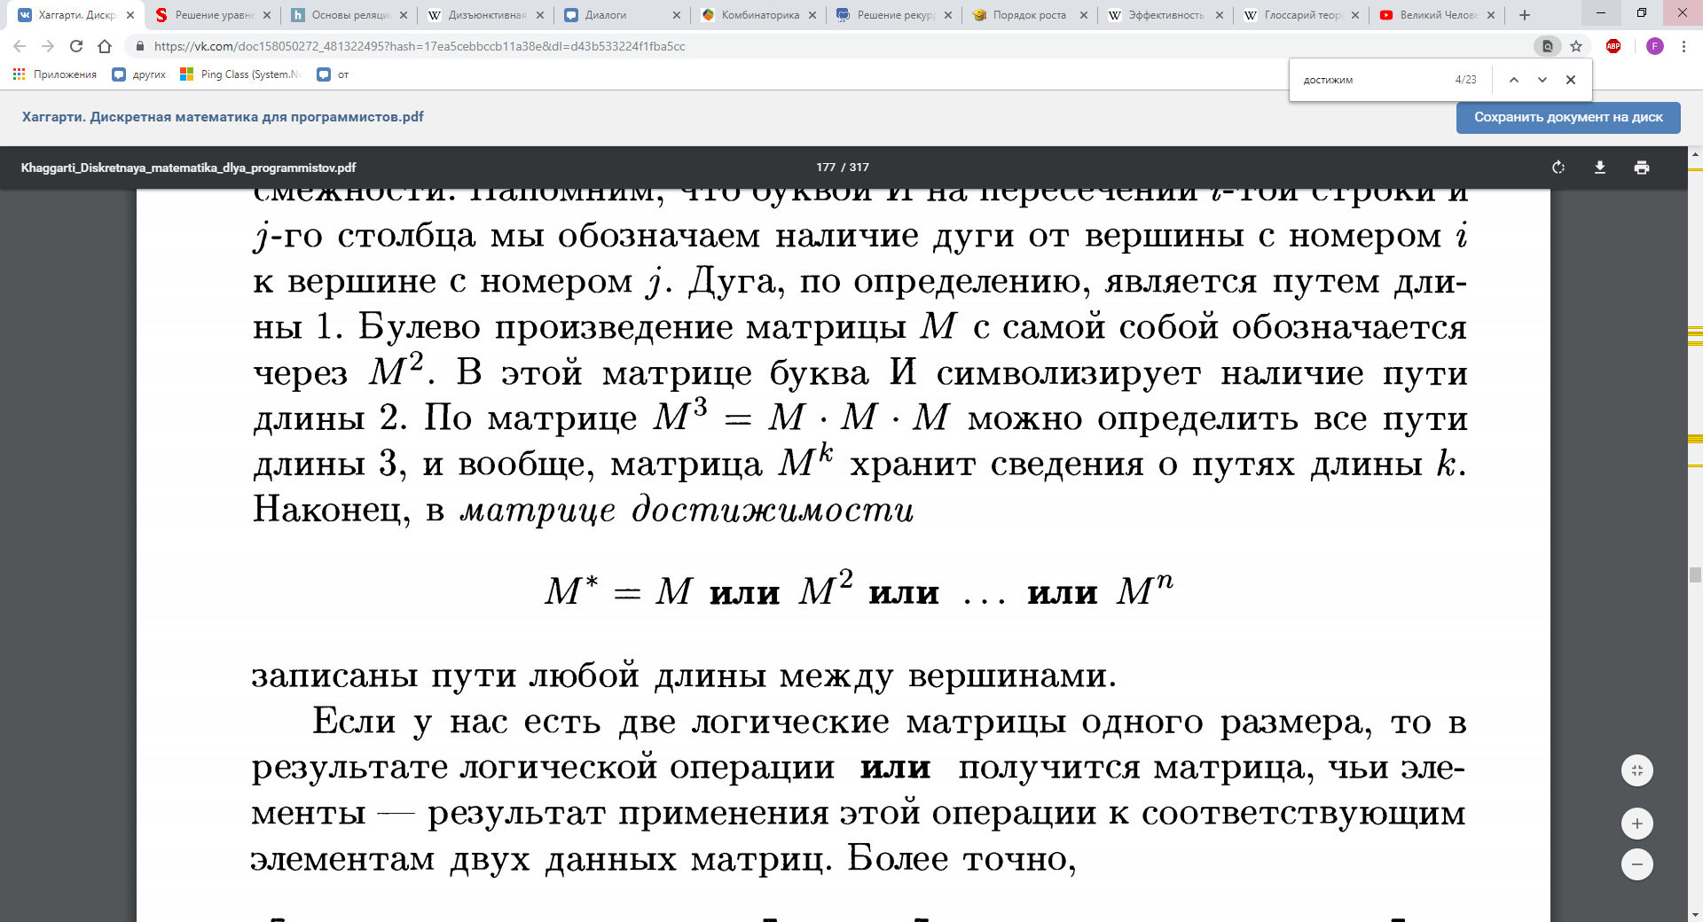

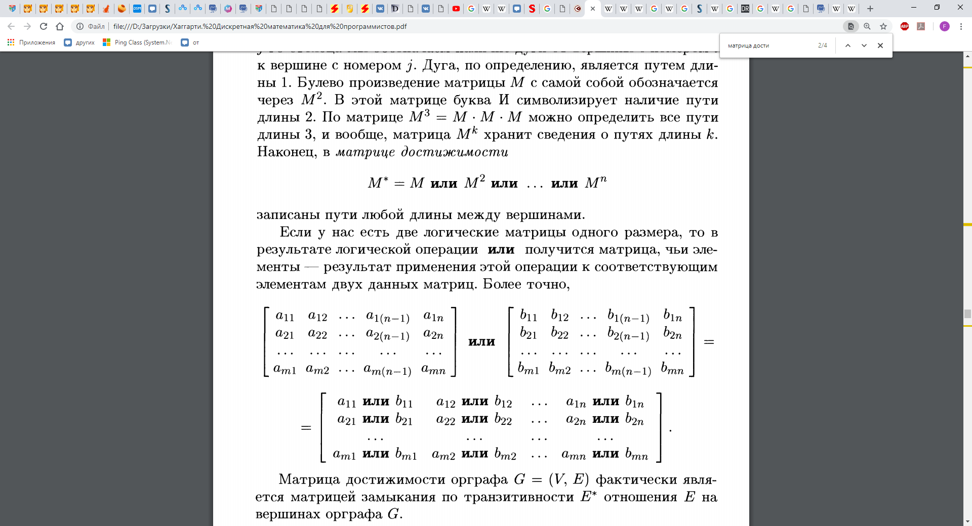

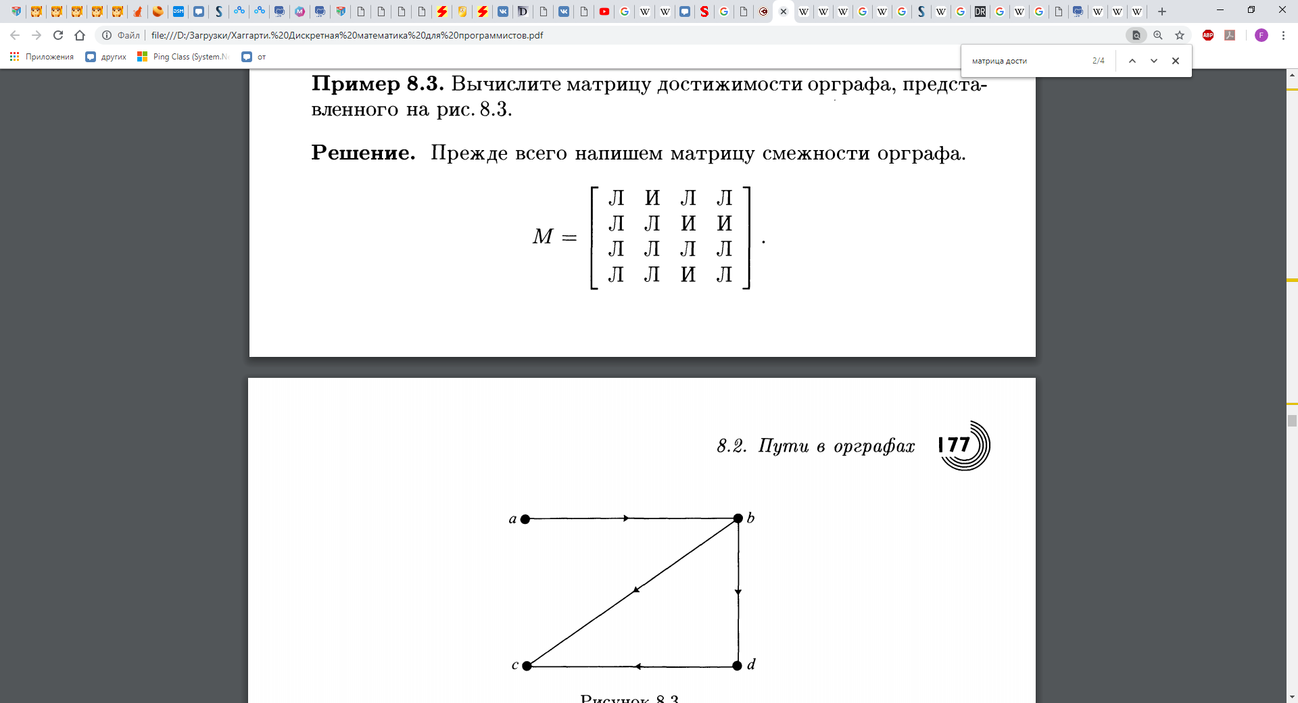 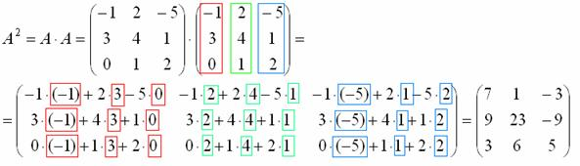

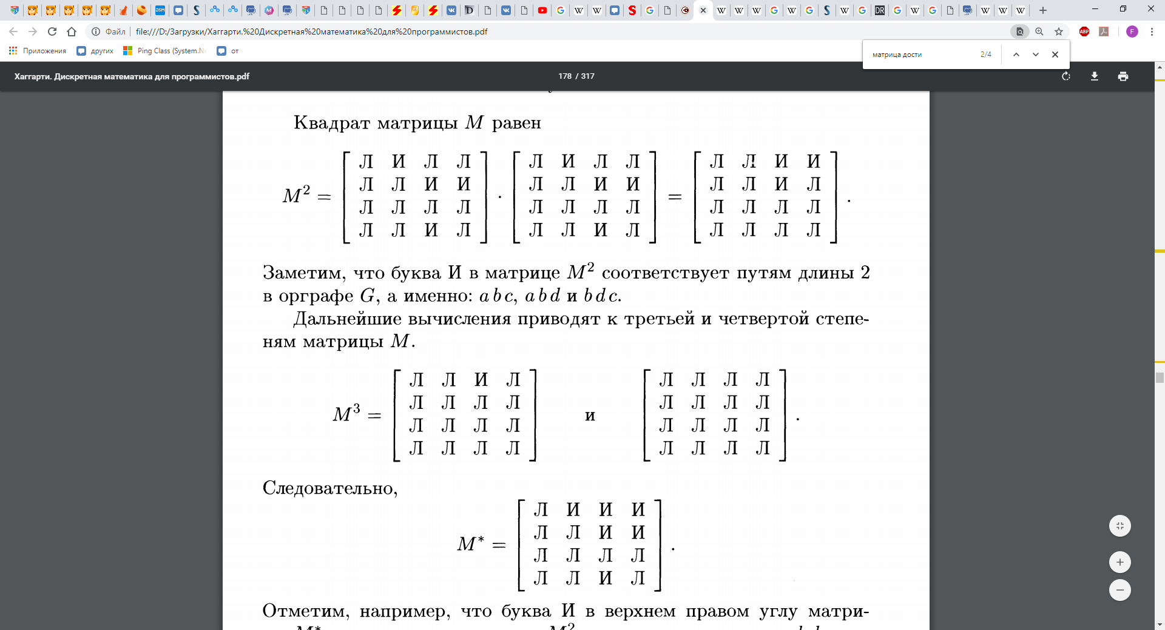

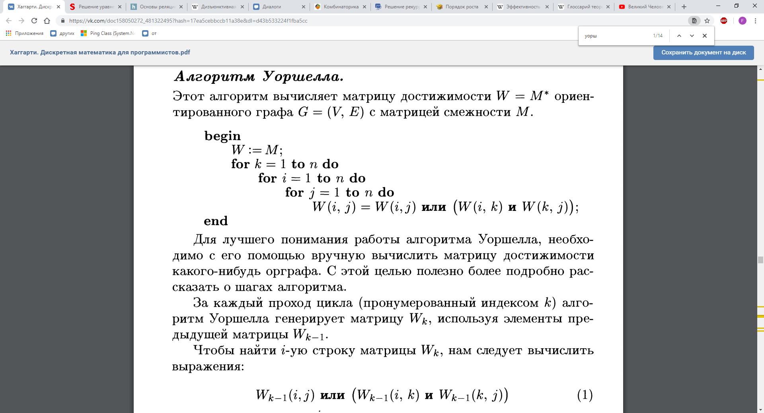

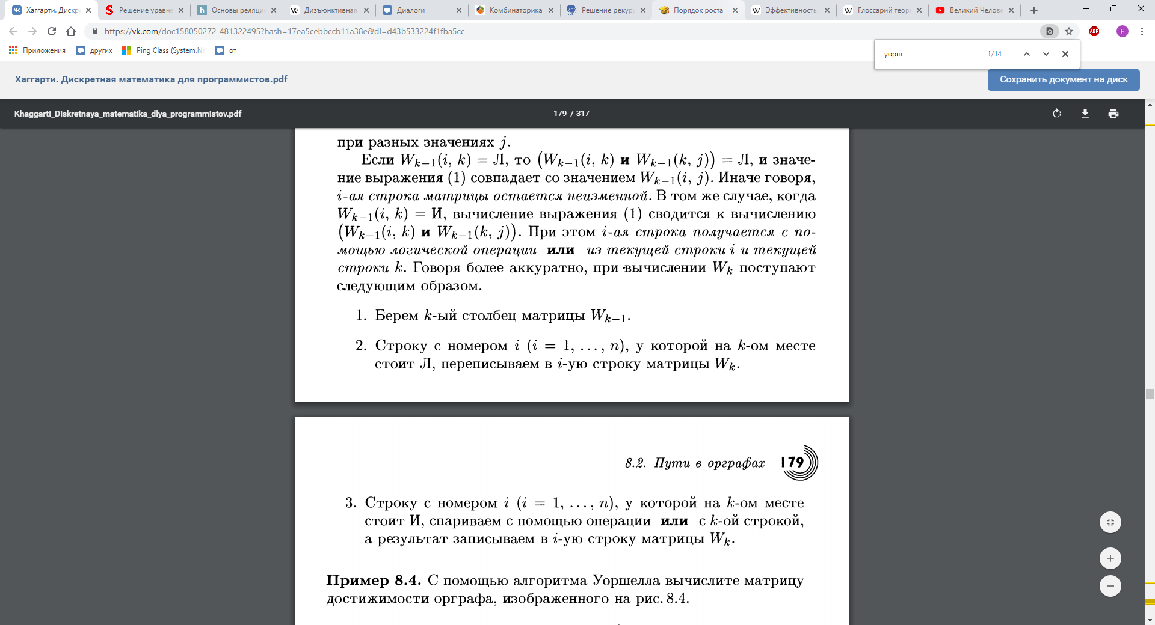

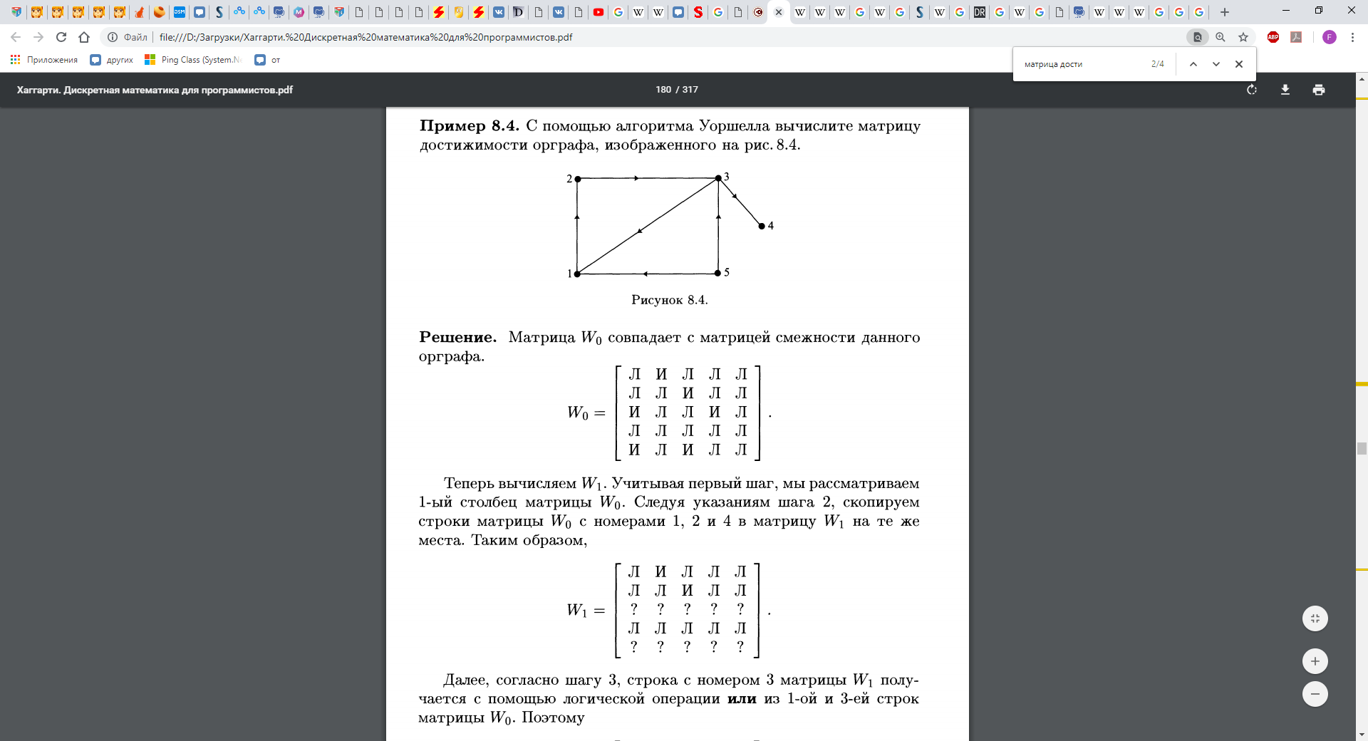

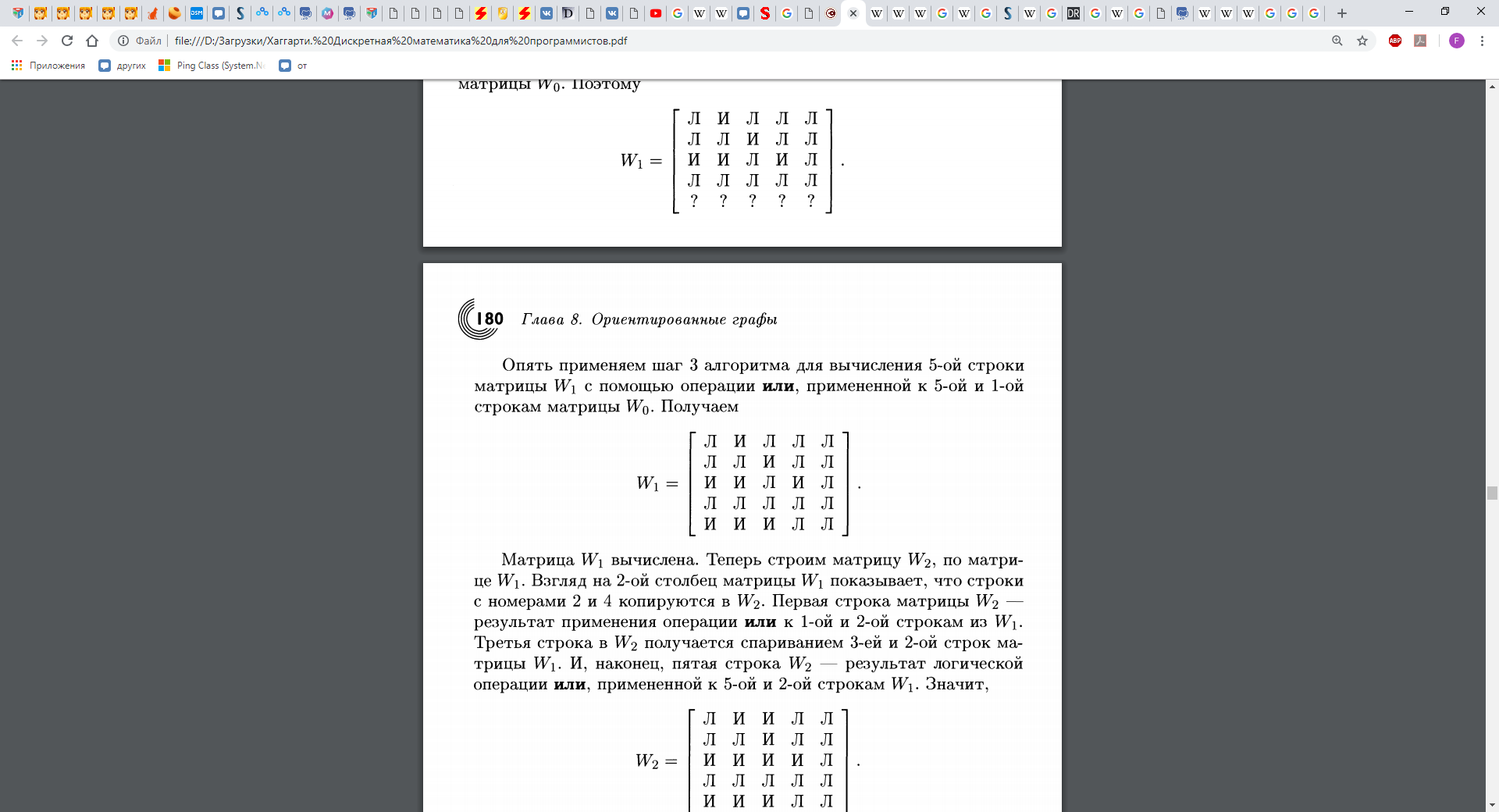

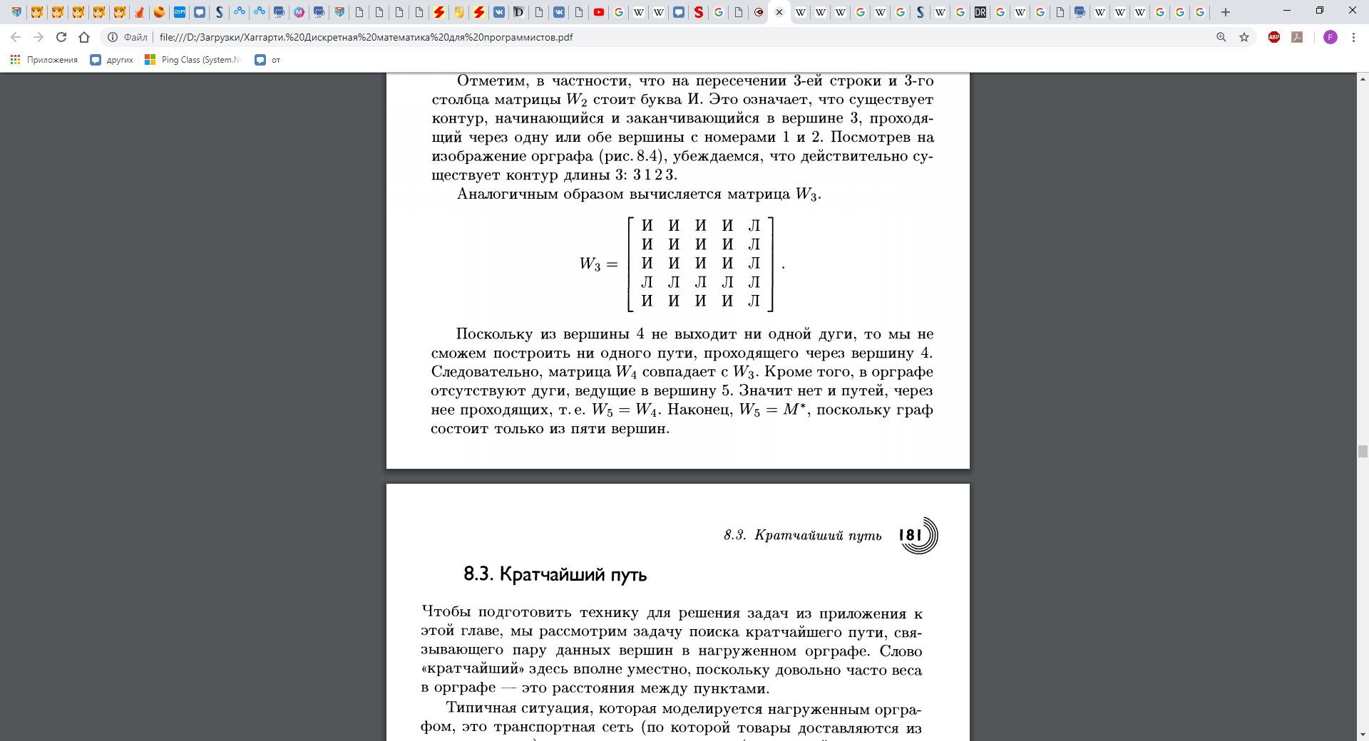

1. Поиск кратчайшего пути. Алгоритм Дейкстры.  
   Кратчайшим путем между произвольной парой вершин в нагруженном орграфе называется путь наименьшего общего веса. Общий вес кратчайшего пути, ведущего от вершины u к v, называется расстоянием от u до v. Если пути от u до v не существует, то расстояние между ними принято считать бесконечным и обозначать символом оо.

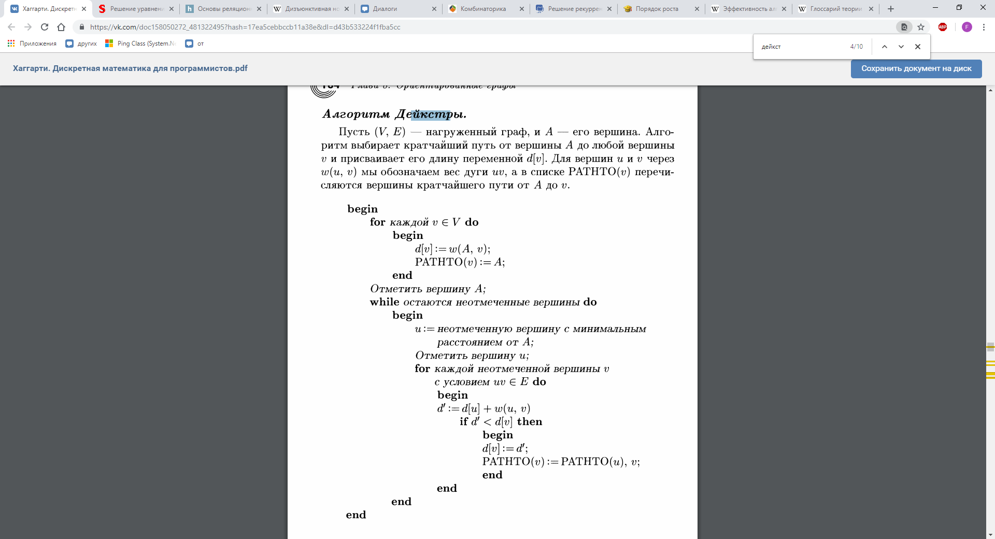  
Пример в практике, в конце

1. Коммуникационные сети. Маршрутизация.

